
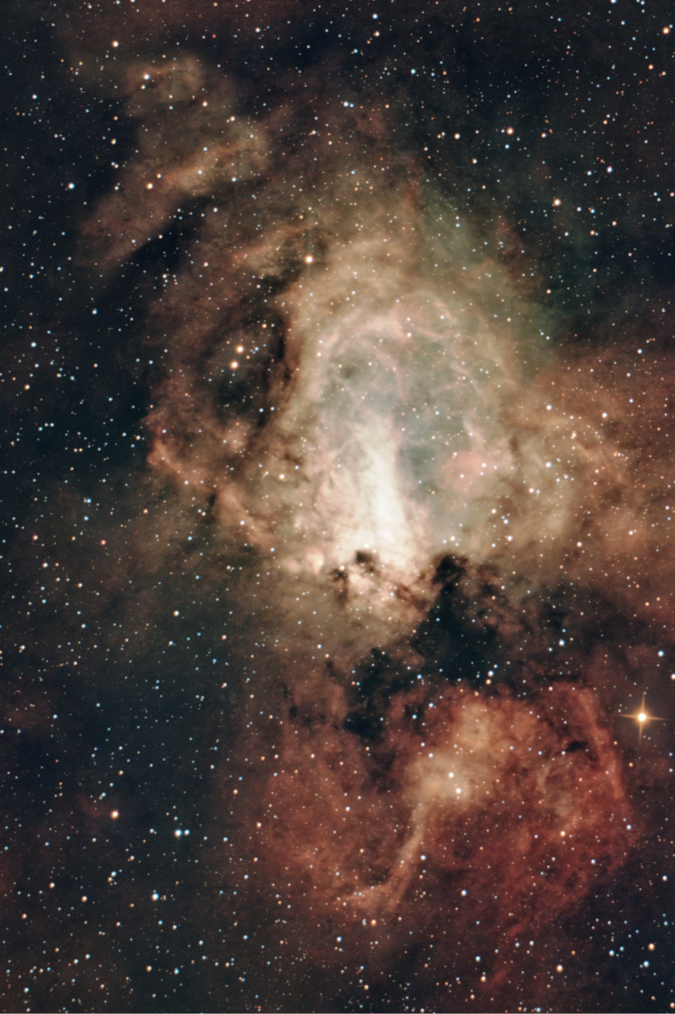
L'astrofotografia non è solo scattare foto,
ma consiste nel rivelare ciò che i nostri occhi non possono vedere.
Elaborazione astrofotografica
con
Pixinsight

M 17 - The Omega Nebula
PREMESSA 5
CATTURA DELLE IMMAGINI ASTRONOMICHE 5
LE IMMAGINI DELL'OGGETTO, CHIAMATE COMUNEMENTE LIGHT 6
Impostazione del GAIN 6
Unity Gain 6
FILE DI CALIBRAZIONE (Tenere in cartelle separate per ogni tipologia di scatto) 7
➢ BIAS 7
➢ DARK 7
➢ FLAT 7
➢ DARKFLAT 8
ELABORAZIONE DELLE IMMAGINI IN PIXINSIGHT 8
SELEZIONE ED INTEGRAZIONE DEI FRAMES 9
1) IL SUBFRAME SELECTOR, 9
2) IL WEIGHTED BATCH PREPROCESSING 10
2a) INTEGRAZIONE LIGHTS RIPRESI IN DATE DIVERSE usando il WBPP (Weighted Batch Pre Processing) 10
2b) IL PROCESSO DI WBPP 11
TRATTAMENTO ESTETICO DELL’IMMAGINE 14
3) ELABORAZIONE IN FASE LINEARE 14
4) EQUALIZZARE LA LUMINANZA 15
PREPARAZIONE DELLE IMMAGINI DA UNIRE NELLE FASI SUCCESSIVE 15
5) ROTAZIONE DELL’IMMAGINE 15
6) ALLINEARE LE IMMAGINI 15
7) DYNAMIC CROP 16
8) IMAGE SOLVER DELL’IMMAGINE 16
9) PRIMA RIDUZIONE DEL RUMORE 16
10) ELIMINAZIONE DEI GRADIENTI 17
13) GRADIENT CORRECTION quale alternativa 17
14) ABE GRADIENTI Non si esegue quasi più, ma resta come alternativa 18
15) REGOLAZIONE DELLO SFONDO utile per estrarre maggior contrasto tra soggetto e fondo cielo 18
16) REGOLAZIONE DELLO SFONDO con metodo automatizzato 19
17) ELIMINAZIONE DEI GRADIENTI con GRAXPERT 20
18) CALIBRAZIONE DEL COLORE funziona solo con immagini lineari 20
19) FLAT SINTETICO 21
20) RIUNIRE I CANALI COLORE 21
21) OPZIONE HDR COMPOSITION per unire immagini diverse es. con diverso tempo di esposizione 21
22) RIDUZIONE DEL RUMORE 22
20) ELABORAZIONE DELL’IMMAGINE IN HUBBLE PALETTE 25
ELABORAZIONE PER STELLE E SOGGETTI STELLARI 25
STRETCHING DELL’IMMAGINE 25
21) CORREZIONE ISTOGRAMMA 25
23) RECUPERO DETTAGLI STELLARI 25
24) MASCHERATURA DELLE STELLE - Questa parte di lavorazione si chiama Star Mask 26
24a) Procedura 26
25) MIGLIORARE COLORE DELLE STELLE 26
26) SCURIRE IL FONDO CIELO 27
ELABORAZIONE PER NEBULOSE 27
27) MASCHERATURA DELLE STELLE 27
28) CREARE MASCHERA DI LUMINANZA 27
29) MODIFICARE L’ISTOGRAMMA DELL’IMMAGINE di Luminanza 27
30) CREARE UNA IMMAGINE NERA per eventualmente annerire aree su maschere 28
31) ELIMINARE eventuali MACCHIE se presenti sulla parte di profondo cielo 28
32) APPLICARE LA MASCHERA SULL’IMMAGINE 28
33) CREARE UNA RANGE MASK dove poi migliorare la nitidezza 28
34) DECONVOLUZIONE 29
35) STRETCHING DELL’IMMAGINE 29
Un nuovo interessante metodo si sta presentando e sembra funzionare bene anche quando ci sono stelle nell'immagine: https://www.youtube.com/watch?v=YGew4cNSu4o 29
35a) MULTISCALE ADAPTIVE STRETCH 29
35b) GHS (GeneralizedHyperbolicStretch) Metodo manuale 30
36) Secondo eventuale GRADIENT CORRECTION 31
ELABORAZIONE COSMETICA DELL’IMMAGINE 31
LAVORAZIONE SULLA NEBULOSA 31
37) TRASFORMAZIONE HDR della Nebulosa 31
38) SECONDA RIDUZIONE DEL RUMORE di crominanza su profondo cielo in lineare 32
39) AUMENTARE CONTRASTO ZONE SCURE 32
40) UN LEGGERO HDR sempre per accentuare le zone di gas 32
41) MIGLIORARE CURVE DI COLORE DELLA NEBULOSA 32
42) MIGLIORARE I CONTRASTI delle aree chiare della nebulosa 33
43) SCURIRE eventualmente LO SFONDO del cielo 33
44) REGOLAZIONE DEI COLORI della nebulosa 33
45) CORREGGERE COLORI DELLA NEBULOSA 33
46) ALTERNATIVA: USARE LO SCRIPT SELECTIVE COLOR CORRECTION 34
47) RIMUOVERE DOMINANZE DI COLORE 34
48) AUMENTARE CONTRASTO ZONE SCURE 34
49) MIGLIORAMENTO AREA TROPPO CHIARA – BRUCIATA 34
50) RIUNIRE NEBULOSA E STELLE 34
51) LEGGERA RIDUZIONE DELLE STELLE 34
52) SCURIRE ANCORA IL FONDO CIELO 35
53) ULTIMA EVENTUALE RIDUZIONE DEL RUMORE 35
54) COPYRIGHT 35
55) IDENTIFICARE STELLE E NEBULOSE con annotazione sull’immagine 35
57) SALVARE IMMAGINE 36
58) INSERIRE UN LOGO O UNA GRAFICA CON PHOTOSHOP 36
59) INSERIRE UN LOGO O UNA GRAFICA CON LIGHTROOM 36
TECNICHE PER LAVORARE CON I MOSAICI o/e FILTRI DIVERSI 37
01. IL SUBFRAME SELECTOR; F/P 37
02. IL WEIGHTED BATCH PREPROCESSING; F/P 39
03. IL WEIGHTED BATCH PREPROCESSING; P 39
04. ELABORAZIONE IN FASE LINEARE; F/P 39
05. EQUALIZZARE LA LUMINANZA; F/P 39
06. ELIMINAZIONE DEI GRADIENTI tramite Gradient Correction; F/P 39
07. CALIBRAZIONE DEL COLORE; F/P 39
08. RIDUZIONE DEL RUMORE; F/P 39
09. EQUALIZZARE LE IMMAGINI DEI PANNELLI (ancora in fase lineare) ; F/P 39
10. ALLINEARE I PANNELLI PER FARE IL MOSAICO: P 40
11. STRATCHING DELL’IMMAGINE; F/P 40
12. FONDERE I PANNELLI TRA DI LORO: P 40
13. DYNAMIC CROP del pannello risultante; P 40
14. Eventuale IMAGE SOLVER DELL’IMMAGINE; F/P 40
15. LAVORAZIONE ESTETICA; F/P 40
16. MASCHERATURA DELLE STELLE; F/P 40
17. ELIMINARE eventuali MACCHIE se presenti sulla parte di profondo cielo; F/P 41
18. DECONVOLUZIONE della Nebulosa; F/P 41
19. LOCAL HISTOGRAM EQUALIZATION; F/P 41
20. UN LEGGERO HDR sempre per accentuare le zone di gas con lo script EZ HDR; F/P 41
21. AUMENTARE eventualmente il CONTRASTO ZONE SCURE; F/P 41
22. REGOLAZIONE DEI COLORI della nebulosa; F/P 41
23. CORREGGERE COLORI DELLA NEBULOSA; F/P 41
24. MIGLIORAMENTO AREA TROPPO CHIARA – BRUCIATA; F/P 41
25. LAVORAZIONE SULLE STELLE immagine RGB; F/P 41
26. SCURIRE IL FONDO CIELO; F/P 41
27. UNIRE CANALI B ed RGB; F/P 41
28. SCURIRE ANCORA IL FONDO CIELO con ArcsinhStretch; F/P 41
29. IDENTIFICARE STELLE E NEBULOSE con annotazione sull’immagine; F/P 41
30. RITAGLIO DEI BORDI tramite process Dynamic Crop; F/P 41
TENICA DEL CONTINUUM SUBTRACTION 42
Estrazione dei canali 42
Ora potremo proseguire con il Trovare un Ha puro cioè il Continuum subtraction 44
Metodo tramite PixelMath 44
ALTERNATIVA Metodo più moderno 44
APPLICAZIONE RAPIDA alternativa PhotometricContinuumSubtraction -- Fully Automatic Subtraction 45
TECNICHE PER UNIRE CANALI COLORE 46
1. Primo metoto 46
2. Seconda tecnica 46
3. Altra tecnica 47
4. Una ulteriore tecnica 47
5. La tecnica più corretta 48
6. HDRComposition 48
TECNICA PER ELABORAZIONE COMETE https://www.youtube.com/watch?v=VrdCcL8J8x8 49
NOTE SU PIXINSIGHT 51
Gli script esterni 51
I Process esterni 51
Label laterali Pixinsight 51
LIBRERIE PER PIXINSIGHT 51
Libreria GAIA 51
Libreria APASS 51
MARS (Multiscale All-Sky Reference Survey) 51
CREARE PROCESSO PIXEL_MATH 52
COME CREARE DELLE MASCHERE LOCALI CON PIXINSIGHT 53
Creare maschera di luminanza delle stelle 53
Creare una immagine bianca / nera 53
GAME 54
SPIEGAZIONE DIFETTI ESTETICI 54
CREARE FILTRI PERSONALIZZATI PER SPCC 56
DEFINIRE L’USO DI FILTRI PERSONALIZZATI PER SPCC 58
RIPESE MULTICANALI 59
Da ISO a Gain per apparecchi fotografici 60

PREMESSA
Questo testo nasce per aiutarmi ed aiutare nell’elaborazione astrofotografica, un’attività che all’inizio ho trovato particolarmente complessa, malgrado le esperienze di fotografia che già avevo. Per me è stata pertanto una crescita di esperienze sia nelle riprese astrofotografiche che nelle successive elaborazioni di post produzione. In questa crescita devo ringraziare il mio amico Alberto Airola che con la sua pazienza si è prodigato nelle spiegazioni, talvolta ripetendole anche più volte.
Do per scontato che ciascuno abbia già il proprio setup finalizzato alla ripresa dei propri soggetti preferiti (video per riprese di sole, luna e pianeti, fotografie per riprese di nebulose, ammassi e galassie) e con esso sia già in grado di catturare immagini del cielo. Il mio principale interesse è rivolto a nebulose, senza disdegnare qualche ammasso e qualche galassia.
Ho voluto scrivere questo testo per darmi un flusso di lavoro da seguire di volta in volta almeno parzialmente. Scrivo “parzialmente” in quanto il flusso di post-produzione è un flusso soggetto alle considerazioni sul risultato che si vuole ottenere, al soggetto che si vuole elaborare, alle immagini di partenza (frames), senza dimenticare la bontà del cielo nelle notti di ripresa, ed il setup usato nelle riprese.
Il programma che io preferisco usare e che tratto in questo testo è Pixinsight, ma ce ne sono svariati altri altrettanto validi. Questa è una mia scelta, ma ciascuno è libero di seguire altre strade tipo Siril, Photoshop, ecc.
Nell’ambito di Pixinsight, per ottenere un certo risultato, anche i processi e gli script non sono unici, ovvero per ottenere un certo risultato ciascuno è libero di scegliere quello che preferisce. Pertanto non ci saranno mai due flussi uguali di elaborazione e con gli stessi frames non si otterranno mai la stessa immagine finale, per colori e sfumature. La sequenza delle fasi potrà variare in funzione del risultato nell’avanzamento della post-produzione, alcune di esse potranno essere svolte prima ed altre dopo.

Nel testo ho evidenziato in giallo le parti che voglio tenere in evidenza, oppure perché si tratta di testo appena inserito rispetto alla versione precedente.
Ho scritto in “blu – normale” gli eventuali riferimenti a siti internet
Ho scritto in “blu – corsivo” le parti di testo indicanti processi alternativi o spiegazioni

CATTURA DELLE IMMAGINI ASTRONOMICHE
Ci sono due caratteristiche cardine da conoscere, che derivano direttamente dalla natura dei soggetti astronomici:
- Le lunghezze d’onda della loro luce
- La ridottissima luminosità
Mentre nella realtà “terrestre”, cui si rivolge la normale fotografia, sono presenti tutti i colori dello spettro visibile (l’arcobaleno per capirci), nello spazio le cose vanno diversamente. Ci sono pochi colori, ma alcuni sono speciali.
Nello spazio la luce proviene da due categorie di soggetti: stelle e nubi di materia luminescente.
Le stelle generano luce grazie al processo di fusione termonucleare; i loro colori possono essere: rosso, arancio, giallo, bianco, blu.
Anche le grandi “nubi” di gas luminescenti, che formano anche le nebulose, emettono luce (Nebulose ad emissione), ma non per lo stesso processo fisico delle stelle. Sono i gas ionizzati di cui sono formate ad emettere luce quando vengono “stimolati” dall’energia delle stelle. Si comportano quindi come il gas neon dei tubi fluorescenti per illuminazione.
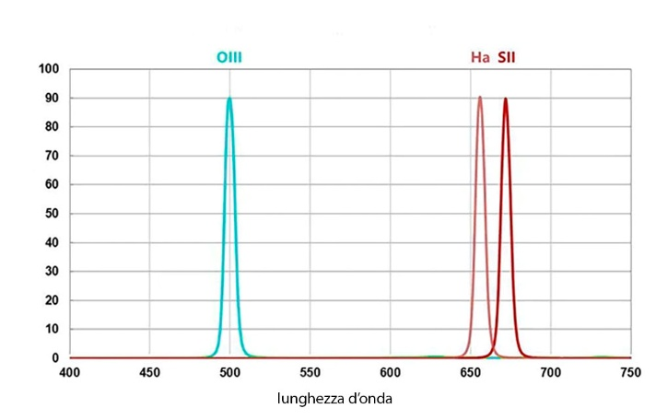
A seconda del tipo di gas varia il colore della luce emessa.
Tre sono i gas ionizzati più comuni abbiamo:
Idrogeno alfa (Ha) – rosso intenso/arancio a 656 nm (circa)
Ossigeno 3 (oppure OIII – Ossigeno doppiamente ionizzato) – verde-azzurro/turchese a 500 nm
Zolfo 2 (oppure SII) – rosso scuro/rosso profondo a 673 nm

Esistono infine, come sorgenti di luce nello spazio, le nebulose a riflessione. Esse si limitano a riflettere e diffondere la luce delle stelle vicine, e hanno colore bianco/bluastro.

Le stelle e tutti gli oggetti celesti, fatta eccezione per Sole e Luna, hanno luminosità apparente molto debole (per via della grande distanza) e questo vale soprattutto le nebulose, che per me sono i soggetti più belli da fotografare.
Sappiamo che per le situazioni di scarsa luminosità in fotografia dobbiamo avere il tempo di scatto più lungo possibile unito ad una alta sensibilità (Gain o ISO), ma sappiamo anche che lunghi tempi di scatto generano rumore digitale.
Sulla nostra foto si sommano tra loro due tipi di rumore: quello dovuto ad alti guadagni in sensibilità è un rumore casuale, una sorta di grana colorata che richiama alla memoria quella delle vecchie foto bianco e nero.
Il rumore provocato dalle lunghe esposizioni è dovuto al surriscaldamento del sensore: questo finisce per scaldarsi e generare “punti luminosi”, che aumentano di numero e intensità all’allungarsi del tempo di scatto.
Il primo tipo viene contrastato con una speciale tecnica di ripresa, detta stacking, che tradotto letteralmente significa: accatastare in una pila. Lo stacking serve a far interagire tra loro varie immagini per poter ottenere una immagine unica che è, appunto, il frutto della loro interazione.
Il secondo tipo, dovuto al surriscaldamento del sensore, malgrado che le camere astronomiche nascano con una apposita soluzione progettuale per affrontarlo, ossia un sistema di refrigerazione del sensore, in post produzione viene affrontato con la tecnica dei Dark, uno “scatto nero” specifico per ogni fotocamera.

LE IMMAGINI DELL'OGGETTO, CHIAMATE COMUNEMENTE LIGHT
Le immagini dell'oggetto astronomico sono comunemente chiamate LIGHT. Le riprese dovrebbero essere fatte arrivando ad un valore AVG (esposizione media) ottimale che è dato dal valore di AVG riscontrato in fase realizzazione dei BIAS più un fattore determinato dal filtro usato. Questo è sì un valore ideale ma è poi da valutare in funzione del soggetto per non saturare le stelle o parti comunque particolarmente luminose.
Esempio di calcolo di AVG ideale:
Fatto un Bias con 1/1000” riscontro 1926 ADU.
Con filtro L-Pro (banda larga) a 1926 aggiungo 1200-1500 ottengo 3.100-3.400 che è l’AVG ideale
Con filtro banda stretta si potrebbe raddoppiare perché banda stretta fa passare meno luce.

Impostazione del GAIN
In astrofotografia, il gain (o guadagno) è un'impostazione che aumenta il segnale elettronico catturato dal sensore, funzionando come un moltiplicatore del segnale. Aumentare il gain può aiutare a rendere visibili dettagli più deboli (aumentando il rapporto segnale-rumore), ma riduce il range dinamico e aumenta il rumore digitale, quindi va bilanciato con l'esposizione.

Unity Gain
In astrofotografia, lo Unity Gain (guadagno unitario) è il punto in cui un singolo elettrone in un pixel del sensore corrisponde a 1 unità di output digitale (ADU). Questo livello di guadagno è considerato ottimale perché riduce significativamente il rumore di lettura e, pur aumentando il segnale, mantiene la dinamica della fotocamera a un livello molto utile, bilanciando efficacemente il rapporto segnale-rumore.
Come funziona:
Il gain agisce come un amplificatore, moltiplicando il segnale catturato dal sensore. Tuttavia, non aumenta la sensibilità del sensore, che è determinata dall'efficienza quantica.
Livelli di guadagno: Aumentare il gain crea maggiore distacco tra i valori dei pixel, il che aiuta a risolvere dettagli deboli, ma può ridurre il range dinamico e la quantità di informazioni catturate.
L'unity gain: L'unity gain è quel punto specifico che permette di ottenere il migliore compromesso tra segnale e rumore. È un punto di riferimento cruciale, specialmente per i sensori retroilluminati, dove il rumore di lettura diminuisce drasticamente all'aumentare del guadagno fino a raggiungere questo punto.
Perché è importante: Scegliere il gain corretto, e in particolare l'unity gain, è fondamentale per ottimizzare le prestazioni della fotocamera e ottenere immagini di alta qualità. Un guadagno troppo basso potrebbe non catturare dettagli deboli, mentre un guadagno troppo alto potrebbe introdurre artefatti.

A seconda della bontà del cielo, del livello di inquinamento luminoso, potremo avere necessità oppure no di usare un filtro a banda larga che he permette il passaggio di un ampio intervallo spettrale bloccando solo alcune lunghezze d’onda selezionate, quelle della luce emessa da sorgenti luminose di origine artificiale.
Se si fotografano soggetti deep sky: nebulose a emissione, resti di supernova e nebulose planetarie, o se l’inquinamento luminoso è davvero esagerato, si farà eventualmente anche uso di filtri a banda stretta che lasciano passare solo la luce di una determinata linea spettrale. Avremo quindi gruppi di immagini realizzate con set diversi.
I light vanno quindi raggruppati per tempo di scatto e sensibilità; nel caso delle camere astronomiche anche per binning e se ottenuti a camera raffreddata, anche per temperatura. Devono essere un minimo di 3 per essere integrati da Pixinsight.

NOTA: Quando vogliamo realizzare immagine di soggetti con un ampio range di luminosità per la quale avremo zone bruciate, conviene fare esposizioni brevi in banda larga per le stelle e numerose esposizioni a diversa esposizione in banda stretta per la nebulosa, esposizioni da integrare poi in HDR per recuperare le parti bruciate.

FILE DI CALIBRAZIONE (Tenere in cartelle separate per ogni tipologia di scatto)
In PixInsight, i frame di calibrazione sono immagini ausiliarie usate per correggere i difetti strumentali e ottici delle immagini astronomiche prima dell’elaborazione vera e propria.
Servono quindi a pulire i dati grezzi (light frame) eliminando rumore elettronico, vignettatura e polvere sul sensore o sul treno ottico.
La media (o mediana, nel caso di dark e bias) dei frame di calibrazione va a comporre quello che si chiama master. Ogni singolo scatto di luce deve venir calibrato, prima che sia combinato, con i relativi master (dark e/o bias, flat). Anche i flat field, che sono speciali immagini di luce, devono venir calibrati, prima di essere mediati e creare il relativo master, con un master darkflat frame o master bias frame. Di solito a questo intricato intreccio ci pensa il software usato ma meglio essere consapevoli di quello che andrà a fare.

- BIAS
Servono a togliere il rumore elettronico, a correggere il rumore di lettura del sensore della camera, ovvero il rumore che si genera quando questo si attiva per leggere i valori di carica dei fotoresistori. Possono sostituire i dark frame in quelle circostanze in cui a dominare non è il rumore termico ma quello elettronico (pose brevi, sensore raffreddato a oltre -30°C, riprese fatte con reflex senza controllo di temperatura).
Per eseguirli bisogna mettere il tappo sulla camera, tenere la stessa sensibilità Gain/ISO utilizzati per i Light e impostare lo scatto più rapido possibile. Ne serve un minimo di 50 ma è consigliato da 100 a 200.

- DARK
I dark frames correggono il rumore termico che il sensore sviluppa mentre è attivo e sta convertendo il segnale luminoso (fotoni) in carica elettrica. Il rumore termico si riduce con l’abbassarsi della temperatura del sensore, ma non sparirà mai a meno di aver fatto riprese a temperature estreme. I dark frame, quindi, vanno (quasi) sempre ripresi, anche se sembra che non ve ne sia bisogno.
I Dark vanno eseguiti con le stesse condizioni utilizzate per scattare i light, cioè stesso tempo, stessa sensibilità e, molto importante, con la stessa temperatura, ma con il tappo sulla camera.
Se il sensore ha il controllo della temperatura possiamo riprendere i dark frame anche con calma a casa e creare una vera e propria libreria da rinnovare es. una volta l’anno, risparmiando quindi molto tempo. Con le reflex digitali, che non hanno il controllo di temperatura del sensore, fare i dark frame è difficile e creare una libreria impossibile.
Ogni dark frame contiene: segnale indesiderato (dark current, amp glow, hot pixel) che è quello che vogliamo togliere dai light, ma contiene anche un rumore residuo che resta nel MasterDark che Pixinsight crea durante lo stacking dei Dark.
In fase di somma delle foto, i MasterDark, verranno sottratti ai light in modo da togliere il rumore termico, ma quando PixInsight sottrae il MasterDark ai light, sottrae anche il rumore residuo del MasterDark. La buona notizia è che questo rumore diminuisce con la radice del numero di dark e diventa rapidamente trascurabile se il master è fatto bene.
Il punto chiave è questo: il rumore del MasterDark non “scala” con il numero di light, ma viene applicato una volta per ogni light. Tuttavia se il MasterDark ha rumore molto basso → il suo contributo è trascurabile, mentre se il MasterDark è rumoroso → quel rumore viene replicato in tutti i light. Quindi non serve aumentare i dark solo perché aumentano i light, ma serve aumentare i dark finché il rumore del MasterDark è sufficientemente basso rispetto a quello dei light.
Far sì che il rumore del MasterDark sia molto inferiore al rumore di un singolo light, serve aggiungere dark.
Indicativamente:
• 20–30 dark → minimo accettabile
• 40–60 dark → sweet spot (consigliato)
• 100+ dark → utile solo per: library riutilizzabile; sensori problematici / amp glow marcato; analisi scientifica
Oltre questo, i benefici sono matematicamente reali ma praticamente invisibili.

- FLAT
I flat venendo sottratti in fase di somma dei Light, consentono di eliminare tutte le variazioni luminose introdotte dall’ottica, come la caduta di luce periferica, la vignettatura e lo sporco eventualmente presente sul sensore o sulle ottiche. Treno ottico che non deve essere modificato durante la ripresa dei Flat.
Per eseguire i Flat si deve utilizzare una sorgente di luce bianco neutra il più possibile omogenea ed uniforme.
Un Flat corretto è un'acquisizione che utilizza una sorgente luminosa attenuata per ottenere un valore ADU medio pari ad 1/3 della full well capacity della camera (60%-70% della FWC secondo Fornaciari).

Nota: La full well capacity dell’ASI 294 MC Pro, per esempio, è pari a 63700e, quindi il valore medio da raggiungere, è di almeno 24.000 ADU.

I Flat devono essere eseguiti con lo stesso Gain e la stessa temperatura di raffreddamento delle immagini Light. La temperatura, che non è determinante, deve però essere raggiunta lentamente per prevenire fenomeni di condensa.
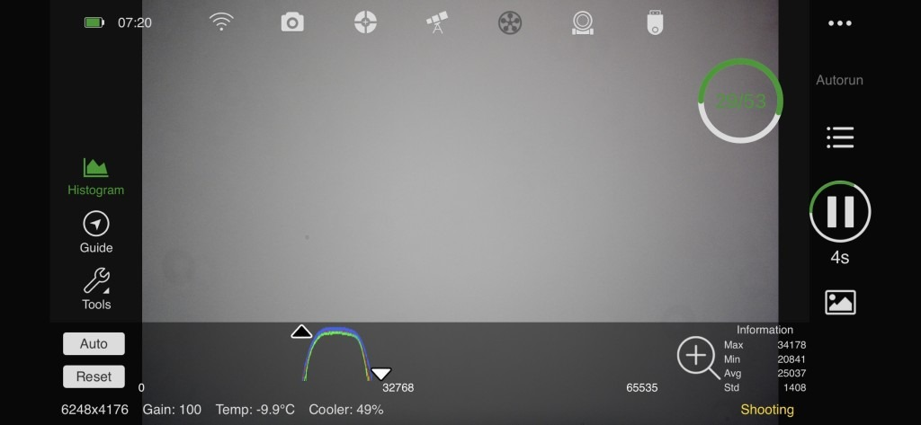
Per trovare il giusto tempo di esposizione serve controllare l'istogramma: come mostrato nella figura seguente si consiglia il picco dell'istogramma da 1/3 a 1/2 da sinistra, evitando di uscire dal range dinamico della camera, o finendo addirittura di sottoesporre i neri o di bruciare i bianchi.
Se si ha la possibilità è bene eseguirli al buio per evitare infiltrazioni di luce. Devono essere ottenuti possibilmente con tempi di esposizione con un tempo sufficientemente lungo maggiore di 2 secondi, meglio se con un'esposizione di 5 secondi.
I Flat è normale che risultino vignettati: una delle cose che fanno i flat è proprio correggere la vignettatura
Ne servono un minimo di 20 ma è consigliato da 30 a 40 frames.

- DARKFLAT
I darkflat servono per calibrare i flat frame perché questi contengono sia il rumore di lettura che la modesta quantità di dark current che si accumula sul sensore in quel breve lasso di tempo. Anche questi vanno scattati sempre mettendo il tappo sull'obiettivo, con i medesimi valori di tempo e sensibilità usata per fale i flat.
Ne servono un minimo di 20 ma è consigliato da 30 a 50 frames per ridurre il rumore del MasterDarkFlat.
Regola d’oro: Meglio meno frame fatti bene che tanti fatti male

ELABORAZIONE DELLE IMMAGINI IN PIXINSIGHT
Di seguito viene riportato il processo di elaborazione che seguo in PIXINSIGHT.
L’elaborazione serve a creare materialmente l’immagine dall’unione dei molti sub-frame realizzati ed a normalizzarla, ossia a correggerla dai difetti introdotti dai limiti dell’elettronica e dell’ottica.
Le fasi di cui è composto non sono uno standard ma variano in funzione del soggetto e della bontà dei frames, pertanto ciascuno progetto può eventualmente richiedere di saltare delle fasi o di scambiarne altre. Ciascuno poi si creerà un proprio flusso di elaborazione.
In linea generale le prime fasi sono di calibrazione con i file di Dark Frame e Flat Field, quindi di allineamento e poi di stacking ovvero di somma delle immagini. Segue il trattamento estetico delle immagini con un percorso di post produzione diverso a seconda che si lavori su stelle e soggetti stellari piuttosto che su nebulose.
Questo processo di elaborazione avviene mediante esecuzione / applicazione di process e di script. L’uso di questi prevede che prima di applicarlo gli si impostano dei parametri. Si eseguono trascinando il triangolo blu presente in basso a sx delle loro finestre, sull’immagine da elaborare.
Il collegamento al process, con i parametri preimpostati può però essere salvato sullo spazio di lavoro con un ordine sequenziale di applicazione: per salvarne il collegamento si trascina il loro triangolo blu non su una immagine ma sulla finestra di lavoro si crea un’icona avente una “N” in alto a destra. Cliccando questa “N” è possibile dare un nome al collegamento, questo deve essere il nome più opportuno per identificarne l’uso.
I process così salvati, se disposti con un ordine sequenziale di applicazione, creano una scaletta di lavoro: avendo i parametri preimpostati, potranno essere direttamente applicati trascinando la loro icona direttamente sull’immagine da elaborare.
Salvando poi il progetto di lavoro: “Save Project” e dandogli un nome comprensibile, es. Project_Base, queste icone di collegamento saranno poi disponibili ogni volta che si apre quel Project, sarà un aiuto per le elaborazioni successive.

SELEZIONE ED INTEGRAZIONE DEI FRAMES
Il processo di Post Produzione parte con la selezione ed integrazione dei frames: tramite alcuni parametri si scartano le immagini con difetti.

- IL SUBFRAME SELECTOR,
Questo processo “Subframe Selector” provvedeva una prima scrematura dei file per scartare quelle immagini con difetti, ma ora è in fase di abbandono in quanto inserito nello Script WBPP trattato nel paragrafo a seguire, ma può ancora essere considerato come alternativa.
Il process si trova in Process > ImageInspection > SubframeSelector
Il process si apre in tre finestre: la principale SubframeSelector, quella di Espression con i parametri di selezione e la finestra Measurement con i risultati.
Salvando l’icona sul piano di lavoro, essa mantiene i parametri impostati: Si potrà pertanto avere un’icona con i parametri adatti a scegliere frames di nebulose da magari un’icona con parametri di uso più generico.

Prima routine - Measure Subframe: si parte sempre con la Routine di Measure Subframe nella finestra principale.
Dal pulsante Add Files, carichiamo i file lights da analizzare
System Parameters
- Subframe Scale x.xxxx è espressa in arcoseconds/pixel
si ricava caricando una delle light su sito Astrometry.net – Upload (https://nova.astrometry.net/upload). È un valore specifico per ogni setup composto da telescopio e camera (es.: 1,4 arcsec/pixel per mia ASI 294 su GSO 154/600 con guida 32/130; adesso con guida 64/120 vale 1,57)
- Camera gain Per ASI 294 con Gain 117 vale 1.03746 electrons per data numbers (con Gain 120 vale 1.00224).. Il valore si può ricavare aprendo una immagine e dal menu File richiamare FITS Header. A sinistra della finestra che si apre trovare EGAIN, leggere il valore riportato. Per macchine foto è pratico avvalersi di ChatGPT
- Camera resolution 14 bit per ASI 294
- Scale unit Arcseconds (arcsec)
- Data unit Electrons (e-)
Output Files
- Directory la cartella di destinazione (es. PES – file pesati) da aggiornare ogni volta
- Prefix non serve
- PostFix _a
- Keiword SSWEIGHT
- On error Continue

Nella seconda finestra: Subframe Selector | Expression, nel campo Weighting viene indicata la formula di scelta dei frames.
Weighting La formula standard è:
(20*(1-(FWHM-FWHMMin)/(FWHMMax-FWHMMin)))+(20*(1-(Eccentricity-EccentricityMin)/(EccentricityMax-EccentricityMin)))+(20*(PSFFlux-PSFFluxMin)/(PSFFluxMax-PSFFluxMin))+50
Dove: FWHM esprime la grandezza delle stelle deve mantenersi il più bassa possibile
Eccentricity esprime la rotondità delle stelle valori alti indicano che le stelle non sono tonde ma allungate
SNR Weight esprime il rapporto segnale rumore il valore deve essere maggiore possibile

Poi ci sono formule standard specifiche per il soggetto che vogliamo elaborare:
- Per lavorare una nebulosa:
(10*(1-(FWHM-FWHMMin)/(FWHMMax-FWHMMin)))+(10*(1-(Eccentricity-EccentricityMin)/(EccentricityMax-EccentricityMin)))+(30*(SNRWeight-SNRWeightMin)/(SNRWeightMax-SNRWeightMin))+50

Con queste formule non si stanno imponendo dei limiti numerici di scarto ma normalizzando i parametri dentro intervalli dinamici che derivano dalle nostre immagini: dai nostri dati. In dettaglio i “limiti” sono calcolati da:
- FWHMMin → miglior FWHM misurato
- FWHMMax → peggior FWHM misurato
- EccentricityMin → miglior valore
- EccentricityMax → peggior valore
- SNRWeightMin → peggior SNR
- SNRWeightMax → miglior SNR

Quindi nella formula standard i coefficienti (10, 10, 30, +50) NON sono limiti, ma pesi relativi a ciascun parametro:
Termine Peso
FWHM 10
Eccentricity 10
SNRWeight 30
Offset +50
Ovvero a Pixinsight stiamo dicendo:
“SNR conta 3 volte più di FWHM o Eccentricity”
“Tutti i frame partono da un peso base di 50”

- Per lavorare una galassia:
(15*(1-(FWHM-FWHMMin)/(FWHMMax-FWHMMin)))+(15*(1-(Eccentricity-EccentricityMin)/(EccentricityMax-EccentricityMin)))+(20*(SNRWeight-SNRWeightMin)/(SNRWeightMax-SNRWeightMin))+50

- Per un ammasso, l'espressione migliore sarà:
(20*(1-(FWHM-FWHMMin)/(FWHMMax-FWHMMin)))+(20*(1-(Eccentricity-EccentricityMin)/ (EccentricityMax-EccentricityMin)))+(10*(SNRWeight-SNRWeightMin)/(SNRWeightMax-SNRWeightMin))+50

L’accettazione dei lights avviene secondo la funzione indicata nel campo Approval Weight>70 significa che sono accettati tutti i lighs che superano il 70% della Weighting formula.
Caricati i file light e compilati tutti i campi il processo di misurazione si avvia tramite il pallino blu.
Terminato il processo esaminiamo la terza finestra: Subframe Selector | Measurements, in essa troviamo i light analizzati, ordinati secondo il criterio selezionato in “Measurements Graph”. Alcuni, speriamo la maggioranza, sono identificati con un visto verde in quanto giudicati idonei, mentre altri, indicati da una croce rossa sono quelli che, in funzione della Subframe Selector | Expression sono stati scartati dal processo.
In riferimento di ciascun frame sono riportati tutti i valori calcolati per ciascun parametro.

Seconda routine: per terminare il processo, nella finestra principale di Subframe Selector, ora occorre passare la “Routine” da “Measure Subframes” ad “Output Subframes”.
Non variare parametri, ma eseguire il process tramite pallino blu nella barra in basso a sinistra.
I frames idonei verranno salvati nella cartella di destinazione scelta (es. PES).

- IL WEIGHTED BATCH PREPROCESSING
Si trova nel menu script > Batch Processing > Weighted Batch Preprocessing Script.
L’icona salvata mantiene i parametri precedentemente impostati, cancellare quindi i frame da ogni label

2a) INTEGRAZIONE LIGHTS RIPRESI IN DATE DIVERSE usando il WBPP (Weighted Batch Pre Processing)
Se i differenti lights sono compatibili (stesso Flat) è sufficiente:
- Grouping Keywords Spuntare la voce
- Indicare un reference frame (es. DATE, FILTER, ecc.) nel campo libero sottostante
- Inserirlo nelle “Keyword col tasto verde “+” tutte le immagini verranno allineate a esso.
Volendo ad esempio integrare lights ripresi in date diverse e con differente bias, occorre:
- Creare una cartella es. IC434_Integrated In essa vanno creare tante cartelle quante sono le date di ripresa.
  - Nominare queste cartelle “DATE xxyyzz” dove xxyyzz sono le date di ripresa, es. “DATE 240114”
- Copiare in ciascuna cartella “DATE xxyyzz” le cartelle dei PES, dei Flat, dei Dark e dei Darkflat

2b) IL PROCESSO DI WBPP
Questo script è composto di 7 labels di cui l’ultima “Pipeline” riporta semplicemente l’elenco delle operazioni svolte. Ora è stata aggiunta la fase di Reference frame selection. Questa fase praticamente sostituisce il process di Subframe Selector e permette una scelta consapevole dei frames.

Prima LABEL - Caricare i frames BIAS
I parametri sono:
Combination Average
Rejection algorithm Auto, oppure:
- Averaged Sigma Clipping se abbiamo meno di 10 frame
- Winsorized Sigma Clipping se abbiamo da 10 a 20 frames
- Linear Fit Clipping se abbiamo più di 20 frames

Seconda LABEL - Caricare i frames DARKS, anche di diverse durate e anche i DARK FLATS
I parametri sono:
Combination Average
Rejection algorithm Auto (oppure lo impostiamo come detto per la prima label)
Si può eventualmente agire sulla tolleranza del tempo di scatto:
Exposure tolerance Per ottimizzare l'integrazione dei dark con diverso tempo di esposizione e non farli scartare, indicare un valore superiore alla differenza tra il valore maggiore e quello minore

Terza LABEL - Caricare i frames FLATS
I parametri sono:
Combination Average
Rejection algorithm Auto (oppure lo impostiamo come detto per la prima label

Quarta LABEL - Caricare i frames LIGHT prelevandoli dalla cartella di destinazione scelta prima (es. PES).
Lo script permette di lavorare con gruppo di file con caratteristiche omogenee e, se necessario, anche di lavorare con gruppi di file differenti tra loro sia per durata di esposizione che, nel caso di utilizzo di filtri o di date diverse, tramite uso di parole chiave. In ogni caso è anche sempre possibile ottenere un’unica integrazione, un unico master light agendo sulla Calibration Exposure Tollerance
- Calibration Exposure Tollerance Lasciando un valore basso, es. 2, lo script realizza diversi master light: immagini calibrate in base al diverso tempo di esposizione dei frames. Utile per effettuare un successivo HDR.
  - Per avere un’unica integrazione dei lights con diverso tempo di esposizione, occorre invece indicare un valore superiore alla differenza tra il tempo maggiore di esposizione e quello minore.
- Linear Defect Correction lasciarla senza spunta.
- Subframe Weighting va flaggata e scelta la Weighting Formula dalla tendina,
  - finestra di “Weighting Formula Parameters” indicare nel Preset il tipo di soggetto
- Frame Selection questa voce, come spiegato prima, è stata aggiunta per evitare di fare il Subframe Selection iniziale.
  - Se flaggato “Interactive”, il processo di WBPP non avverrà in automatico, ma si fermerà per consentire la scelta dei parametri di Rejection Filters ed il processo proseguirà quindi con i soli frames che rientrano nei limiti che verranno scelti.
- Image Registration va flaggata
  - Registration parameters lasciare in automatico, flaggare solo la voce Distortion Correction
- Local Normalization lasciare flaggata, la local normalization è fondamentale soprattutto per i gradienti e va fatta assolutamente sempre
- Image Integration va flaggata
  - Autocrop va flaggato per far fare il ritaglio in automatico, ma solo se si lavora con una sola immagine finale. Nel caso che si deve combinare immagini realizzate con 2 diversi filtri conviene non usarla ma fare la combinazione tra loro in seguito
  - Integration parameters: Combination Average e Rejection algorithm Auto
- Astrometric Solution lasciare flaggata, flaggare la Interactive in case of failure
- Grouping Keyword (parte destra della finestra di process) va flaggata quando si lavorano gruppi di immagini con caratteristiche diverse
  - Nel caso di gruppi con diversa data di ripresa, per fare integrazione tra loro, indicare nel campo Keyword la parola “DATE” (che distingue le directory dello stesso soggetto, ma prodotte in tempi diversi) e renderla operativa mediante icona “+” di colore verde

Nota: L'acquisizione di oggetti del cielo profondo richiede molte ore di tempo di imaging, spesso per molte notti. Questo comporta di modificare le condizioni atmosferiche e i gradienti di inquinamento luminoso in diverse parti del cielo. I subframe ripresi ad un’ora avranno un'intensità e un gradiente di sfondo diversi rispetto a un altro subframe ripreso poche ore dopo. Il processo di normalizzazione locale PixInsight equalizza le variazioni di luminosità nell'immagine e nei subframe.

Quinta LABEL - CALIBRATION - si trova un riassunto schematico di ciò che farà lo script.
Cliccando su ogni voce si attivano in verde i file coinvolti nella calibrazione della voce stessa.
Nella label Calibration, cliccando sulla voce Lights, a destra si attivano delle voci:
Calibration Setting:
- Dark Auto
- Flat Auto;
- Optimize Master Dark flaggare solo se non si ha a disposizione il dark corretto come esposizione
Cosmetic Correction:
- Automatic Lasciare la spunta
CFA settings, riguarda il debayer della nostra immagine:
- CFA images deve essere flaggata solo se l'immagine è a colori
- Mosaic pattern Normalmente in Auto dovrebbe riconoscere la matrice di Bayer della camera
- Debayer method VNG
Il pulsante Show Calibration Diagram mostra graficamente come avvengono i passaggi di calibrazione.

Cliccando invece sulla voce Flats della label Calibration, a destra si attivano delle voci:
In CFA Setting:
- CFA images deve essere flaggata se l'immagine è a colori
- Il pulsante Show Calibration Diagram mostra graficamente come avvengono i passaggi di calibrazione.

Sulla destra della finestra di WBPP:
- Registration Reference Image:
Mode Scegliere Auto se abbiamo un unico set di immagini fatte con unico filtro (o senza) e unico soggetto Lo script identifica in automatico il frame da usare come riferimento durante l'allineamento dei light, se lasciato in Auto lo script analizza per noi le immagini scegliendo quella che avrà la migliore FWHM cioè il valore più basso e la più alta SNR
Mode Usare Manual se abbiamo 2 o più set di immagini fatte cioè con filtri diversi, tempi diversi, ecc. che devono essere integrate in un’unica immagine finale. In questo caso occorre scegliere una immagine di riferimento, tra quelle più belle dei set.

Sesta LABEL - POST-CALIBRATION – Mostra il risultato di ciò che otterremo a processo avvenuto, il numero di light, il tempo di esposizione, il tempo totale di integrazione dovuto dalla somma di tutti i subframe light.
A destra si attivano delle voci
- Exposure tolerance indicare un valore adeguato al risultato che si vuole ottenere
  - con un valore basso (es “2”), se abbiamo un gruppo omogeneo di frames o se abbiamo lavorato frames con esposizioni di durata diversa o con filtri diversi, avremo gruppi di file per ciascun tempo o nel caso di filtri, separati per ciascun filtro
  - un valore elevato (es “200”), consente di unificare sotto un unico gruppo anche gruppi di light diversi tra loro per tempo di esposizione o per filtro impiegato.
- Channels configuration possiamo scegliere se ottenere un master light RGB combinato, oppure i singoli canali, oppure entrambi
  - Sotto appaiono i passi attivi nel processo, quindi la calibrazione, l'allineamento e la somma
- Drizzle configuration Il Drizzle serve per recuperare la risoluzione dei file sotto-campionati, quindi la casella è da spuntare se vogliamo che vengano generati questi file serviranno a correggere questo sotto-campionamento aumentando la dimensione dei pixel.
  - Fast mode: se attivato è sì più rapido, ma anche meno preciso
  - Scale: 1 non ha quasi effetto, 2 è lo standard, 3 solo avendo tante pose fatte con seeing buono e stabile
  - Drop shrink: controlla quanto “stringere” il pixel drizzle:
- 1.0 → più morbido
- 0.9 → bilanciato (default reale)
- 0.8 → più dettaglio ma più rumore (da usare solo se si hanno tanti frame)
  - Function: definisce come vengono combinati i pixel drizzle:
- Square (default, valido nel 90% dei casi) più “croccante”, più fedele ai dati, è lo standard
- Gaussian più morbido, meno rumore, leggero smoothing, solo con rumore alto
  - Grid: lasciare come da default, controlla la griglia interna del drizzle (ottimizzazione che NON cambia il risultato in modo visibile)
- Grouping Keywords Consente, tramite delle parole chiave inserite a monte nella denominazione dei file, di lavorare facilmente con dei filtri per gruppi di file identificati da queste parole chiave.
- Global Option: Il pannello Global Options contiene le impostazioni che influenzano il comportamento generale dello script, più che la qualità dell'elaborazione vera e propria. Molte possono tranquillamente rimanere ai valori predefiniti.
- FITS Orientation: Stabilisce come interpretare l'orientamento delle immagini FITS (Top-Down, Bottom-Up o Preferenze Globali). Global Pref nella quasi totalità dei casi.
- Compat GUI: (significa Compatibility Graphical User Interface): In WBPP è un'opzione pensata per compatibilità con le vecchie versioni dell'interfaccia dello script. Non modifica in alcun modo gli algoritmi di calibrazione, registrazione o integrazione, ma cambia solo l'aspetto e il comportamento dell'interfaccia. non serve attivarla.
- Detect Masters from Path: Se trova Master Bias, Dark o Flat nella cartella di lavoro li riconosce automaticamente senza doverli selezionare manualmente. Quindi ON
- Generate Rejection Maps: Salva le mappe dei pixel scartati durante l'integrazione (utile per verificare satelliti, hot pixel, ecc.). ON se non ci sono problemi di spazio su disco.
- Preserve White Balance: Mantiene i coefficienti di bilanciamento del bianco registrati dalla fotocamera OSC. Generalmente OFF per l'astrofotografia, salvo esigenze particolari.
- Save Groups on Exit: Memorizza i gruppi di immagini caricati alla chiusura di WBPP. Quindi ON
- Smart Naming Override: Permette di personalizzare il nome dei file prodotti invece della nomenclatura automatica di WBPP. Normalmente OFF.
- Purge Cache: Cancella la cache interna di WBPP. Serve solo quando il comportamento sembra anomalo o si vuole forzare il ricalcolo completo. Usare solo all'occorrenza.
- Output Directory Indicare una cartella di destinazione dei nostri file lavorati (es. PIX) dove, a fine processo, trovare salvati i vari master, i file debayerizzati, i file allineati ed eventualmente i file drizzle.
Nella finestra grande e centrale di riepilogo vengono mostrati i gruppi di frames che verranno integrati in funzione delle scelte fatte ed il tempo di totale integrazione per ciascun gruppo.
A questo punto premere il pulsante Diagnostic Mostra se tutto ciò che abbiamo caricato e le impostazioni messe sono corrette o se non ci sono dei problemi. Se la diagnosi dà l'ok allora lanciamo il RUN.
Run Il processo parte e possiamo vedere scorrere velocemente il flusso di lavoro sulla Process Console a sinistra.

Quando il processo raggiunge la fase di Frame Selection, si aprirà una videata divisa in 4 finestre.
La finestra Frames Group mostra i nostri light divisi in gruppi in funzione dei Grouping keyword definiti in quarta label.
La finestra Frames in Selected Groups riporta l’elenco dei nostri frames con i relativi parametri calcolati per ciascuno.
La finestra Frame Metrics mostra graficamente la sequenza dei nostri frames per ciascuno dei parametri: FWHM, Eccentricity, PSF Signal Weight, Median, Stars, Custom Formula.
La finestra a destra riporta i Rejection Filters dove possiamo selezionare, per ciascun gruppo, il/i parametro/i che si vuole usare per scegliere i migliori frames da integrare. Di solito come riferimento si prendono la FWHM che stima la qualità complessiva delle stelle ed il PSF Flux che stima la qualità generale dell’immagine.
I parametri comunque da considerare sono:
- FWHM significa larghezza a metà altezza del picco. In pratica misura quanto è “larga” una stella nell’immagine. Immaginando il profilo luminoso di una stella, al centro è molto brillante mentre verso i bordi cala. La FWHM misura la larghezza della stella nel punto in cui la luminosità è al 50% del massimo. È espresso in pixel, non in arcsec. Questo è un modo preciso per misurare la dimensione della stella, che indica la messa a fuoco. Non esiste un valore “giusto” in assoluto: il limite dipende molto da scala d’immagine, strumento e condizioni di ripresa. Però si può solo dire che più il valore di FWHM è basso → corrispondono stelle più strette → e più il frame è migliore. Invece valori alti indicano seeing peggiore, fuoco non ottimale o mosso. Frame con valori troppo alti vanno rimossi.
- L'eccentricità misura la rotondità stellare. Le stelle di forme strane sono tipicamente indicative di problemi di tracciamento. Valore buono è minore di 0,5, oltre significa stelle ovali per cattiva Guida o/e vento.
- Il parametro PSF Signal Weight (importante per nebulose) è un indice sintetico di qualità del frame, diverso dal FWHM. È un indice adimensionale, normalizzato. Tiene conto di: forma delle stelle, della regolarità del profilo, della stabilità del seeing. Un valore più alto indica tipicamente un frame con stelle più nitide, con maggior segnale utile e migliore qualità complessiva. In base alla media, i valori più bassi che sono i peggiori vanno cancellati.
- La mediana è un indicatore di luminosità del fondo cielo, non di qualità stellare. Serve soprattutto per individuare: nuvole sottili, foschia, gradiente forte, frame presi con cielo non ideale (alba, Luna, luci). Non indica seeing né fuori fuoco.
I valori sono normalizzati (tipicamente 0–1) In riprese deep-sky: 0.003 – 0.010 → cielo scuro; 0.010 – 0.020 → cielo chiaro / Luna / foschia; Oltre 0.02 → frame fortemente compromessi. Quindi valori 0.006 – 0.007 sono ottimi (cielo uniforme); valori 0.007 – 0.010 indicano un cielo leggermente più chiaro; con valori 0.010 – 0.014 è probabile presenza della Luna, foschia o gradiente: usare solo se servono frames.
- Le stelle sono il conteggio delle stelle effettivamente rilevate. A parità di campo fotografato, più stelle → frame migliore.
- La SNR Weight, se considerata, indica il valore di segnale nelle nostre immagini che deve essere il più alto possibile.
Avendo cliccato un frame il cui livello ci pare un limite di accettabilità per un certo parametro, cliccando l’icona col grafico in corrispondenza del parametro discriminante, si creerà il limite di riferimento per quel parametro: basta solo scegliere se i frames devono avere valore maggiore o minore di questo valore.
Facendo doppio clic sui singoli frames questi si aprono in una finestra di preview per capire il loro aspetto qualitativo.
I frames possono essere scartati/accettati singolarmente: dopo averli evidenziati, cliccare l’icona “Disable Frame”/”Enable Frame”.
Scegliamo quindi i parametri secondo i criteri qui spiegati, la finestra Frames Group ci indicherà il numero di file utilizzati, il numero di file scartati e il numero di quelli da noi disabilitati.
Diamo l’OK per fare proseguire il processo.
Durante questo:
- i singoli Dark frame vengono mediati e integrati a creare un Master Dark
- il Master Dark viene sottratto da ogni singolo Light frame
- i Flat Dark vengono mediati ed integrati a creare un Master Flat Dark che viene sottratto ad ogno Flat frame
- i Flat così calibrati sono mediati a formare un Master Flat
- Ogni singolo Light già corretto col Master Dark viene diviso per il Master Flat.
Al termine avremo i Light frame calibrati pronti per essere debayerizzati ed allineati per lo stacking.
Se il WBPP non dovesse funzionare: Process ImageIntegration poi Script ImageAnalisys Image Solver, quindi riavviare il WBPP. A fine processo si aprirà un report che indica tutto ciò che è avvenuto, se è andato tutto bene o se ci sono stati problemi od errori.
Chiuso il WBPP possiamo aprire il file Master Light dalla cartella MASTER di salvataggio, e iniziare l’elaborazione di questo.

TRATTAMENTO ESTETICO DELL’IMMAGINE
Tutto quanto svolto: script o processi, resta visibile nella Process Console che si apre sul lato sinistro della finestra di lavoro.

- ELABORAZIONE IN FASE LINEARE
Dalla cartella MASTER aprire l'immagine master light RGB_autocrop. L’immagine da lavorare ora risulta nera, si vedono solo le stelle in quanto è ancora in fase lineare.
Chiudere le immagini di rigetto che si aprono contemporaneamente
Aprire il process STF (Screen Transfer Function) Autostretch che simula come potrà essere l’immagine stretchata.
Il processo si trova nel menu Process > Intensity Transformations > Screen Transfer Function
L’icona salvata mantiene i parametri precedentemente impostati
- Cliccare sul simbolo della catena quando non è più evidenziata, indica che viene slacciata la regolazione unita dei canali RGB (altrimenti colori errati).
- Cliccare su Autostretch (simbolo radioattivo) i colori ora sono migliori, più reali
- Se resettiamo, l’immagine torna come era prima
Nel caso possiamo migliorare la visuale dei dettagli dell’immagine operando in modo manuale:
- cliccare sull’icona “+” che porta a zoomare le bande colore
- portare il puntatore del mouse all’estreme sinistra di ciascuna banda e cliccare sino ad allargare gli indicatori dei toni medi e scuri
- cliccare nuovamente sull’icona con la freccia per tornare in modalità Edit
- spostare i singoli indicatori sino a dare maggior luce ai dettagli e favorire le future regolazioni
- con l’icona del simbolo radioattivo si po' tornare alle condizioni iniziali

- EQUALIZZARE LA LUMINANZA
Aprire il process RGB Working Space. Serve ad equalizzare la luminanza dei tre canali RGB, utile quando estrarremo la luminanza della nostra foto. Definisce come PixInsight interpreta e gestisce i colori quando un’immagine RGB viene visualizzata o convertita. Non modifica i pixel “di per sé”, ma il modo in cui vengono letti e mostrati.
Il processo si trova nel menu Process > Color Spaces > RGB Working Space
Impostare a 1 i valori di luminanza di tutti e tre canali. Serve per aumentare ed equalizzare la luminanza dell’immagine.
Applicare il process trascinando il triangolo blu sul campo dell'immagine.

Per equalizzare la luminanza, in alternativa si sarebbe dovuto applicare lo Split RGB Channels (icona accanto a quella della Luminanza) che avrebbe diviso l’immagine nei 3 canali stretchabili Rosso, Blu e Verde.
Poi si sarebbe dovuto aprire il process LinearFit in cui indicare il canale verde come immagine di riferimento e poi tirare il triangolo blu del process sulle immagini dei canali Rosso e Blu.
Per finire, tramite il process Channel Combination, lavorando in ColorSpace RGB si ricombinano tra loro i tre singoli canali che andremmo rispettivamente a richiamare tramite le icone laterali. Pulsante rotondo di Apply. Chiudere i process e i 3 canali equalizzati e dare un nome all’immagine ottenuta.
Il linear fit è però sostituito (e quindi non più necessario) da quando esiste la calibrazione del colore spettro fotometrica , che già provvede a mettere a posto i canali tra di loro, quindi tutto questo metodo è stato semplificato

Bilanciamento cromatico
Prima di eliminare i gradienti bisognerebbe provvedere al bilanciamento cromatico. Si dovrebbe utilizzare il process Background Neutralization, dandogli come riferimento un’anteprima, ovvero una porzione di immagine di cielo nero privo di nebulosità o stelle. Esplorando la porzione del mouse trovare il valore più alto leggibile nella riga in basso di Pixinsight, in riferimento ai 3 canali RGB. Indicare per eccesso questo valore nell’Upper limit ed applicare il process tirando il triangolo sull’immagine. Dopo ogni tool applicato, occorre rifare l’STF Autostretch perché la nostra anteprima non si aggiorna da sola.

PREPARAZIONE DELLE IMMAGINI DA UNIRE NELLE FASI SUCCESSIVE

- ROTAZIONE DELL’IMMAGINE
Se abbiamo più immagini da unire perché realizzate ad es. con tempi di esposizione diversi, dobbiamo prima averle tutte ruotate nello stesso senso. Questo si realizza tramite il il process Fast Rotation.
Si trova in Process > Geometry > Fast Rotation
- Aprire il process
- Indicare la rotazione voluta
Applicare tramite il pulsante blu quadrato in basso a sinistra.
Nota: Se la registrazione dei light frames è stata fatta correttamente (cioè utilizzando per tutti i light il medesimo reference frame) questa operazione come anche la successiva fase non dovrebbe essere necessaria in quanto i frame dovrebbero già presentarsi nella corretta posizione.

- ALLINEARE LE IMMAGINI
La fase successiva è allinearle tra di loro, rispetto ad una di esse, tramite il process Star Alignement
Si trova in Process > Image Registration > Star Alignment
Reference Image dare un’immagine di riferimento scelta tra View/File dalla tendina adiacente
Target image aggiungere i file da allineare (sia RGB che banda stretta)
Applicare il process cliccare pallino blu in basso a sx
- DYNAMIC CROP
Se a seguito dello Star Alignment si hanno immagini con orientamento diverso tra loro, prima di eseguire il passo successivo di eliminazione dei gradienti è opportuno provvedere a ritagliare le parti vuote, prive di segnale. Se lasciate, queste aree darebbero origine ad aberrazioni di colore nelle fasi successive.
Aprire il process Dynamic Crop Serve per definire l’area utile dell’immagine
Il processo si trova nel menu Process > Geometry > Dynamic Crop

- Il mouse prende una forma quadrata con un crocicchio in mezzo e all’immagine si forma una linea di contorno Andare col mouse in mezzo ai lati del contorno alla forma quadrata del puntatore si forma un vertice
- Tenendo premuto il pulsante sx del mouse, spostare le linee del margine sino alla posizione voluta eliminare le aree vuote, scartando cioè i bordi che presentano difetti
- Trascinare il triangolo blu del process su tutte le immagini da ritagliare in egual modo
- Applicare il ritaglio mediante il flag verde il bordo di tutte le immagini viene ritagliato in modo uguale.

Nota: Intervenendo su Rotation e gli altri campi del process, è possibile fare dei crop personalizzati
Nota: Da questo punto qui non si dovrà più variare nulla dimensionalmente sulle immagini (es. il crop) altrimenti non si potrà più ad allinearle ed a rimetterle assieme

Dopo aver croppato le immagini automaticamente queste perdono i riferimenti astrometrici quindi si rende necessario ripristinarli tramite lo script image solver.

- IMAGE SOLVER DELL’IMMAGINE
Aprire lo script Image Solver
Si trova in Script > Astrometry > Image Solver
- Image Parameters indicare data in cui è stata fatta la ripresa
  - in caso di immagine derivata da raggruppamento di immagini aventi diversa data di ripresa indicare almeno una delle loro date
- Fare Search indicare l’Object identifier Search dare OK
- Model Parameters indicare Local XPSD Gaia DR3 (XPSD) se presente sul nostro computer altrimenti lasciare in AUTO.
Dare esecuzione allo script mediante tasto “OK”

Nota: durante la lavorazione può succedere di non riuscire a portare a termine qualche process, è buona cosa ripetere lo script Image Solver e riprovare. Molto spesso questo risulta efficace.

- PRIMA RIDUZIONE DEL RUMORE
Tasto destro del mouse sulla foto, scegliamo Identifier Rinominiamo il file in “B”
Tasto destro del mouse sulla foto, scegliamo Duplicate Duplichiamo l'immagine > in automatico si nominerà “Clone”
  - si può anche fare agganciando l'etichetta della foto e trascinandola di lato
Tasto destro del mouse sulla foto “Clone”, scegliamo Identifier Rinominiamo il file in “R” che sta per rumore
Ora lavoriamo sull'immagine R lasciamo temporaneamente da parte la nostra immagine principale B

9a) Apriamo il process ATrous Wavelet Transform
Il processo si trova nel menu Process > Compatibility > ATrous Wavelet Transform
Il process, agendo solo sui livelli 1–2 serve alla riduzione del rumore (alta frequenza) senza perdere struttura reale
Lo stesso processo agendo sui livelli medi enfatizza nebulosità e tira fuori filamenti, migliora contrasto locale
Il rumore vive soprattutto nei primi due livelli mentre il segnale reale è nei livelli medi e grandi. Questo processo permette di trattarli in modo selettivo e non distruttivo.
- In questo inizio di lavorazione lasciamo attivo (con la spunta verde) solo il primo Layer mentre con doppio click sulla spunta verde disattiviamo gli altri che ora prendono la X rossa
- Lasciamo gli altri parametri di default, senza attivare il Noise Reduction
- Applichiamo il process con il solito triangolo che portiamo sulla foto R vedremo che diventa nera
- Applichiamo la STF noteremo come si veda solo grana di rumore, che è quella che vogliamo eliminare.
L’icona salvata sul piano di lavoro mantiene i parametri così come impostati.
In alternativa si può usare MultiscaleLinearTransform: evoluzione moderna, più flessibile, con maschere integrate

9b) SOTTRAZIONE DEL RUMORE
Apriamo il process PixelMath
Il processo si trova nel menu Process > PixelMath > PixelMath
- Expressions scriviamo l'espressione “nome della nostra foto principale – rumore“: es. B-R,
- Destination lasciamo Replace Target Image
- Applichiamo il process all’immagine principale B portandovi sopra il triangolo blu
Chiudiamo l’immagine R, non ci servirà più

- ELIMINAZIONE DEI GRADIENTI
Serve ad uniformare il profondo cielo eliminando tutte le disuniformità di luminosità dovute a vignettatura per non corretta esecuzione dei flat o da inquinamento luminoso che rende una zona del cielo più luminosa dell’altra (i gradienti). L’eliminazione dei gradienti può essere eseguita in vari modi, in passato si faceva uso dei processi ABE Gradienti, di Dynamic Background Extraction, poi di Graxpert. Recentemente si è visto l’uso di Gradient Correction ed ora si sta implementando l’uso di Multiscale Gradient Correction che sfrutta il progetto MARS, un nuovo progetto per la correzione dei gradienti additivi nelle immagini astronomiche del cielo profondo basato su dati osservativi, che, come riportato nella documentazione ufficiale di Pixinsight https://pixinsight.com/doc/docs/MARS/MARS.html sarà la base della prossima generazione di algoritmi e strumenti di correzione del gradiente in PixInsight.
Prima di poter eseguire il Multiscale Gradient Correction serve fare lo Spettrophotometric Flux Calibration ed eventualmente, in caso di errori, occorre fare l’Image Solver.
Sia SPFC che MGC devono essere sempre applicati in fase lineare (prima dello stretching).

- SPETTROPHOTOMETRIC FLUX CALIBRATION
Spettrophotometric Flux Calibration si trova in Process > Spectrophotometry > Spettrophotometric Flux Calibration
Impostazioni:
QE curve: Ideal QE curve se non è disponibile la curva specifica del sensore
Grey filter: si mette il filtro della luminanza se si dispone di una camera B/N, altrimenti si mette Ideal QE curve
Red, Green, Blue filter: indicare il filtro personalizzato camera+filtro
Dare OK mediante pulsante quadrato blu il programma legge i 20 file di GAIA DR3/SP e crea un grafico dei 3 colori R/G/B
Chiuso il process ed il grafico, passare a fare il Multiscale Gradient Correction

- MULTISCALE GRADIENT CORRECTION
Il processo si trova nel menu Process > Multiscale Processing > Multiscale Gradient Correction
- Mars Database: aggiungere i file MARS-DR1-1.1.1.xmars e MARS-DR1-u01-1.0.1.xmars. Se già collegati tramite chiave inglese, basta scegliere Default Files
- Di default i parametri sono:
  - Gradient scale: 1024
  - Structure separation: 3
  - Scale factor: tutto a 1.000
Fare eseguire il process mediante pulsante quadrato blu Viene creata l’immagine del background sottratto, visibile tramite STF.
Spesso conviene tornare indietro e provare a gestire manualmente i parametri sino trovare maggior leggibilità nei dettagli.

- GRADIENT CORRECTION quale alternativa
Aprire il process Gradient Correction
Il processo si trova nel menu Process > GradientCorrection > GradientCorrection
Normalmente non serve modificare parametri Triangolo blu sull’immagine da elaborare
Se nel caso di gradienti particolarmente ostici dobbiamo interagire con le diverse regolazioni del processo, ci può essere il problema di non correggere a sufficienza o di sovracorreggere, perdendo deboli sfumature o/e danneggiando le alte luci. I valori di soglia e tolleranza gli dicono cosa considerare gradiente: con la loro regolazione, un numero maggiore o minore di sfumature verranno prese in considerazione, tanto per le alte quanto per le basse luci.
Sfruttando la Structure Protection si crea una maschera a protezione delle alte luci.
Se il gradiente è particolarmente complesso, vale la pena di ridurre la Scale del modello, facendolo lavorare su dettagli più minuti ed in questo caso viene consigliato di ridurre anche la Smoothness.
Una funzione che conviene sempre utilizzare è la Automatic convergence per la quale il process si ripeterà iterativamente sino a quando calcolerà che l’ultima correzione effettuata è sostanzialmente uguale alla precedente.
Utilizzando Simplified Model verranno usate funzioni polinomiali in grado di utilizzare solo gradienti lineari (primo grado) mentre dal secondo grado dovrebbe essere correggibile anche una vignettatura con efficienza crescente al crescere del grado della funzione, sino a sovracorreggere, per cui serve eseguire varie prove sino al risultato ottimale.
Il processo provvede a costruire uno pseudo-flat che riproduce il gradiente che poi sottrae all’immagine.

- ABE GRADIENTI Non si esegue quasi più, ma resta come alternativa
Aprire il process ABE Gradienti. (Automatic Background Extractor), è un processo automatico
Il processo si trova nel menu Process > Background Modellization > Automatic Background Extractor
L’icona salvata mantiene i parametri precedentemente impostati.
Nella sezione Sample Generation, aumentando il valore di Box separation, Pixinsight creerà un minor numero di punti di riferimento sui quali calcolare la variazione di luminosità un minor numero di campioni riesce spesso a produrre risultati migliori. Dal valore 5 di default salire a 10 o 15 può essere un buon inizio
Nella sezione Interpolation e Output i parametri da impostare sono:
- Function Degree la impostiamo al minimo cioè 1 serve alto solo nel caso di gradienti molto complessi
- Anche il Downsampling factor può essere portato a 1.00
Nella sezione Target Image Correction:
- Correction scegliamo Subtraction nel momento in cui abbiamo gradienti di inquinamento
  - scegliamo Division solamente se abbiamo solo qualche sbilanciamento, o magari l’assenza dei Flat o qualche parte più scura ma non veri e propri gradienti di inquinamento
- Flagghiamo la voce Normalize.
- Nel campo Identifier indichiamo ABE_Nome file il programma non consente spazi vuoti nel nome mettere il simbolo “_” tra una parola e l’altra.
Applichiamo il process con il solito triangolo trascinato sull’immagine. Il process creerà 2 immagini: la prima è la nostra immagine elaborata, la seconda è il modello del gradiente luminoso calcolato.
Applichiamo ad entrambe lo Screen Transfer Function per vedere il risultato.
Se vediamo che il modello del gradiente luminoso calcolato è posterizzato, attiviamo la visualizzazione a 24 bit tramite apposita icona in alto, a fianco del monitor, con la scritta 24 per vederlo sfumato come in effetti deve essere.

- REGOLAZIONE DELLO SFONDO utile per estrarre maggior contrasto tra soggetto e fondo cielo
Apriamo il process Dynamic Background Extraction per estrarre e regolarizzare lo sfondo in modo semi-automatico.
Si trova in Process > Background Modelization > Dynamic Background Extraction
Sull’immagine compare una croce che divide la foto in quattro quadranti.
Si inizia dalla sezione Sample Generation. Cliccando sul tasto Generate si fanno posare in modo automatico i primi punti di riferimento, in tutta o parte dell’immagine. Con i parametri impostati di default è possibile che siano prodotti ben pochi punti. Si deve allora intervenire sui parametri:
- Nella sezione Model Parameters (1), la Tollerance di default è 0.5 Il valore di Tolerance gestisce la tolleranza, aumentandola permette di intervenire su aree più ampie dell’immagine, e viceversa
- Tornare nella sezione Sample Generation e cliccare nuovamente su Generate per vedere il risultato. Per avere una maggior copertura di croci basta eventualmente aumentare i Samples per Row Se i punti non coprono l’intera immagine o se coprono anche parte della nebulosa, occorre nuovamente variare il valore di Tolerance e poi cliccare nuovamente su Generate.
Nota: Nel monitor della finestra del process si visualizza l'ingrandimento dei singoli sample che posizioniamo. Se non sono ben visibili, aumentiamo il Default Sample Radius da 5 a circa 15 – 20.

- Il Minimum Sample Weight nella sezione Sample Generation regola anch’esso in altro modo la tolleranza e può essere abbassato anche significativamente
- Aumentando il valore della Shadows relaxation nella sezione Model Parameters (1), si aumentala tolleranza verso i pixel scuri: un altro sistema per dire al process cosa è fondo cielo e cosa non lo è.

Fatto alcune prove e trovato il valore di Tolerance adatto Resettare il process, reimpostare i valori adatti trovati, fare il Generate e andare, col semplice click del mouse sull’immagine, ad aggiungere manualmente ulteriori punti di profondo cielo nelle zone che più necessitano di correzione, es. gli angoli scuri di una vignettatura.
- Con la crocetta del mouse andare a cliccare nelle zone di profondo cielo, dove non ci sia polvere e nemmeno nebulosità Vengono inseriti dei marcatori (Sample point). Ne servono almeno 5 in ciascun quadrante, distribuiti sia nelle zone periferiche, ma anche per tutta l’immagine in modo da creare un modello completo e rappresentativo della nostra fotografia.
  - Quantità maggiori consentono un modello di sfondo il più dettagliato, saranno dei riferimenti per la regolarizzazione del fondo cielo e l'eliminazione di dominanti di colore.

Nota: Occorre ricordare che posizionare troppi samples alla fine finisce per essere controproducente: il modello del gradiente deve essere per quanto più possibile morbido e sfumato: 10 Samples per row generati automaticamente possono essere troppi e possiamo ridurli a 7 od a 5 aggiungendo poi manualmente quelli che servono.

- Quando posizioniamo un marcatore, nell’area di preview della finestra del processo si vedranno i pixel del punto marcato se sono tutti chiari, la loro posizione è idonea, altrimenti la presenza di pixel di vari colore o colore nero indica che abbiamo posizionato il marcatore su area non idonea
- Anche gli stessi marcatori, in fase di puntamento assumono un colore indicante la loro idoneità: verde se posti in posizione adatta di profondo cielo, rossi se non idonei
- Spostiamo o rimuoviamo eventuali punti campione che presentino marcatore rosso o/e molti pixel neri: i pixel chiari sono le zone più scure del cielo nelle quali dobbiamo aver selezionato questi marcatori
  - Qualora non si riuscisse ad avere marcatori verdi (ma restassero rossi), aumentare progressivamente la Tolerance (sino massimo a 1) fino a restituire i sample di colore verde. I marcatori che risultano rossi indicano che questi non vengono gestiti in questo valore di Tolerance
- Nella sezione Target Image Correction selezionare la correzione da applicare alla foto:
  - Se non selezioniamo nulla otterremo solo il modello dello sfondo senza nessuna azione sulla foto può essere conveniente fare il DBE più volte senza selezionare la Target Image Correction al fine di vedere tramite l’immagine del background, il miglior risultato, raggiungibile aumentando/spostando i marcatori
  - Se dobbiamo correggere gradienti di disturbo dovuti a inquinamento luminoso o presenza di luce lunare, dobbiamo usare Subtraction; se invece vogliamo correggere eventuali vignettature dobbiamo scegliere Division.
  - Volendo si possono fare i due passaggi, la sottrazione prima e la divisione dopo.
- Normalize non serve usarlo perché la normalizzazione fatta da SPCC.
- Discard Background Model non spuntare: a fine esecuzione mostra la mappa del modello del cielo.
Applichiamo il process portando il triangolo blu sull’immagine.
- Viene creata immagine del background guardarla tramite l’STF verificando che abbia scartato solo rumore di sfondo
La nostra immagine è ora più pulita Se non applicato dal process, aggiungiamo DBE al nome

- Dopo aver applicato una prima volta il process, il modo più efficace di usare questo process è però quello di trascinare il triangolo blu anche sulla scrivania. In questo modo sulla scrivania si salva l’icona del process con i parametri sopradetti impostati cliccando sull’icona creata, il process si riapre mostrando sull’immagine tutti i marcatori usati, ma ora, avendo l’immagine migliorata dalla prima esecuzione del process, ora possiamo spostare quei marcatori che vediamo in zona non adeguata, in zone che prima non erano visibili.
- Provvedo a spostare i marcatori malposti, posso anche aggiungerne di ulteriori Applico nuovamente il process, ma ora ottengo un risultato ancora migliore
- Questo ripetere può essere applicato più volte sino ad ottenere il risultato migliore

Nota: In caso di immagini con forte inquinamento luminoso o in mancanza di dati, questo process può essere inefficace.
Nota: Questo processo può essere applicato quante volte si voglia per migliorare ulteriormente l’immagine, magari aumentando ancora un poco la Tolerance se ci sono zone ancora non ben bilanciate.

- REGOLAZIONE DELLO SFONDO con metodo automatizzato
Il process Dynamic Background Extraction per estrarre e regolarizzare lo sfondo della nostra immagine può essere applicato in modo automatizzato tramite il tool Automatic DBE di SetiAstro.
Si trova in Script > SetiAstro > Automatic DBE
Selezionata l’immagine da trattare nel menù a tendina Select Image, basta cliccare Execute per fare eseguire lo script.
Si apriranno tante finestre di maschere che poi al loro richiudersi lasceranno l’immagine migliorata

- ELIMINAZIONE DEI GRADIENTI con GRAXPERT Ancora un’alternativa
Apriamo il process GraXpert
Il process si trova in Process > “Etc” > GraXpert (Come script hanno le stesse caratteristiche e funzioni)
Il process raggruppa sia il Background Extraction, sia il Denoising, ma sono attivabili una alla volta.
Background Extraction
- Smoothing Factor Correggere eventualmente il valore di controllo dell’intervento di GraXpert. Nella maggior parte dei casi il fattore di smoothing factor predefinito pari a 0,0 dovrebbe essere la scelta migliore.
- Correction scegliamo Subtraction nel momento in cui abbiamo gradienti di inquinamento
scegliamo Division solamente se abbiamo solo qualche sbilanciamento, o magari l’assenza dei Flat o qualche parte più scura ma non veri e propri gradienti di inquinamento
- Confermare l’applicazione dello process mediante il triangolo blu in basso a Sx
Denoising
- Attiviamo la preview tramite cerchietto blu in basso a Sx
- Strength selezionare l'intensità della riduzione del rumore da eseguire tenendo presente che un'eccessiva riduzione del rumore potrebbe sembrare innaturale! Valori validi da 0 a 1, di default è 0.5
- Batch size Numero di parti di immagine in cui Graxpert andrà a trattare il rumore in parallelo. La dimensione batch size è un parametro facoltativo utilizzato solo per migliorare le prestazioni e il valore migliore dipende interamente dall'hardware. predefinito 4
- Confermare l’applicazione dello process mediante il quadratino blu in basso a Sx Il risultato è più drastico rispetto la preview

- CALIBRAZIONE DEL COLORE funziona solo con immagini lineari
La Calibrazione del colore serve per regolarlo e renderlo quanto più naturale e realistico possibile.
Apriamo il process Spectro Photometric Color Calibration.
Si trova in Process > Color Calibration > Spectro Photometric Color Calibration.
I parametri da impostare sono:
- White reference lavorando con le camere a colori si imposta Average Spiral Galaxy perché le galassie contengono tutte le bande di emissione e quindi sono perfette come riferimento del bianco.
- Nel caso di sensore monocromatico selezionare nello specifico il sensore della camera nel menu a discesa. Se non è presente, nell'elenco selezionare “ideal QE“.
- QE curve Scegliere il sensore nell'elenco. Se nell'elenco dei sensori più comuni il nostro non è presente, scegliere Ideal QE Curve. La loro QE verrà gestita nei campi R/G/B filter tramite curve personalizzate.
- Red filter Sony Color Sensor R (se non si hanno filtri, altrimenti scegliere il corretto sensore + filtro)
- Green filter Sony Color Sensor G (idem come sopra)
- Blue filter Sony Color Sensor B (idem come sopra)

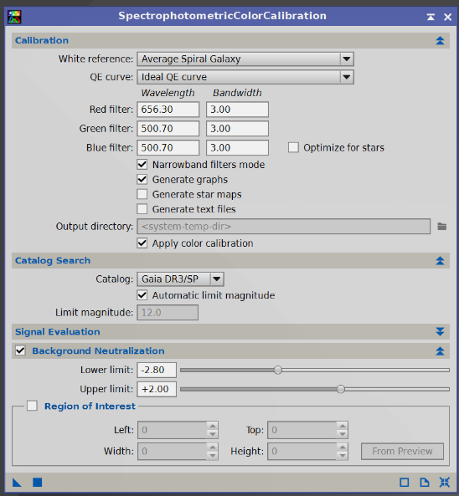
Nota: Quando si lavora con filtri a banda stretta, scegliere nell'elenco la combinazione sensore + filtro. Se non è presente si potrà creare un filtro personalizzato, oppure per i sensori monocromatici su Narrowband filters mode e specificare i relativi valori di Wavelength e Bandwidth ovvero le lunghezze d'onda e larghezze di banda.

- Generate Graph se flaggata mostrerà i riferimenti del maching delle stelle trovate durante la fase di calibrazione
- Apply Color Calibration deve essere flaggata per far sì che la calibrazione venga applicata alla nostra immagine.
- Catalog va selezionato il Gaia DR3/SP che è specifico per la spettrofotometria
- Automatic Limit Magnitude va flaggata perché il processo possa identificare le stelle visibili
- Signal Evaluation lasciare i valori di default
- Background Neutralization va flaggata e applicata sulla regione di interesse
- Region of interest va flaggata,
  - Creare ora una piccola Preview (icona rettangolo con ombra nel menu Pixinsight) in una zona del fondo cielo della nostra foto, un punto non influenzato dalla nebulosa lo script Find Background di SetiAstro può essere un valido aiuto nei casi di troppe stelle per definire manualmente una zona pur piccola. Aperto lo script basta cliccare Search.
  - cliccare nel process la voce “From Preview” per fare valutare il fondo-cielo
- From Preview nella tendina scegliere la preview creata e dare l’OK
Applichiamo il process portando il triangolo blu sull’immagine.
- Nel grafico restituito le stelle devono essere il più possibile allineate su una retta, diversamente significa che qualcosa è andato storto, non ha funzionato Nel caso, fare Undo sull’immagine e ripetere il process, altrimenti chiudere la finestra del grafico
L’immagine risultante risulta nera, allora clicco su STF AutoStretch dopo aver ribloccati i canali cliccando sull'icona della catena la penultima icona presente sulla finestra in alto di Pixinsight, che riabilita l’STF per rivedere i colori stretchati.

- FLAT SINTETICO
Nel caso siano rimasti disturbi dovuti a Flat che per vari motivi non sono stati ben gestiti, e qualora il soggetto sia ben definito e semplice, es. galassie od ammassi, si può tentare di risolvere il problema attraverso un Flat Sintetico.
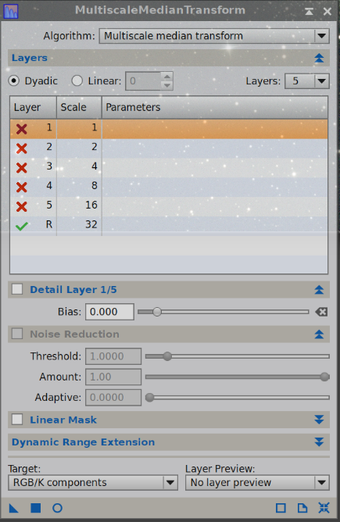
Si tratta di un Flat generato dall’immagine con i difetti che, tramite PixelMath, viene calibrato manualmente sull’immagine integrata.
Procedura:
- Duplicare l’immagine e rinominarla FLAT
- Eliminare le stelle (che non conserviamo) tramite Starnet2_Linear siamo in fase lineare
- Evidenziamo i difetti con MultiscaleMediaTransform
Si trova in Process- MultiscaleProcessing > MultiscaleMediaTransform
Aggiungiamo un Layer arrivando a 5 ma li andiamo a spegnere tutti (doppio click su ciascuno) lasciando acceso solo l’ultimo “R” e applichiamo tramite linguetta blu l’immagine perde di definizione e va a sfuocare lasciando però evidenti i difetti
- Eliminiamo galassie ed ammassi tramite CloneStamp che usiamo con Softness 0,50 ed opacità 0,70 tecnicamente abbiamo il nostro Flat sintetico
- Tramite PixelMath applichiamo ora questo flat all’immagine, scrivendo la formula:
$T * mean(FLAT)/FLAT
dove abbiamo $T è il totale del segnale che moltiplichiamo per la media del FLAT diviso il FLAT stesso trasciniamo il triangolo blu sull’immagine da correggere ed ecco l’immagine calibrata.
Tratto da https://www.youtube.com/watch?v=ABFydJXkaW4

- RIUNIRE I CANALI COLORE
Finito il processo i canali sono ancora separati, occorre quindi riunire/reincatenare i canali dei colori:
- aprire il Process STF sulla foto cliccare il simbolo della catena
- Applicare il process cliccando sul simbolo “radioattivo” i colori vengono portati a come sono effettivamente.
Volendo è possibile applicare il process SCNR per eliminare eventuali dominanti verdi ancora presenti

- OPZIONE HDR COMPOSITION per unire immagini diverse es. con diverso tempo di esposizione
Poi possiamo proseguire col process HDR Composition.
Questo process genererà una immagine a 64 bit, non più 32, contenente un range dinamico dell’immagine molto più ampio, senza bruciare né le zone ad alta luce e nemmeno le ombre.
Prepariamo prima i file da unire salviamoli in formato XISF – 32 bit
Apriamo il process HDR Composition
Si trova in Process > Image Integration > HDR Composition
- Aggiungiamo le immagini tramite pulsante Add Files si apre la directory di ricerca da cui possiamo scegliere anche più file assieme
- Dobbiamo ordinarle in modo decrescente di tempo di esposizione, cioè mantenere in cima della lista le immagini con le esposizioni più lunghe Modificare l’elenco tramite i pulsanti Move Up e Move Down
- Automatic exposure evaluation mettere la spunta affinché per vedere il tempo di integrazione faccia una sua valutazione statistica tra le immagini invece di utilizzare i valori Fits scritti in queste
- Binariging threshold determina quanto deve prendere dalle parti più chiare e quanto dalle parti più scure
  - portare a valori più bassi (0,8 è lo standard) se si vuole ridurre le luci alte bruciate
- Mask smouthhness è la morbidezza della maschera il valore standard è 7; il valore massimo è 25 e porta alla massima morbidezza che spesso è preferibile
- Mask growth va a determinare l’accrescimento della maschera di protezione che va a proteggere le zone molto chiare abbassare il valore se questa maschera è troppo grande e viceversa, ma di solito il valore 1 funziona bene
- Replace large scales determina l’ampiezza delle aree su cui il process va a lavorare
- Reject black pixels lasciare flaggato affinché li rigetti
- Generate a 64 bit HDR image lasciare flaggato altrimenti si perdono parte delle informazioni
- Output composition masks se flaggato mostra le maschere usate
- Applichiamo il process tramite pulsante blu rotondo Vengono prodotte 3 immagini:
  - L’immagine HDR risultante
  - L'immagine HDRMask01, l'immagine HDRMask02, ecc. che sono le maschere che mostrano quali aree dell'immagine con esposizione più lunga e più breve sono state sostituite.
L’immagine risultante risulta nera, allora serve usare lo stretching clicco:
- prima sull’icona del monitor con sovrascritto il numero 24, presente sulla finestra in alto di Pixinsight (con un’immagine a 64 bit lo stretching normale non va più bene),
- poi sulla solita funzione di autostretch (la penultima icona) per rivedere i colori stretchati.

- RIDUZIONE DEL RUMORE Oppure Graxpert, oppure ACDNR, oppure ancora Cosmic Clarity Denoise
Questa è una fase delicata nella quale dobbiamo fare attenzione a non perdere per errore, anche dettaglio dei soggetti.
Usiamo lo Script EX –> EZ Denoise per ridurre ulteriormente il rumore Lo script farà delle maschere, utilizzerà il TGV come riduttore di rumore ed il Multiscale Median Transform. Questi sono due diversi processi che potremmo trovare anche singolarmente nei Process ma qui li ottimizza e li mette assieme e crea anche le maschere per utilizzarli.
Si trova in Script > EZ Processing Suite > EZ Denoise
Lo script deve essere eseguito:
- prima di strechare l’immagine, cioè quando è ancora lineare (dopo lo stretch sarà più o meno come adesso ma i colori saranno definitivi),
- subito dopo la background modelization, la color calibration e la deconvolution.
Utilizzo:
- Selezionare l'immagine o l'anteprima a cui applicare lo script
- Se si vuole solo creare maschere per TGV Denoise, selezionare "Create Masks Only"
- Se si vuole invece ridurre il rumore nella label Mask Setting, spuntare la voce Close Mask images after Execution
  - si consiglia di creare un'anteprima su cui eseguire dei test di valutazione con parametri diversi

Parametri in Mask Setting - TGVDenoise mask setting
- Target Mean: il parametro Target Mean è legato al livello medio di rumore residuo che si vuole ottenere, è come un “obiettivo di rumore” da raggiungere in particolare sul fondo cielo, nel background, dopo il denoise. In altre parole, è l’intensità “target” del rumore sullo sfondo, indica quanto TGVDenoise debba ridurre il rumore nelle aree della maschera. Pertanto:
  - EZ Denoise misura il rumore nell’immagine (tipicamente sul background)
  - Target Mean definisce il valore medio che il denoise deve raggiungere,
  - serve a bilanciare la pulizia rispetto la preservazione dei dettagli
In dettaglio:
- Se il Target Mean è basso TGVDenoise pulisce più aggressivamente il fondo cielo, ma porta anche il rischio di dettagli sottili smussati o artefatti sul segnale
- Se il valore è alto TGVDenoise lascia più rumore, ma con dettagli deboli più protetti
- Contrast low: il parametro Contrast Low controlla quanto il denoise rispetta le differenze di luminosità più basse, cioè le strutture delicate e poco contrastate presenti nell’immagine.
Si concentra sul rumore nelle zone poco luminose o uniformi evitando che il denoise “appiattisca” dettagli sottili come: filamenti deboli di nebulose, polvere interstellare, gradazioni sottili nel cielo di fondo. In pratica:
- Valore basso meno protezione delle basse differenze denoise più aggressivo
- Valore alto più protezione → preserva le strutture delicate
- Funziona insieme a Denoise Support e Edge Protection, ma si focalizza sui dettagli bassi-contrastanti, non sui bordi netti.
- Contrast Hight: il parametro Contrast High è complementare a Contrast Low, ma si concentra sulle strutture ad alto contrasto nell’immagine, come i bordi netti, le stelle e i dettagli prominenti nelle nebulose o galassie. Pertanto:
- Protegge o gestisce il denoise su dettagli con variazioni luminose forti
- Determina quanto il software deve preservare i contrasti marcati
- Evita che i bordi netti vengano smussati o “sfumati” durante la riduzione del rumore
Come funziona:
- Valore basso → denoise più aggressivo sui dettagli ad alto contrasto, bordo di nebulose o bracci galattici possono apparire più morbidi, stelle molto luminose possono perdere definizione
- Valore alto → maggiore protezione, bordo e dettagli netti e minore rischio di “effetto plastica”
Può essere considerato come una protezione per tutto ciò che salta subito all’occhio nell’immagine.

Parametri in Mask Setting - MultiscaleMedianTransform (MMT) Mask Setting
- Target mean: Qui Target mean serve per proteggere dettagli o strutture, consente di decidere quanto levigare i dettagli a diverse scale (dimensioni)
- Target Mean basso → più smoothing su quella scala
- Target Mean alto → meno smoothing, più conservazione dei dettagli

Differenza chiave nei Target Mean di EZ Denoise
- TGVDenoise Target Mean → decide la quantità di denoise nelle zone “intervenibili” (background). Opera su:
  - fondo cielo
  - zone scure
  - aree a basso segnale
NON si interessa di:
  - dimensione dei dettagli
  - struttura interna
- MMT Target Mean → decide quanto levigare dettagli su scale specifiche senza perdere strutture fini. Opera su scale wavelet (layer MMT)
  - 0.50–0.65 → denoise forte/aggressivo
  - 0.65–0.80 → denoise equilibrato
  - 0.80–0.99 → molto conservativo, preserva dettagli ma lascia più rumore
NON si interessa:
- se sei nel background o in una nebulosa, ma guarda quanto è grande il dettaglio

Differenza visiva (molto importante)
- TGVDenoise Target Mean
  - agisce principalmente fuori dalla nebulosa
  - pulisce il fondo cielo
  - lascia relativamente stare la struttura
- MMT Target Mean
  - agisce anche dentro la nebulosa
  - ma solo su certe scale:
    - può lisciare il rumore nei filamenti
    - oppure distruggerli se troppo aggressivo

Nalla label TGV Setting, si possono regolare i parametri:
- TGV Edge Protection Determination Edge Protection multiplier 4-6 è un valore normalmente corretto, ma se il denoise è troppo forte, potrebbe essere opportuno diminuirlo.
L’Edge Protection Multiplier controlla quanto vengono protetti i bordi (edges) durante il denoise, dove per “bordi” si intendono: contorni di nebulose, strutture nelle galassie, stelle (soprattutto piccole e definite), dettagli ad alto contrasto. EZ Denoise identifica automaticamente le zone con variazioni rapide di intensità (cioè i dettagli veri).
- valore basso (es. 0.5 – 1.0) meno protezione denoise più aggressivo, “entra” anche nei dettagli, ma col rischio di:
  - stelle “impastate”
  - perdita di texture
Utile se:
- immagine molto rumorosa
- pochi dettagli importanti
- Valori medi (≈ 1.0 – 2.0) Buon compromesso, consigliato nella maggior parte dei casi
- Valori alti (2.0+) più protezione → i dettagli vengono preservati meglio ma col rischio di:
    - rumore residuo attorno ai bordi
Utile per:
    - galassie ricche di struttura
    - nebulose con filamenti fini
    - immagini già abbastanza pulite
- Denoise Support è uno degli elementi più importanti per ottenere una riduzione del rumore efficace senza perdere dettagli. Il Denoise Support è una mappa di supporto (mask) che indica al software dove applicare il denoise e con quale intensità. Il Denoise Support diventa fondamentale su immagini deep sky deboli quali nebulose diffuse e quando il rumore è molto alto. In pratica:
- Evidenzia le zone con segnale reale (nebulose, galassie, stelle)
- Riduce l’intervento nelle zone con solo rumore (background)
EZ Denoise crea automaticamente questa mappa:
- Zone luminose (alto segnale) → meno denoise → preserva i dettagli
- Zone scure (basso segnale) → più denoise → pulisce il fondo cielo
È quindi una protezione intelligente per evitare: effetto “plastica”, perdita di dettagli fini, stelle rovinate
EZ lo genera automaticamente e di solito va bene così, ma è comunque possibile:
  - regolarne la forza: Valori bassi più aggressivo
  - usare una mask personalizzata
  - modificarlo con strumenti tipo HistogramTransformation
Se vedi che:
- perdi dettagli → il support è troppo aggressivo
- resta rumore → il support è troppo debole
Si può bilanciare agendo su:
- Strength
- Mask scaling / smoothing

Per concludere: Denoise Support definisce dove applicare il denoise mentre l’Edge Protection Multiplier definisce quanto proteggere i dettagli dentro quelle zone. Lavorano insieme, uno definisce la mappa, l’altro rafforza la protezione dei dettagli.
- Strenght 2.00000 per iniziare
- Smoothness (levigatezza) regolare sino ad ottenere un’immagine migliore (0.20000)
- Se vengono rimosse troppe strutture scure, nella label MMT Setting provare a diminuire la Layer Strength o aumentare la Threshold
- Iterations per eseguire dei test portare a 250 Iterations 1650 per l’applicazione definitiva

Eseguire Evaluate EZ Denoise Run e variare i valori sino a raggiungere la correzione voluta.
Una volta soddisfatti dei risultati dell'anteprima, applicare questi parametri all'intera immagine con il pulsante a destra in Apply This EZ Denoise Run dopo aver indicato 1650 le Iteration da applicare. Avviare lo script mediante il pulsante “Run with these setting” il lavoro ci mette un po’ a realizzarsi.
Da qui l’elaborazione prosegue in modo diverso a seconda del soggetto e del risultato che si vuole ottenere. Importante, prima di procedere, è fare copia dell’immagine al fine di poter eventualmente anche seguire processi diversi.

- ELABORAZIONE DELL’IMMAGINE IN HUBBLE PALETTE
Una delle tecniche più gettonate quando si lavora in banda stretta con PixInsight è l’elaborazione in Hubble Palette.
L’Hubble Palette è uno dei metodi di elaborazione in falsi colori e nasce come necessità scientifica per poter apprezzare meglio le strutture e la composizione delle nebulose ad emissione.
La tecnica consiste nel trasporre i colori delle emissioni dei gas sui canali RGB dell’immagine.
- lo zolfo (SII) nel rosso,
- l’idrogeno (Ha) nel verde
- l’ossigeno (OIII) nel blu.
Per far la versione in Hubble Palette, quando ancora è lineare la si deve strecciare tramite il tool basato su Pixel Math che si chiama HT Strech Unlinked.
A seguire si esegue un secondo tool, sempre basato su Pixel Math, che si chiama HOONormalization , o una delle altre combinazioni disponibili nelle varianti di scipt.
Il resto dell’elaborazione in PixInsight procede come per qualsiasi altra immagine. Per recuperare un po’ di saturazione utilizzate il processo CurvesTransformation una volta arrivati alla fase non lineare.

ELABORAZIONE PER STELLE E SOGGETTI STELLARI
Quando si elabora l’immagine per le stelle o per oggetti stellari quali galassie e ammassi, si prosegue con lo stretching.
Lo stretching porta l’immagine da fase Lineare a fase NON Lineare. Può essere realizzato con metodo automatico tramite il tool HT Stretch Linked RGB che si usa principalmente per l’elaborazione delle immagini in banda larga, oppure con metodo manuale tramite altro tool denominato GeneralizedHyperbolicStretch o Histogram Transfomation o Multiscale Adaptive Strech .

STRETCHING DELL’IMMAGINE con metodo automatico
Apriamo il process HT Stretch Linked RGB
È uno stretch basato su una espressione di Pixel Math
- Avviamo il process portando il triangolo blu sull’immagine l’immagine appare bianca
- Disabilitare lo Screen Transfert Function Cliccare l’icona del monitor, riga in alto del menu di Pixinsight
A questo punto si ottiene l’immagine non più lineare, ma stretchata, definitiva.

- CORREZIONE ISTOGRAMMA
Dopo aver applicato il processo HT Stretch_Linked_RGB, qualora la foto risulti troppo chiara, si può intervenire manualmente con Histogram Transformation per tagliare un poco i toni scuri.
Apriamo il process Hystogram Transformation
Si trova in Process > Intensity Transformation > Hystogram Transformation
- Selezionare nella tendina l’immagine da lavorare
- Cliccare sul cerchio blu in basso a sx. si apre la preview
- Spostare il cursore dei toni scuri verso l’inizio della curva si scurisce lo sfondo
- Applicare e resettare
- Spostare il cursore dei medi sino a schiarire regolo sino a vedere un’immagine di preview soddisfacente non troppo bruciata nei toni chiari
- Ogni volta applico e resetto, poi chiudere sia processo e sia la sua finestra di preview.

- RECUPERO DETTAGLI STELLARI
L’elaborazione prosegue con HDR Multiscale Transform
Si trova in Process > Multiscale Processing > HDR Multiscale Transform.
Questo Process serve a ridurre la gamma dinamica locale di un’immagine, cioè a:
- recuperare dettagli nelle zone molto luminose (tipicamente il nucleo di galassie, nebulose brillanti, regioni H II)
- rendere visibili strutture che altrimenti “brucerebbero” dopo lo stretch
In pratica il Process analizza l’immagine su più scale (grande → piccola) ed attenua le strutture luminose più grandi mentre preserva (o enfatizza) i dettagli più fini per un’immagine più equilibrata.
Si usa su:
- Galassie (M31, M81, M51…)
- Nebulose con zone centrali brillanti (M42, Lagoon, Rosetta)
- Soggetti con forte contrasto interno
Parametri principali:
- Number of layers Il più importante Più layer per agire su strutture più grandi
  - 4–6 → effetto delicato Agisce su dettagli fini
  - 6–8 → uso tipico su galassie
  - 8–10+ → molto aggressivo (rischio “look finto”)
- Number of Iterations : Quante volte applicare l’effetto nello stesso processo
  - 1 iteration = una passata
  - 2–3 iterations = effetto più forte ma meno controllabile aumenta rapidamente artefatti, ogni iterazione riparte dall’immagine già modificata
- Inverted Serve a comprime le zone scure di fondo cielo e rende il fondo più uniforme
- Scaling function Di solito si imposta B3 Spline (default, la più naturale)
- To Intensity (consigliato) Applica HDR solo alla luminanza, i colori restano stabili per un effetto più naturale
- To Lightness Applica HDR all’intensità RGB combinata ma può alterare saturazione e tonalità. A volte aumenta contrasto colore… ma spesso rovina i colori.
- Preserve Hue Funziona solo se usi To Intensity: cerca di mantenere la tonalità dei colori e riduce dominanti strane dopo HDR. Lavorando con To Lightness, non serve (lasciarlo disattivato)
- Lightness mask (Consigliatissima) Protegge le zone scure, evita rumore e aloni ed artefatti

- MASCHERATURA DELLE STELLE - Questa parte di lavorazione si chiama Star Mask
La mascheratura delle stelle serve a rimuovere le stelle dalle immagini astronomiche, separandole così dallo sfondo, da galassie, nebulose e comete. Questo processo, chiamato "rimozione stellare" o "starless", permette di elaborare la porzione "starless" dell'immagine separatamente e poi riunirla con le stelle, potendo così lavorare liberamente sul soggetto senza alterare le stelle.
L'immagine senza stelle (starless) può essere elaborata con tecniche per il miglioramento dei dettagli che altrimenti sarebbero compromesse dalla presenza delle stelle.
Le immagini "starless" e le stelle separate possono poi essere riunite alla fine del processo di elaborazione, creando un'immagine finale con una visione più precisa degli oggetti.

24a) Procedura
Fare la copia dell’immagine stretchata (il processo Starnet2 crea una Range Mask che non è propriamente le stelle che vogliamo, pertanto fare prima la copia dell’immagine RGB), la Range Mask sarà usata per l’immagine RGB.
Eseguire il Process Starnet2 sulla copia dell’immagine RGB
- Stride si lascia 256 come indicato di default
  - Passare a 128 penalizzerebbe i tempi di esecuzione ed il risultato non sarebbe così molto diverso
- Linear data rimuovere la spunta, l’immagine è già stretchata. La si lascerebbe se l’immagine fosse lineare
- Create Starmask Spuntare la voce
- Applichiamo il process portando il triangolo blu sull’immagine.
Si avranno due finestre, una con la nebulosa e l’altra con la Range Mask delle stelle che teniamo per adesso da parte.

- MIGLIORARE COLORE DELLE STELLE
L’immagine Star Mask si presenta lineare Disabilitiamo l’STF cliccando sull’icona del monitor in alto a sinistra
Creare ora la Luminanza della Star Mask icona in alto di Pixinsight Crea una maschera delle stelle della Star Mask
Applicare la maschera di Luminanza sull’immagine RGB conservata Serve a proteggere lo sfondo
Aprire il process Curve Transformation ed avviare la preview
- Intervenire sul colore “C” aumentarlo in modo deciso le stelle miglioreranno il loro colore
- Intervenire sulla saturazione “S” migliorare il colore delle stelle
- Con RGB/K regolare la luminosità e contrasto delle stelle
Applicare tasto quadrato e Resettare
Controllare il risultato ed eventualmente applicare ancora per intensificare l’effetto
Chiudere il process e la sua preview

- SCURIRE IL FONDO CIELO
Invertire la maschera Serve per proteggere le stelle
Aprire il process Curve Transformation lavorare con la preview
- Abbassare la curva RGB in modo da abbassare il segnale e quindi scurire il fondo cielo
- Abbassare la luminanza “L” abbasso per far scurire le parti bruciate della nebulosa che permangono
Applicare tasto quadrato e Resettare
Applicare e resettare sempre e nel caso rifare ancora. Poi togliere la maschera applicata, ma conservarla ancora

Nota: Eventualmente, per ridurre l’intensità luminosa della galassia che a volte rimane, con la range mask della galassia applicata a proteggere lo sfondo, apro Histogram Transformation e tramite RGB/K riduco i toni medi
Nota Eventualmente, per migliorare la forma delle stelle e ridurre un poco i diametri stellari, con la maschera di luminanza delle STELLE applicata, applicare un po’ di Deconvolution prima di riunire le stelle

ELABORAZIONE PER NEBULOSE

- MASCHERATURA DELLE STELLE
Per prudenza fare la copia dell’immagine non ancora stretchata
Eseguire il Process Starnet2_Linear sulla copia dell’immagine RGB
- Stride si lascia 256 come indicato di default
  - Passare a 128 penalizzerebbe i tempi di esecuzione ed il risultato non sarebbe così molto diverso
- Linear data rimuovere la spunta, l’immagine è già stretchata. La si lascerebbe se l’immagine fosse lineare
- Create Starmask Spuntare la voce
- Applichiamo il process portando il triangolo blu sull’immagine.
Si avranno due finestre, una con la nebulosa e l’altra con la Range Mask delle stelle che teniamo prudenzialmente per adesso da parte, anche se le stelle in effetti le abbiamo già pronte dai passi precedenti.

- CREARE MASCHERA DI LUMINANZA
Estrarre la maschera di luminanza cliccare il pulsante “Extract CIE L* component” presente sulla barra in alto di Pixinsight. (attenzione a non usare il pulsante vicino che invece separa i canali RGB)
- Viene creata una immagine in bianco e nero della luminanza della nebulosa: la usiamo come maschera affinché i processi dopo vengano applicati solo sulla nebulosa e non sul fondo cielo.

- MODIFICARE L’ISTOGRAMMA DELL’IMMAGINE di Luminanza
Serve per ottimizzare i colori della nebulosa
Aprire il process Histogram Transformation.
Si trova in Process > Intensity Transformation > Hystogram Transformation
Dal menu a tendina scelgo l’immagine di luminanza il nome del file con la L creato dall’Extract CIE L* Component” Ottenere la Real Time Preview Clicco sul cerchietto blu in basso a sinistra
La finestra di Histogram Transformation mostrerà la curva della nostra immagine e con i tre cursori sotto la curva posso variare i toni chiari, medi e scuri.
- Scurire lo sfondo sposto il cursore degli scuri (sotto la finestra del grafico) sino a metà dell’istogramma, in questo modo il fondo cielo risulta scuro di colore uniforme deve essere nero
  - La preview mostrerà l’immagine RGB fortemente scurita
- Applicare la modifica applicare mediante pulsante quadrato blu in basso a sinistra, poi resettare col pulsante più a destra. Stiamo di fatto stretchando la nostra immagine di luminanza Resettare
- Spostare eventualmente il cursore dei toni medi sino a schiarire la nebulosa, ed eventualmente anche quello delle luci sino a vedere un’immagine di preview soddisfacente sulla nebulosa, ma senza mai alterare lo scuro uniforme del profondo cielo.
  - In questo process devo resettare dopo ogni volta che applico una correzione.
Applicate le migliori condizioni, chiudo sia processo e sia la sua finestra di Real-Time Preview.

- CREARE UNA IMMAGINE NERA per eventualmente annerire aree su maschere
Aprire il process Pixel Math e nel campo formula digitare “0”
Destination create new image
Applicare cliccando il tasto quadrato in basso a sx verrà creata una immagine nera da usare con Clone Stamp

- ELIMINARE eventuali MACCHIE se presenti sulla parte di profondo cielo
Aprire il process Clone Stamp cliccare sull’immagine da modificare
Si trova in Process > Painting > Clone Stamp
- Radius Definire un raggio adeguato alla macchia da eliminare, es. 100
- Softness (morbidezza) 1.00
- Opacity (opacità) 0.70
- Attivare lo script Tasto Ctrl + click su un punto nero di origine
  - L’origine può anche essere una immagine nera creata mediante il process Pixel Math
- spostarsi col mouse sulla macchia si forma un cerchio col quale si colora l’area da correggere
- Applicare lo script Tasto spunta verde, altrimenti la croce di colore rosso per eliminare l’azione poi Reset
Nota: Eventualmente, tramite Histogram Transformation cercare di tagliare un poco gli scuri fermandosi prima del primo picco di scuri e poi regolare un poco i valori medi

- APPLICARE LA MASCHERA SULL’IMMAGINE
Trascinare la label dell’immagine della Luminanza così aggiornata (a sinistra della finestra) sulla label dell’immagine della nebulosa L’immagine diventa rossa dove viene mascherata, trasparente nelle zone dove avverranno le modifiche.
La maschera applicata lavorerà anche sulle immagini di preview.
Con la pressione dei tasti Ctrl-K posso nascondere o fare riapparire questo colore rosso.
Mediante pulsanti c’è anche la possibilità di invertire la maschera, o di staccarla.
L’immagine della Luminanza è opportuno conservarla Abbassiamo con tasto “-“ Iconize

- CREARE UNA RANGE MASK dove poi migliorare la nitidezza
Il process Range Selection crea una maschera binarizzata che utilizza solo le parti chiare dell’immagine La sua esecuzione, partendo dalla Luminanza della nostra immagine, crea una maschera in cui considera le parti chiare che diventano bianche e le parti scure che diventano nere; le parti sfumate non le considera a meno che non si lavori sulla regolazione del fuzzines.
Aprire pertanto il process Range Selection
Si trova in Process > Mask Generation > Range Selection
Cliccando il cerchio blu viene mostrata l’area di intervento: “Real-Time: Preview Range Selection”.
- Cursori Lower limit e l’Upper limit Regolano l’area di intervento
  - Si deve arrivare a coprire la nebulosa senza intaccarne le zone esterne è meglio un poco più grande
- Fuzziness Permette di sfumare l’area di intervento
- Smoothness Lavora sulla morbidezza di intervento
- Col tasto quadrato applico il process e questo crea la maschera “range_mask”
  - Se questa “range_mask” creata presenta aree chiare non desiderate, prima di usarla occorre scurirla tramite il process Clone Stamp
- Chiudere la Real-Time: Preview di Range Selection
- Applicare la maschera “range_mask” Trascinare la sua label sulla barra laterale dell’immagine
  - L’immagine diventa rossa dove mascherata e la sua label diventa marrone
- Abbassare ad icona la maschera “range_mask”

- DECONVOLUZIONE
La deconvoluzione è un processo matematico di recupero del dettaglio che elimina gli effetti di sfocatura “Blur” e diffusione causati dai sistemi ottici, dall’inseguimanto e turbolenza atmosferica, migliorando la nitidezza e rivelando dettagli più fini:
- rende le stelle più definite e riduce la loro dimensione apparente,
- aumenta la visibilità dei dettagli internie e della struttura delle nebulose
- aumenta la risoluzione recuperando informazioni perse a causa di fattori termici ed ottici
Un metodo graduale e controllato di deconvoluzione si svolge col process UNSharpMask
Si trova in Convolution UNSharpMask
Aprire la preview pulsante dal cerchietto rotondo in basso a sinistra
Lavoro sui valori di StdDev e Amount per ottenere dettagli migliori Nel caso faccio uso del Deringing
Quando i risultati sono soddisfacenti, applico il process all’intera immagine Pulsante quadrato Poi Resettare

- STRETCHING DELL’IMMAGINE con metodo iperbolico
Lo stretching porta l’immagine da fase Lineare a fase NON Lineare. Può essere realizzato con metodo manuale tramite il tool denominato GeneralizedHyperbolicStretch.
Un nuovo interessante metodo si sta presentando e sembra funzionare bene anche quando ci sono stelle nell'immagine: https://www.youtube.com/watch?v=YGew4cNSu4o

35a) MULTISCALE ADAPTIVE STRETCH
Il Multiscale Adaptive Stretch (MAS) in PixInsight è uno strumento di elaborazione immagini usato soprattutto per “tirare fuori” i dettagli dalle immagini senza bruciare le alte luci o distruggere i contrasti e senza rimuovere le stelle.
In parole semplici è un metodo di stretch non lineare che lavora su più scale dell’immagine contemporaneamente:
- Analizza l’immagine a diversi livelli di dettaglio (multiscala)
→ grandi strutture (nebulose, fondo cielo)
→ dettagli fini (stelle, filamenti)
- Applica uno stretch adattivo:
  - protegge le zone già luminose (tipo stelle brillanti)
  - aumenta il contrasto nelle zone deboli
  - Riduce il rischio di stelle “bruciate”, fondo cielo troppo rumoroso e perdita di dinamica.

Il process si trova in Process > IntensityTransformation > Multiscale Adaptive Stretch
Aperto il process, e mediante l’icona di Reset (la quart’ultima in alto di Pixinsight) disattiviamo la Screen Transfer Function dell’immagine aperta l’immagine diventa nera Apriamo la preview (l’icona a forma di un cerchio in basso a sx del process) e resetto le impostazioni (prima icona in basso a dx).
Nella sezione Background Reference è possibile indicare una zona dell’immagine da utilizzare come maschera di luminosità che proteggerà lo sfondo.
Nella sezione Stretch si possono regolare:
- Target background: con questo cursore si regola la luminosità dello sfondo (più alto = immagine più chiara)
- Agressiveness: l'intensità dell'allungamento
- Dinamic range compression: qui si regola se vogliamo applicare una compressione della gamma dinamica serve cioè a ridurre la differenza tra le zone molto luminose e quelle molto deboli durante lo stretch.
La sezione Contrast Recovery serve per recuperare il contrasto e recupera dettaglio nelle zone brillanti.
La sezione Color Saturation, lavorando su un'immagine a colori, serve per la saturazione del colore, dove è possibile poter controllare la quantità e le parti dell'immagine che vengono intensificate ed evitare colori slavati durante lo stretch.
- Amount → regola quanta saturazione totale si applica
  - Valori bassi (0–0.2) → colori realistici ma un po’ “soft”
  - Valori medi (0.3–0.6) → buon equilibrio, colori più vivi senza artefatti
  - Valori alti (>0.7) → colori molto spinti, rischio di: stelle troppo sature, dominanti cromatiche, rumore cromatico enfatizzato
- Boost → regola la saturazione aumentandola selettivamente nelle zone più deboli o meno sature. È pensato per recuperare colore nelle nebulosità deboli, evitando che le stelle brillanti diventino troppo sature.
Un valore medio (0.3–0.6) → esalta le zone deboli senza esagerare

35b) GHS (GeneralizedHyperbolicStretch) Metodo manuale
Il processo GHS (GeneralizedHyperbolicStretch) consente di stretchare le immagini in modo progressivo, tramite equazioni iperboliche generalizzate che consentono di trasformare i valori dei pixel e migliorare la rappresentazione dei dati e quindi migliorandone la visualizzazione.
Mentre col metodo automatico il passaggio da Lineare a non-lineare è un passaggio diretto, con il GHS questo processo deve essere eseguito per piccoli passi permettendo una personalizzazione del risultato.
- Aperto il process, qualora non si veda l’istogramma dell’immagine, cliccare sul “+” in alto nella finestra del GHS. A questo punto, la prima cosa da fare è andare in Trasformation type Linear. Così facendo, nell’istogramma vedo che a sinistra dei tre picchi ho molto spazio vuoto, senza dati, quindi uno spazio inutile.
- Puntando col mouse in basso a sinistra dell’istogramma, trascino il cursore sino ad inizio della curva di questo applico mediante tasto quadrato e resetto.
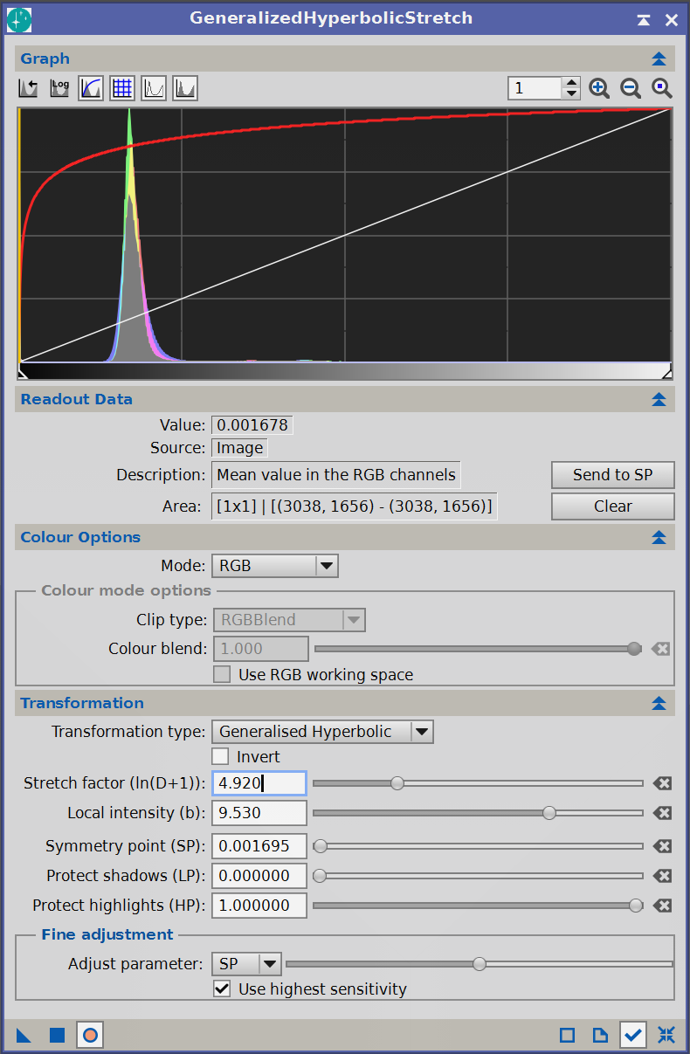
- Ora si torna col Trasformation type alla modalità standard: Generalised Hyperbolic Serve ora individuare il Punto di simmetria, il Symmetry point SP, e questo lo può trovare in due modi:
- portandosi col cursore del mouse sopra l’istogramma e cliccando circa alla base (ma a quale altezza non è influente sul risultato) e circa al centro della sua ampiezza, eventualmente un pochino a destra. Per vedere l’istogramma, con l’icona + ingrandisco la curva rendendola visibile
- oppure cliccando sulla parte più scura dell’immagine
In ogni caso il risultato è identico si crea una linea gialla perpendicolare alla base, è questo il punto di simmetria voluto in Readout Data – Value compare un valore ora diverso da 0
Il punto di simmetria indica il dove i valori iniziano a diventare più scuri è il punto di contrasto rispetto al cielo
- Cliccare quindi su “Send to SP” il valore viene riportato in automatico nel campo Transformation – Symmetry point (SP) e nel Symmetry point specifico per il Value che compare in Readout Data
- Chiudiamo ora lo Screen Tranfer Function mediante l’icona di Reset, la quart’ultima in alto di Pixinsight l’immagine diventa nera Apriamo la preview e con l’icona “un punto in un cerchio” resetto l’ingrandimento della curva. L’ingrandimento torna ad “1” e rimane solo visibile una retta rossa che attraversa in diagonale la finestra dell’istogramma.
- Ora possiamo iniziare a stretchare variando lentamente, in Transformation, il valore di Stretch factor si vedrà salire ed incurvare la retta rossa sino a diventare con andamento verticale, mentre da sinistra arriva la curva della nostra immagine
- Aumentiamo lo Stretch factor fino a che il centro della curva dell’istogramma arrivi a circa il 20% del riquadro istogramma e comunque sino a che non riesco a vedere tutti i dettagli aumentando lentamente, sulla preview si vede apparire debolmente l’immagine
- Aumentiamo il valore di Local intensity la curva rossa si abbassa: deve stare minore di 1 su tutta la cima, mentre l’istogramma si mantiene nel mezzo del primo campo a sinistra
- Variando in questo momento il punto di simmetria, si cambia il contrasto dell’immagine. Per farlo si torna con l’icona “+” a 250 in modo da vedere la posizione originaria delle curve. Dove la barra arancione incontra la curva rossa è il punto di simmetria che tramite cursore possiamo spostare verso il punto iniziale della curva, ma facendo attenzione a non saturare sia i bianchi che i neri.
- Applichiamo (pulsante quadrato) e Resettiamo (pulsante in basso a destra di GHS
- Volendo migliorare le tonalità chiare un po’ troppo sature, vado in Colour Option – Mode Colour abbasso il Colour blend regolandolo a dare un leggero tono senza esagerare
- Applico e resetto

Passiamo ora ad un secondo step di Stretch per fare risaltare le ombre, il metodo è analogo.
- Scegliamo un punto da migliorare, interno al soggetto la barra verticale di colore arancio si porta in corrispondenza
- Portiamo il cursore da sinistra a sotto questo valore, oppure basta cliccare su Send to SP
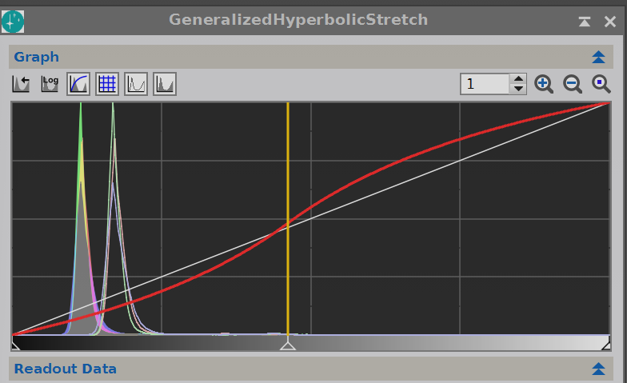
- Ora possiamo tornare a stretchare variando molto lentamente il valore di Transformation – Stretch factor sino a rendere visibili i dettagli.
- Regolo visivamente la nitidezza di quel punto variando il Transformation – Local Intensity.
- Se l’immagine diventa troppo scura, prima di dare l’enter posso ancor sempre abbassare un poco lo Stretch factor e giocare con la Local intensity
- Regolo le alte e basse luminosità rispettivamente mediante i cursori Protect Shadow e Protect Highlights in modo da non bruciare le alte e le basse luci Prima di applicare posso fare regolazioni del Symmetry point e del Local intensity per trovare la condizione migliore. Lo sfondo non deve restare troppo nero.
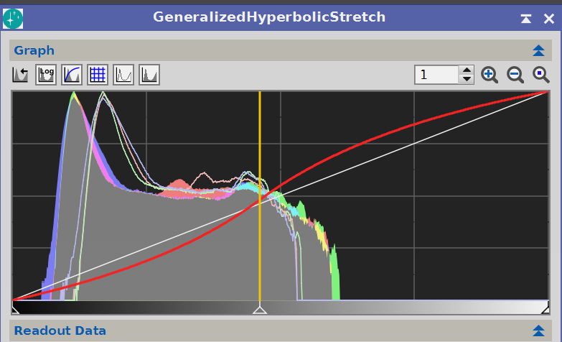
- Cliccare la seconda icona in alto, corrispondente alla visualizzazione logaritmica dell’istogramma. Con questa scala posso vedere meglio come si comporta ogni piccola variazione ai parametri. Ogni volta che creo o avvallamenti o colline, creo squilibrio tra zone chiare e zone scure, creo cioè biforcazioni che abbattono i toni intermedi, quindi è una situazione da evitare. Il grafico ideale deve mostrare una discesa lineare verso destra.
- Arrivati alla correzione voluta clicchiamo su Esegui e resettiamo
- Eventualmente possiamo poi passare la Transformation type da Generalised Hyperbolic a Midtone Trensfer e qui regolare meglio i toni medi tramite lo Stretch factor
- Tornati alla Transformation type - Generalised Hyperbolic posso tornare a lavorare sugli scuri e fare apparire i veli, andiamo a puntare il Symmetry point in un punto alla base sinistra dell’istogramma e facciamo un piccolo stretchfino a farli apparire e li miglioriamo con la Local intensity. Sul momento sembra tutto peggiorato, ma la Protect shadow e la Protect highlights regolo e correggo.

Con questo programma possiamo poi usare anche altri metodi di stretching:
- In Trasformation, variando la Transformation Type da Generalised Hyperbolic ad Arcsinh: lo Stretching laterale ad arco, molto utile per le stelle dove ha senso fare un pre-stretch prima dell’GHS
- In Trasformation, con Linear è possibile:
  - Sostituendo con 1 lo 0 dell’ultima cifra del Low clip (LCP) dando enter i neri diventano molto intensi, anche troppo (si può scostare manualmente il cursore del grafico), ma l’importanza è che indica la massima oscurità che è possibile ottenere senza taglio degli scuri.
  - In Blackpoint (BP) spostando il cursore verso sinistra si compensa il troppo scuro Eseguire ed uscire
  - In Color Options, cambiando in Mode la scelta è possibile stretchare solo per colore o per luminosità o per saturazione

- Secondo eventuale GRADIENT CORRECTION
Ripetere se serve per migliorare i dettagli

ELABORAZIONE COSMETICA DELL’IMMAGINE

LAVORAZIONE SULLA NEBULOSA

- TRASFORMAZIONE HDR della Nebulosa https://www.youtube.com/watch?v=cKltQhwWqEY
Avendo una immagine HDR, in alternativa si può ora usare il process HDRMultiscaleTransform.
Parametri di processo:
- Number of layers meno sono e più piatta sarà l’immagine e viceversa ma esagerando il risultato sarà orribile
- Number of iterations numero di volte che il process ripete l’iterazione
- Overdrive regola la forza di intervento, sostanzialmente permette di fare lavorare tra 2 valori di layer
- Median trasform lasciare senza flag, in alcune situazioni può migliorare il risultato
- Scaling function B3 Spline va bene
- To intensity / To lightness / Preserve hue / Lightness mask flaggare quello che vogliamo preservare
- Deringing protegge le immagini qualora si verifichino degli artefatti
- Midtones Balance se vogliamo spostare l’intervento sull’istogramma più verso i toni scuri o più verso i chiari
Trovati i parametri migliori, applicare il process trascinando il triangolo blu sull’immagine avendo un’immagine a 64 bit, si riesce a rendere visibili le parti che inizialmente sembravano bruciate.

- SECONDA RIDUZIONE DEL RUMORE di crominanza su profondo cielo in lineare
Tornare a vedere la maschera di Luminanza Ctrl-K
Invertire l’area di applicazione della stessa Col tasto in alto delle icone di menu Pixinsight
Applicare il process TGV Denoise denominato Basso non quello più aggressivo
Si trova nel menu Process NoiseReduction TGVDenoise
Parametri di processo:
- Automatic Convergence Spuntare la scelta
- Iterations 500
- Local Support Non attivo perché non vogliamo usare una sua specifica maschera.
Applichiamo il process portando il triangolo blu sull’immagine. Lo script creerà le maschere e applicherà i processi in sequenza, prima TGV Denoise e poi il Multiscale MT.

Nota: In alternativa, riduzione del rumore con Multiscale Linear Transform attivando per tutti i layer la voce Noise Reduction e impostando per ogni layer un Treshold un valore che si riduce passando dal primo all’ultimo layer: es. 1500 il primo; 1100 il secondo e poi 0,7; 0,3; 0,2

Disapplicare la maschera la disapplichiamo tramite l’icona con la X sulla barra dei menu di Pixinsight
- la labella non è più marrone ma grigia, quindi la maschera non è più applicata,
- la preview la conserviamo perché ci può ancora servire.

- AUMENTARE CONTRASTO ZONE SCURE
Serve per migliorare le zone scure delle nebulose, accentuare le zone di gas
Aprire lo script Dark Structure Enhance
Si trova in Script > Utility > Dark Structure Enhance
- Iterazioni Lasciare a 1 per non esagerare
- Amount impostare ad un 20% (0,20) - Se voglio esaltare i neri posso anche aumentarlo, ma senza esagerare altrimenti diventano troppo profondi
- Mask Parameters come di default
Lo script viene eseguito dando l’OK

- UN LEGGERO HDR sempre per accentuare le zone di gas
Aprire lo script EZ HDR ed applicare lo script mediante Run EZ HDR Lo script termina con la nostra immagine miscelata, più la maschera dove ha lavorato e più l’immagine più dura HDR molto esagerata che ha usato (la possiamo vedere tramite icona del monitor su barra menu).
- HDR Blend 0.30 (0.25 – 0.30 sono valori standard)
- HDR Layers 7
Eseguire lo script Proseguire con la nostra immagine, chiudere le altre due

- MIGLIORARE CURVE DI COLORE DELLA NEBULOSA
Aprire il process Curve Transformation Applicare la Preview
- RGB creare una leggera curva ad S (abbassando zone scure ed alzando gli alti) per aumentare il contrasto
- Saturation applico un minimo di saturazione
- Applicare con il tasto quadrato, poi chiudere Process e Preview

- MIGLIORARE I CONTRASTI delle aree chiare della nebulosa (con maschera di luminanza o con Range Mask applicata)
Aprire il process Local Histogram Equalization Agisce sull’istogramma nella zona che non è protetta dalla maschera.
Si trova in Process > Intensity Transformation > Local Histogram Equalization
Cliccare sul cerchio blu in basso si apre una preview in tempo reale dove vedere i cambiamenti modificando i parametri
- Kernel Radius 60 - Un valore alto ammorbidisce l’immagine; un valore basso rende i contrasti più duri
- Contrast Limit Settare intorno 1.5-3.50 (massimo 3.5 – 4.0)
- Amount È la percentuale applicata dal process 200% (massimo 0.300 altrimenti oltre escono artefatti)
Per migliorare parti bruciate aumentare il Contrast Limit e diminuire il Kernel Radius.
Nebulose molto diffuse in cui non ci sono problemi di bruciature si può salire con il Kernel Radius.
Nelle galassie e dove si vuole ottenere un contrasto più forte il Kernel Radius si abbassa intorno 50 che dà molta più aggressività.
Applicare il process tramite il pulsante quadrato, chiudere process e preview.

- SCURIRE eventualmente LO SFONDO del cielo
Invertire l’area di applicazione della Range Mask
Aprire nuovamente il process Curve Transformation ed aprire la sua preview
- RGB creare una leggera curva ad S per scurire il cielo
- CIE *L component (Lighteness) applico una curva a ridurre la luminosità del cielo
- Applicare con il tasto quadrato
- Chiudere Process e Preview
- Staccare la Range Mask
Staccare la maschera di Range Mask dall’immagine La disapplichiamo tramite l’icona con la X sulla barra dei menu di Pixinsight e la conserviamo, può servire in altre situazioni, per es. se voglio poi modificare alcuni parametri solo sulla nebulosa o solo sul fondo cielo.

- REGOLAZIONE DEI COLORI della nebulosa
Con le diverse le maschere del colore: RedMask, CianoMask, ecc. creeremo le maschere di ciascun colore Per ottenerle basta trascinare sull’immagine la Mask del colore scelto.
Si crea ogni volta la maschera della zona interessata dal colore scelto Su questa trascino sopra, anche più volte, il Mask Blur per ammorbidire l’area interessata, oppure apro il process Mask Blur modificando il valore “sigma” e poi lo applico.
Il Mask Blur è un process basato su PixelMath che crea una Convoluzione, processo contrario alla Deconvoluzione svolta in precedenza.
Quando la maschera ha raggiunto le condizioni che reputiamo migliori Trascinare la Label della maschera sulla Label dell’immagine tramite Ctrl+K è possibile nascondere o rivedere la maschera applicata.

Con Histogram Transformation possiamo regolare l’istogramma, sia dell’immagine, sia delle maschere create.
Apro la preview tramite tasto col cerchio blu e inizio a spostare i cursori eliminando le parti inutili dell’istogramma, facendo attenzione di non intaccarlo: nel campo “Shadows” leggo i pixel tagliati. Iniziando dai mezzi toni, poi i toni scuri e poi di nuovo i mezzi toni ed i toni chiari, applicando col tasto quadrato e resettando ogni volta.

Con Clone Stamp possiamo andare a scurire le aree non di interesse, presenti sulle maschere

- CORREGGERE COLORI DELLA NEBULOSA
Prima si esegue una correzione generale senza maschere applicate
- Aprire il process Curve Transformation Richiamare la Preview per regolare le curve di colore
  - Prima con RGB/K un poco di curva per aumentare il contrasto (abbasso i toni scuri ed alzo i toni alti).
  - Poi con S aumentare un poco la saturazione

Nota: toccando le parti dell’immagine, sul grafico si vedono le linee corrispondenti alle posizioni sul grafico. Volendo si potrebbe quindi modificare le singole posizioni.

Dopo si applicano le maschere e si correggono i colori Si inizia generalmente con la maschera del colore ROSSO apportando le seguenti regolazioni:
- sul colore R Alzo la curva del colore per esaltarlo
- Migliorare il contrasto usando il colore complementare Per il Rosso usare il complementare Verde creando una curva ad S abbassandola a destra ed alzandola a sinistra.
- sul “C” colore per aumentarlo un poco
- sulla “S” saturazione anche questa aumentandola senza esagerare (in alternativa si potrebbe usare il process Color Saturation)
Posso sempre vedere la differenza tra prima e dopo tramite il simbolo del cerchio blu sulla preview,
Applicare Quando sono soddisfatto la applico tramite tasto quadrato e come sempre dopo resetto.

Applico la maschera del ciano (anche senza chiudere Curve Transformation, ma solo riavviando la preview):
- con il “B” scendo un pochettino, piccole variazioni senza esagerare (salire per esaltare i gialli ed i verdi, scendere per andare sui blu, sui viola, sugli azzurri)
- con il colore blu aumentando un poco per esaltarlo
Applicare resettare sempre ogni volta
Nota: Questo metodo vale per tutte le maschere che si vanno di volta in volta ad applicare.

- ALTERNATIVA: USARE LO SCRIPT SELECTIVE COLOR CORRECTION
Con lo script Selective Color Correction (si trova in Script > Toolbox > SelectiveColorCorrection) è possibile regolare i colori creando maschere all’interno dello script tramite i parametri di impostazione, oppure è possibile importare ed usare le proprie maschere create le diverse le maschere del colore: RedMask, YellowMask, ecc. andando a regolare poi i parametri di impostazione all’interno dello script. Tramite “Show mask è possibile vedere la maschera creata/modificata dallo script.

- RIMUOVERE DOMINANZE DI COLORE
Con il process SCNR è possibile rimuovere le eventuali dominanze: normalmente il verde, ma dalla tendina di scelta rapida si possono scegliere il blu o il rosso.

- AUMENTARE CONTRASTO ZONE SCURE
Applicare lo script Dark Structure Enhance ripetendo eventualmente il process 33 Serve per aumentare l’evidenza, il contrasto delle zone di nebulosità oscura
Rimuovere la maschera A questo punto la foto della parte nebulosa è terminata, ora lavoriamo sulle stelle.

- MIGLIORAMENTO AREA TROPPO CHIARA – BRUCIATA
Partendo dalla maschera di luminanza in banda stretta B_L, con Histogram Transformation vado a scurire sino ad ottenere visibile solo l’area più bruciata, poi con Range_Selection creo la Range_Mask dell’area.
Applico la Range Mask sia alla mia immagine B e poi all’immagine RGB, con Curve_Transformation vado ad abbassare in RGB le parti più chiare cercando di non arrivare al grigiastro. Magari dando anche un poco di colore C.

- RIUNIRE NEBULOSA E STELLE
Cambiare il nome all’immagine RGB con le stelle, chiamandola “STELLE” (tutto in maiuscolo perché così è richiamata nel process Starless con STELLE di PixelMath)
Avviare STARLESS CON STELLE una formula in Pixel Math con Expression Editor scriviamo Nome immagine + STELLE.
  - L’espressione crea le mediane delle due immagini e le somma in modo che le stelle non vengano sovra saturate.
Spuntare la voce Create new image e su Image Id segniamo il nome che vogliamo, es. NGC281 Pacman
Avviare il process Trascinare col triangolino il process sull’immagine della Nebulosa.

- LEGGERA RIDUZIONE DELLE STELLE
Aprire lo script EZ Star Reduction bisogna fargli creare una maschera sulle stelle -> Create Star Mask for Reduction
Qualora non la crea, in Raw StarNet Star Mask indichiamo la maschera da usare In Raw StarNet Star Mask -> indicare il file STELLE_L
Star Reduction iterations Ridurre il valore se ha ridotto troppo le stelle
Dare il Run lo script fa la riduzione delle stelle che così diventano molto più piccole.

Nota: Certamente ancora meglio è fare esposizioni diverse in fase di ripresa: usando un tempo molto più breve per le stelle che così vengono meno sature, e non perdono il colore, rispetto un tempo più lungo per fotografare le nebulose. La troppa saturazione delle stelle comporta che esse perdono il colore e diventano bianche e anche più gonfie.

- SCURIRE ANCORA IL FONDO CIELO
Avviare il process ArcsinhStretch_fondo cielo, agisce solo sul fondo cielo e non sul soggetto.
Si trova in Process > Intensity Transformations > ArcsinhStretch
Aprire la preview in tempo reale
- Flaggare le due voci Protect highlights e Use RGB working space
- Volendo si può flaggare anche l’Highlight values clipped to zero che evidenzia i valori modificati
- Cliccare l’Estimate Black Point Il process fa una regolazione automatica dei neri: se sembra troppo si può modificare mediante cursore.
- Attenzione: Se si rende troppo nero si perdono particolari dei gas intorno alla nebulosa.
Applicare il process e resettare

- ULTIMA EVENTUALE RIDUZIONE DEL RUMORE
Qualora si volesse ancora levare del rumore TGV Denoise Basso
- Fare sempre una Preview per vedere l’effetto degli interventi
Chiudere sia la preview, sia il process e l’immagine è finita.

- COPYRIGHT
Aprire process FITSHeader per vedere i dati che la camera astronomia ha scritto nel file e inserire il Copyright
Si trova in Process > Image > FITSHeader
Name Indicare il proprio nome o eventuale Nickname
Value Indicare “T” (True)
Comment Indicare “ALL RIGHT RESERVED”

Nota: Volendo riportare nell’immagine finale i dati scritti nell’immagine di origine, aprire quest’ultima e leggerne i dati registrati, quindi trascinare il triangolo blu del process sull’immagine finale. I dati saranno ora disponibili.
Al momento non conosco come aggiungere dati provenienti da 2 immagini diverse perché ogni volta i nuovi dati sostituiscono i precedenti

Alternativa: SCRIPT> RENDER> DRAW SIGNATURE per scrivere testo sull’immagine

- IDENTIFICARE STELLE E NEBULOSE con annotazione sull’immagine
Aprire lo script Annotate Image
Si trova in Script > Astrometry > Annotate Image
- Layers Aggiungere col simbolo “+” oppure togliere col simbolo “X” i cataloghi di interesse in funzione delle annotazioni volute (Gaia ha troppe stelle, riempie tutto lo schermo di scritte, aggiungere NGC-IC, LDN, LBN, ecc.)
- Show Markers Regolare il colore voluto per i marcatori
- Show Layers Regolare il colore voluto per le annotazioni
- General Properties rimuovere flag d Apply STF before annotetion (l’immagine è già stretchata)
- Observation Indicare la data di ripresa dell’immagine
  - in caso di immagine derivata da raggruppamento di immagini aventi diversa data di ripresa indicare almeno una delle loro date
Dare esecuzione allo script mediante tasto “OK” Verrà creata l’immagine annotata
Qualora lo script non lavori, esempio per immagine croppata, eseguire lo script Image Solver come da Fase 11”

- ANNOTARE SULL’IMMAGINE
Volendo scrivere sull’immagine, aprire il process Annotation
Si trova in Process > Painting > Annotation
Alla voce Text indicare quanto si vuole scrivere
Spuntando la voce Show Leader una linea con freccia indicherà il soggetto annotato
Nella sezione Font è possibile scegliere le caratteristiche di font volute
Avviare il process Trascinare il triangolino blu sull’immagine Se non compare il testo voluto rifare ImageSolver
Trascinare il testo nella posizione voluta dare OK con la spunta verde

- SALVARE IMMAGINE
Con FILE Save As è possibile salvare l’immagine nei formati:
- XISF se vogliamo utilizzarla in successive lavorazioni, (si possono fare le versioni con i canali scollegati, quindi la versione in HO o Hubble Palette con i processi di normalizzazione, usando le maschere di colore, ecc.)
- TIFF a 16 bit (Pixinsight di default lo salva a 32 bit ma non va bene) per eventuale successiva elaborazione in Photoshop
- Jpeg per tutti gli altri usi.

- INSERIRE UN LOGO O UNA GRAFICA CON PHOTOSHOP
Aprire l’immagine salvata
Aprire l’immagine con il logo da aggiungere Andare su Livelli (menu a destra) e apro il menu contestuale (icona con i 3 trattini) duplica livello
In Destinazione scelgo l’immagine su cui voglio aggiungere il logo
Ritorno all’immagine a cui voglio aggiungere il logo e troverò il livello duplicato, in dimensioni molto grandi Ctrl+T per selezionare il logo
Trascinare tramite una maniglia laterale sino a raggiungere le dimensioni volute, quindi spostarlo nella posizione voluta
Se voglio che il logo sia meno evidente, vado su menu livelli e diminuisco l’opacità

Se invece voglio aggiungere un testo, vado sull’icona Testo ”T” scelgo il carattere e le altre caratteristiche del testo
Clicco sull’immagine e creo un’area in cui scrivo il testo voluto con le maniglie posso allargare l’area del testo
Con lo strumento Sposta (simbolo 4 frecce a croce) sposto il testo nella posizione voluta
Se voglio che il testo sia meno evidente, vado su menu livelli e diminuisco l’opacità posso aggiungere l’effetto ombra
Quando il logo/testo è nelle condizioni volute, selezionare i livelli dal menu Livello scegliere Unisci Livelli
Salvare l’immagine
Vedere video https://youtu.be/ylUu9CMXZJ0

- INSERIRE UN LOGO O UNA GRAFICA CON LIGHTROOM
Passaggi:
- Importa l’immagine JPG in Lightroom (Classic o Cloud).
- Modifica l’immagine se necessario.
- Vai su File > Esporta.
- Nella finestra di esportazione, cerca la sezione "Filigrana" (Watermark).
- Spunta "Applica filigrana" e clicca su "Modifica filigrane…" (Edit Watermarks…).
- Si aprirà l'editor di filigrane:
  - Puoi scegliere tra testo o immagine.
  - Per logo: seleziona “Grafica” e carica il tuo file PNG o JPG del logo.
  - Per firma testuale: scrivi il testo e scegli font, dimensione, opacità, posizione ecc.
  - È consigliabile un logo in formato PNG con sfondo trasparente.
- Posiziona la filigrana nell’angolo che preferisci.
- Dai un nome al preset e salvalo.
- Quando esporti, seleziona quel preset per applicare automaticamente la firma/logo.
  - Puoi salvare più preset per diverse firme (es. verticale, orizzontale, chiara, scura).
  - Non puoi modificare direttamente il contenuto di una JPG già salvata con filigrana — serve esportare nuovamente da Lightroom con la filigrana applicata.

Tra i due metodi, se serve farlo su una sola immagine in modo creativo è meglio usare Photoshop, che permette di:
- Posizionare manualmente il logo.
- Regolare opacità, fusione, ombra ecc.

TECNICHE PER LAVORARE CON I MOSAICI o/e FILTRI DIVERSI
Di seguito, per spiegare come si lavora con mosaici e filtri viene fatto riferimento ad un esempio pratico con le varie fasi che è possibile seguire, ma ciascuno poi potrà adattare il flusso in base al proprio soggetto, alle proprie immagini, ecc.
La spiegazione delle fasi già trattate nei paragrafi precedenti ovviamente non l’ho più ripetuta.
Verrà usato F per indicare che quanto scritto vale nella post-produzione di immagini realizzate con filtri diversi; P per indicare che vale per i Pannelli e F/P quando vale per entrambi.
Molti processi non hanno bisogno di spiegazione oltre quanto già scritto nei precedenti paragrafi

- IL SUBFRAME SELECTOR; F/P
Il processo Subframe Selector non cambia rispetto quanto già spiegato nella dispensa di “Elaborazione astrofotografia deep sky”. La sola cosa da tener presente è che il processo Subframe Selector deve essere eseguito per ciascun gruppo di light, cioè per ciascun pannello o/e per ciascun filtro.
Nel momento quindi in cui si vuole iniziare a fare elaborazioni più complesse con mosaici e filtri si deve ragionare in funzione di quello che sarà il successivo processo di WeightedBatchPreprocessing (WBPP).
Per spiegare questo occorre prima capire come lavora il WBPP: aperto lo script, sulla destra c’è l’area di Grouping Keywords. Se flaggata essa dice allo script di raggruppare i frames in funzione di una Key, che può essere “DATE”, “FILTER” o cosa si vuole.
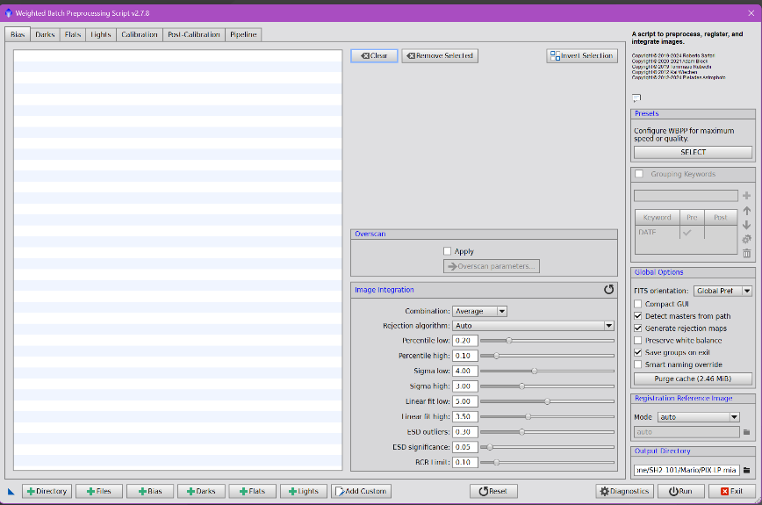
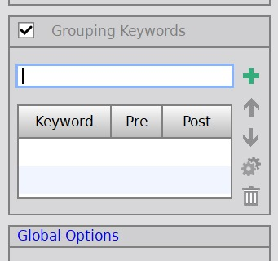

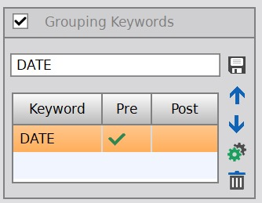
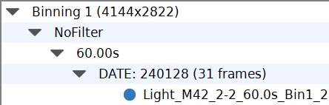
Avendo es. indicato “DATE” lo script raggruppa i frames per data di ripresa

La cosa migliore è pertanto di lavorare in modo ordinato, creata la cartella di lavoro dell’oggetto, in essa creo cartelle in funzione del risultato che voglio ottenere. In questo modo si è certi di associare i flat corretti ai relativi light, ecc.
Il caso più semplice è quando si vuole ottenere un’immagine formata da light realizzati in date diverse.
Creata la cartella del soggetto, in essa vanno creare tante cartelle quante sono le date di ripresa. Queste cartelle, se “DATE” è la key voluta, dovranno avere nome “DATE xxyyzz” dove xxyyzz sarà la date di ripresa (es. “DATE 240114”).
In ciascuna di esse metto poi cartelle e files dei Light e dei Flat, e creo anche la cartella PES dove salvo i files creati dal Subframe Selector.
Es. di directory:
M42

DATE 240114 DATE 240816 DATE 240818
Light Light Light
Flat Flat Flat
PES PES PES
PIX
Analoga situazione quando si vuole ottenere un’immagine formata da light realizzati con filtri diversi, al posto di DATE ci sarà FILTER
Nella cartella del soggetto vanno creare le cartelle “FILTER”. Queste cartelle dovranno avere quindi nome “FILTER xxx” dove xxx sarà il nome del filtro (es. “FILTER LP”, “FILTER LE”).
Analogamente in ciascuna di esse metto poi cartelle e files dei Light e dei Flat, e creo anche la cartella PES dove salvo i files creati dal Subframe Selector.
Flaggata l’area di Grouping Keywords e indicando “FILTER” quale keyword, dovremo creare le opportune cartelle.

Es. di directory:
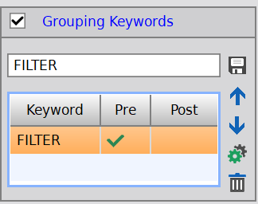
M42

FILTER LP FILTER LE
Light Light
Flat Flat
PES PES
PIX
La situazione diventa più complessa quando si vuole realizzare un’immagine formata da es. 4 pannelli i cui light sono stati realizzati in date diverse. In questo caso il Grouping Keywords diventa più complesso ed analogamente le directory diventano più strutturate, ma una buona pianificazione rende il lavoro più semplice con risultati corretti.
Tramite l’icona dell’ingranaggio è possibile scegliere se ciascuna keyword deve lavorare in Pre o Post Process.

Es. di directory:
M42 Panel
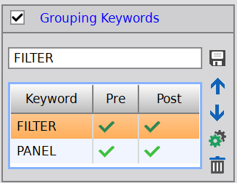
FILTER LP
(banda larga)
PANEL 1 PANEL 2 PANEL 3 PANEL 4
Light Light Light Light
Flat Flat Flat FLAT
PES PES PES PES

Pix_P1 Pix_P2 Pix_P3 Pix_P4
(P1_ra.xifs) (P2_ra.xifs) (P3_ra.xifs) (P4_ra.xifs)

FILTER LE
(banda stretta)
PANEL 1 PANEL 2 PANEL 3 PANEL 4
Light Light Light Light
Flat Flat Flat FLAT
PES PES PES PES

Pix_P1 Pix_P2 Pix_P3 Pix_P4
(P1_ra.xifs) (P2_ra.xifs) (P3_ra.xifs) (P4_ra.xifs)
- IL WEIGHTED BATCH PREPROCESSING; F/P
Aperto lo script WBPP, una volta che la situazione dei frames da elaborare è chiara, si può procedere a caricare i frames nelle LABEL esattamente come spiegato nella dispensa di “Elaborazione astrofotografia deep sky”.
Come sopra indicato si mette il flag a Grouping Keywords e si inserisce la/le Keyword volute definendo se devono essere considerate in Pre o Post Process.

- IL WEIGHTED BATCH PREPROCESSING; P
Nel caso specifico di elaborazione di mosaici, nella label dei Light occorre rimuovere la spunta da Image Integration - Autocrop perché l’autocrop non va mai eseguito con i mosaici.
Ciascun pannello in banda larga deve corrispondere, per dimensione ed angolo di ripresa, al corrispondente pannello in banda stretta (es. P1 con P1, ecc.), quindi in Registration Reference Image invece di lasciare Mode Auto ora ocorre scegliere Mode Manual e andare quindi ad indicare un’immagine PES di riferimento: per tutti i pannelli si usa la stessa immagine PES presa, pari pannello, dalle immagini PES di uno dei filtri. Le immagini risultanti saranno quindi perfettamente sovrapponibili.

Nota: Normalmente in fase di ripresa si usa il filtro in banda larga per riprendere le stelle, mentre si usa il filtro a banda stretta per riprendere il colore delle nebulose.
Quindi col filtro a banda stretta che lascia passare molta meno luce faccio pose molto più lunghe, es. 300/600 sec., mentre col filtro a banda larga, poiché arriva più luce, le pose è preferibile farle con tempi molto corti: es. 60 sec., questo anche per non avere stelle troppo grosse.
Nota: Nel caso che si voglia tenere il colore ripreso in banda larga (in quanto magari certi soggetti hanno delle parti di riflessione che vengono tagliate dal filtro a banda stretta), si usa fare tre tipi di scatti:
- una serie a banda larga per le stelle con tempi brevi es. 60 sec,
- una serie a banda larga per il colore es. 180 secondi
- più la serie a banda stretta a 300/600 secondi
Dopo aver fatto il mosaico delle due serie: quella a banda larga privata delle stelle e quella a banda stretta anch’essa privata delle stelle andranno elaborate per essere sommate assieme.

Ora apro i 4 pannelli creati per ciascun filtro e proseguo l’elaborazione in parallelo: Banda stretta e Banda larga, P1 con P1; P2 con P2; ecc.

- ELABORAZIONE IN FASE LINEARE; F/P
Faccio a ciascun pannello l’STF senza concatenazione
Se le immagini non hanno rumore, non faccio PixelMath B-R

- EQUALIZZARE LA LUMINANZA; F/P
Porto RGB Working Space su ciascun pannello

- ELIMINAZIONE DEI GRADIENTI tramite Gradient Correction; F/P
Trascino il Gradient Correction su ciascun Pannello

- CALIBRAZIONE DEL COLORE; F/P
Eseguiamo il process Spectro Photometric Color Calibration per ciascun Pannello dove su ciascun Pannello abbiamo creato una diversa area di preview. Se usassi una sola preview per tutti i pannelli potrei creare distorsioni di colore.

- RIDUZIONE DEL RUMORE; F/P
Fare EZDenoise su ciascun Pannello

- EQUALIZZARE LE IMMAGINI DEI PANNELLI (ancora in fase lineare) ; F/P
Per fare l’equalizzazione si deve usare lo script DNALinearfit. Serve a uniformare la luminosità dei pannelli.
- Reference View Per ciascun filtro si prende un’immagine di riferimento: quella che ci appare con i colori migliori
- Target View indico una per volta le altre immagini
- LinearFit Method va bene Mean/Median
- Reject High 0,92 come di default
Dando l’OK le immagini che formeranno il pannello vengono equalizzate rispetto quella di riferimento
Dopo ciascuna equalizzazione:
- Tolgo l’STF, lo resetto icona del monitor
- Rifaccio l’STF penultima icona, con simbolo radioattivo.

- ALLINEARE I PANNELLI PER FARE IL MOSAICO: P
Per mettere assieme i pannelli, allineare le immagini tra di loro, si usa lo script MosaicByCoordinates in quanto esegue la creazione dell’immagine finale, seguendo l’astrometris dei singoli pannelli.
Lo script si trova in Script > Mosaic > MosaicByCoordinates
- Con Add Windows aggiungo i pannelli che ho aperti a video
- Projection deve essere attivo con la funzione “Mercator”
- Center coordinates ed altre voci Togliere la spunta
- In Interpolazione, Pixel interpolation Auto
- Clamping Threshold 0,30
- In Output Images, Output directory indicare la directory dove si vuole salvare i file con suffisso _ra
- Dare l’OK L’esecuzione indicherà che verranno create immagini piuttosto grandi
L’esecuzione crea nuovi pnnelli ancora neri applicare STF tramite icona con simbolo radioattivo per vedere il risultato
Tramite icona del monitor, togliere l’STF da ciascun pannello _ra le immagini tornano nere
Rifare lo stretch tramite icona con simbolo radioattivo lo stretch è ora aggiornato

- STRATCHING DELL’IMMAGINE; F/P
Le immagini allineate prima di salvarle vanno tassativamente strecciate. Si potrà fare con l'apposito script HT Stretch Linked RGB oppure con Histogram Transformation
Fatto lo stretch, salvare tutti i pannelli _ra in formato *.xisf

- FONDERE I PANNELLI TRA DI LORO: P
Per creare l’immagine finale occorre usare il process GradientMergeMosaic
Il processo si trova in Process > GradientDomain > GradientMergeMosaic
- ADD Aggiungere i file dei pannelli salvati
- Type of combination Overlay se si tratta di una nebulosa
  - Average se si tratta di una galassia
- Shrink radius 5 che è un valore medio ideale
- Feather radius 20 valore generale che va normalmente bene
- Black poin lasciare a 0
- Generate Mask lasciare senza spunta
Dare l’OK tramite pallino blu viene creata l’immagine unica dei 4 pannelli, se le opzioni sono corrette non vi vedono distacchi tra pannelli, altrimenti si può correggere modificando un poco i parametri.

- DYNAMIC CROP del pannello risultante; P
Con il process Dynamic Crop definire l’area utile dell’immagine

- Eventuale IMAGE SOLVER DELL’IMMAGINE; F/P

- LAVORAZIONE ESTETICA; F/P
Duplicare l’immagine e chiamarla RGB, l’altra copia la rinominiamo B
Le stelle le lavoreremo da RGB

- MASCHERATURA DELLE STELLE; F/P
Immagine B Eseguire il Process Starnet2 viene creata la Star Mask, immagine a colori
Eseguire la luminanza della Star Mask (Star mask L) Icona a barre colorate orizzontali
- ELIMINARE eventuali MACCHIE se presenti sulla parte di profondo cielo; F/P
Eseguire il Clone Stamp sull’immagine B

- DECONVOLUZIONE della Nebulosa; F/P
Estrarre la maschera di luminanza dell’immagine B e trattarla con Histogram Transformation sino a metà del picco e poi salire con i toni medi Applicarla sull’immagine B e poi procedere con la Deconvoluzione 294 Panametric
- LOCAL HISTOGRAM EQUALIZATION; F/P
Si esegue con maschera di luminanza applicata

- UN LEGGERO HDR sempre per accentuare le zone di gas con lo script EZ HDR; F/P

- AUMENTARE eventualmente il CONTRASTO ZONE SCURE; F/P
Si esegue con lo script Dark Structure Enhance

- REGOLAZIONE DEI COLORI della nebulosa; F/P
Di solito si eseguono le maschere per i colori rossi e ciano, ammorbidite da MaskBlur

- CORREGGERE COLORI DELLA NEBULOSA; F/P

- MIGLIORAMENTO AREA TROPPO CHIARA – BRUCIATA; F/P

- LAVORAZIONE SULLE STELLE immagine RGB; F/P
Eventuali macchie del fondo cielo qui non interessano perché il fondo cielo verrà scurito

- SCURIRE IL FONDO CIELO; F/P

- UNIRE CANALI B ed RGB; F/P
si usa Starless_Stelle_RGB_Fusione la cui formula è:
.symbols m=0.7;
~(~$T*~mtf(m,RGB));

Nota: nello script di pixelmath "fusione starless rgb " in Destination va flaggata l'opzione “Create new image”, altrimenti altrimenti l’unione dei canali avviene sulla immagine che che si sta usando di base che diventa definitiva impedendo di eseguire eventuali ulteriori prove.

L’esecuzione dello script avviene trascinando il triangolo blu sopra l’immagine B: in pratica lo script unisce il 70% di B ed il resto da RGB.
In funzione del risultato posso variare il fattore 0,7 portandolo magari da 0,5 a 0,8 a seconda di come piace e faccio tante prove sino a raggiunger il risultato più gradevole
HDRComposition serve a combinare immagini realizzate con tempi diversi e nel caso di nebulose con aree bruciate, consente di mitigare questo difetto mantenendo però i dettagli altrimenti non visibili

- SCURIRE ANCORA IL FONDO CIELO con ArcsinhStretch; F/P

- IDENTIFICARE STELLE E NEBULOSE con annotazione sull’immagine; F/P

- RITAGLIO DEI BORDI tramite process Dynamic Crop; F/P
Per fare 2 immagini croppate allo stesso modo, una volta aperto il process occorre:
- Regolare l’area da ritagliare usando i cursori posti al centro di ogni lato I valori in Size Position si adeguano
- Non applicare ancora il processo altrimenti perde i dati di ritaglio
- Salvare il processo sull’area di lavoro, trascinando il triangolo blu su una zona libera da immagini si forma l’icona del processo di ritaglio
- Trascinare ora l’icona creata, che ha mantenuto i dati di ritaglio, sulle immagini che si vuole croppare si presenteranno ritagliate in modo esattamente uguale

TENICA DEL CONTINUUM SUBTRACTION
La sottrazione del continuum (Continuum Subtraction) isola il segnale puro della banda stretta (come H-Alpha o OIII) rimuovendo la luce di fondo "continua" delle stelle e delle galassie. Questo previene dominanti di colore e ingrossamento delle stelle quando si combina la banda stretta con i dati a banda larga RGB
Sottrazione del continuum: si esegue nell’elaborazione delle galassie, quelle NON di taglio. Le galassie emettono tutta la luce, ma all’interno possono avere delle nebulose.
Per le galassie, della banda stretta si terrà solo il canale rosso
Sottrazione del continuum: si esegue nell’elaborazione delle nebulose sopratutto oscure o a riflessione. Normalmente si fanno a banda larga ma può aver senso aggiungere della banda stretta (es. anche le Pleiadise riprese da cielo molto buono)
Sottrazione del continuum: nell’Halfa si trova Halfa + tutto ciò che è rosso di natura: polveri, stelle e mezzo interstellare
Halfa del narrowband + larga banda = forte dominante rossa e stelle a pallone, occorre quindi pulire Halfa dal rosso continuum, cioè del rosso non Halfa
Deve essere fatta assolutamente in fase lineare. Dovrò rapportare Halfa col rosso

Per una continuum subtraction fatta bene, la regola fondamentale è: le immagini in banda larga RGB ed in banda stretta devono essere nello stesso stato di elaborazione fotometrica, ma ancora lineari.
La sequenza che consigliata è:
1. Preprocessing completo:
- WBPP con ImageIntegration, LocalNormalization (se usata), Drizzle (se usato)
Si ottiene:
- MasterLight Banda Stretta
- MasterLight RGB Banda Larga

2. Correzione dei gradienti → SÌ, da fare su entrambi i master prima dell'estrazione dei canali.
Motivo: se il gradiente resta nel continuum, quando sottrai il canale R della L-Pro ti rimangono residui artificiali.

3. SPCC → SÌ
Anche questo prima della continuum subtraction perché la sottrazione funziona meglio quando il canale R della Banda Larga e quello della Banda Stretta hanno una calibrazione fotometrica coerente.

4. Noise Reduction → NO e non riunire i canali colore (STF)
Non è da farsi prima perché la riduzione del rumore modifica i valori dei pixel.
Se fatta prima della sottrazione, il coefficiente di scala non rappresenta più correttamente il continuum.

Estrazione dei canali
Dalla banda stretta Halfa+ O iii occorre estrarre il canale R che rappresenta il segnale Halfa in banda stretta
Nella parte banda larga dovrò utilizzare il canale R per rapportarlo con R della banda stretta

1. Estrarre il canale R dal master L-Pro
Apri il master L-Pro lineare e usa:
Process → ChannelManagement ChannelExtraction
Modalità:
- RGB
- Extract Red
Otterrai una nuova immagine, ad esempio:
R_LPro
Questo sarà il tuo continuum rosso.

2. Estrarre il canale Ha dal master NBZ
Con una OSC il filtro NBZ registra:
- Hα principalmente nel canale R
- OIII nei canali G e B
Quindi:
ChannelExtraction → Red
dal master NBZ.
Otterrai:
HaNBZ_raw
In realtà non è ancora Hα puro: contiene
- Hα
- continuum stellare rosso
- un po' di segnale broadband residuo
proprio quello che vogliamo eliminare.

Trattamento delle immagini Ha ed R
Prima di fare la Continuum Subtraction (Ha - 0.15*(R - med(R)) i due canali dovrebbero essere Normalizzati tra loro.
Se ad esempio il canale Banda_Stretta_R ha una mediana di 0.020 e il canale Banda_Larga_R ha una mediana di 0.003, allora la matematica di Continuum Subtraction sottrae pochissimo. Viceversa, se il canale Banda_Larga_R è molto più forte del canale Banda_Stretta_R, sottrai troppo.
Apri:
Process → ImageInspection → Statistics
e misura:
- median di Banda_Stretta _R
- median di Banda_Larga _R
Se nel rapporto Banda_Stretta_R / Banda_Larga_R differiscono di un fattore 2, 5, 10 o più, occorre procedere alla normalizzazione.

Metodo semplice: normalizzazione tramite mediana
Una spiegazione pratica è più semplice: apri Statistics e annota la mediana di entrambe.
- median di Banda_Stretta _R = 1076,498
- median di Banda_Larga _R = 91,579
Calcoliamo che 1076,498 / 91,579 = 11,75486
Quindi tramite PixelMat portiamo Banda_Larga_R sulla stessa scala di Banda_Stretta_R:
- Banda_Larga_R * 11,75486

Nota: PixelMath vuole . “punto” al posto della , “virgola”
Nota: Per fare in modo che PixelMath generi una immagine Gray (1 canale), in PixelMath, nella sezione Destination (parte bassa della finestra):
- Create New Image = ON
- Color Space = Grayscale
- Sample Format = Same as target (o 32-bit float)
- e soprattutto: Disattiva: Use a single RGB/K expression
- oppure, nelle versioni più recenti: Generate RGB image (deve essere disattivato).

Metodo migliore: LinearFit
Process → ColorCalibration → LinearFit
Come usarlo
- Aprire Banda_Stretta_R e Banda_Larga_R.
- Apri LinearFit.
- Imposta come Reference image: Banda_Stretta_R
- Trascina il triangolino di LinearFit su: Banda_Larga_R
Otterrai un Banda_Larga_R_fittata, ovvero scalata per avere una distribuzione di intensità compatibile con Banda_Stretta_R.
Ora potremo proseguire con il Trovare un Ha puro cioè il Continuum subtraction

Trovare un Ha puro
C'è però un dettaglio molto importante: il canale R della Banda Stretta non è Hα puro ma contiene una piccola quantità di continuum residuo e il coefficiente k spesso non è costante sull'intero campo.
Questo residuo può essere asportato con metodo manuale tramite PixelMath oppure tramite l’apposito process PhotometricContinuumSubtraction (PCS) che calcola automaticamente il coefficiente di scala senza fare prove manuali.

Metodo tramite PixelMath
Con PixelMath posso fare Ha-k*(R-med(R)) ovvero: Ha della banda stretta – il rosso R della banda larga da cui tolgo la mediana del rosso R della banda larga (R è il segnale rosso della banda larga).
La mediana del rosso della banda larga rappresenta l’informazione del rosso del fondo cielo.
Mi rimane segnale puro rosso privato del rosso del fondo cielo. Tramite coefficiente k, faccio la sottrazione del rosso dall’Halfa, (K è una costante da trovare in volta in volta nel valore corretto).

Trovare il valore corretto di k
È il passaggio più importante.
Per NBZ + L-Pro con una camera OSC moderna spesso si parte da:
k = 0.10
e poi si prova:
0.08
0.10
0.12
0.15
finché le stelle quasi spariscono ma non compaiono aloni neri.
Se compaiono stelle nere o/e zone scavate, stai sovrasottraendo.
Se invece le stelle restano molto evidenti, aumenta leggermente k.
Risultato
Otterrai: otterrai Ha_pure che rappresenta il segnale Hα quasi puro.

ALTERNATIVA Metodo più moderno
Negli ultimi anni molti utenti PixInsight usano lo script: PhotometricContinuumSubtraction (PCS) che calcola automaticamente il coefficiente di scala senza fare prove manuali.
Gli dai:
- master NBZ lineare
- master L-Pro lineare
e lui produce direttamente il canale Hα con il continuum rimosso.
Il canale Ha risultante sarà orribile, bisogna fare tante prove prima di avere un risultato valido, tutto rovinato, rumoroso, macchiato di nero, ma un canale così il più delle volte va bene
Tutto quello che nero viene protetto dopo quando lo sommeremo.
Tutto quello che è chiaro, dopo subirà l’aumento del rosso dal contributo dell’Halfa
In qualche caso è molto bello fare Oiii da aggiungere alla banda larga: ad esempio M33 dove della banda stretta servono sia Halfa che Oiii da aggiungere alla banda larga
Delle nebulose, la Squid / Calamaro se la prendiamo a campo un po’ più largo ci sono le zone di oscure della Cavalluccio Marino: banda stretta per la calamaro ma banda larga per riprendere tutta la zona.
Se per la Halfa utilizzavamo il canale rosso, per l’Oiii che è un po’ verde ed un po’ blu, in questo caso la sottrazione del continuus la dovrò fare con un canale sintetico che deriva dalla media fra verde e blu, cioè con blu + verde diviso 2 però della banda larga, banda più completa della banda stretta.

APPLICAZIONE RAPIDA alternativa PhotometricContinuumSubtraction -- Fully Automatic Subtraction
https://www.youtube.com/watch?v=fCeNtYF50OA
Il modo più rapido, accurato e automatizzato per eseguire questa operazione in PixInsight è utilizzare lo script Photometric Continuum Subtraction (PCS).
Preparazione: Assicurati che le tue immagini (master narrowband e broadband, ad esempio H-Alpha e Rosso/Verde) siano lineari, con i gradienti rimossi e i bordi ritagliati.
Esecuzione: Vai nel menu Scripts > Night Photons > Photometric Continuum Subtraction (o cerca "Continuum" nel menu Script).
Impostazioni: Seleziona l'immagine a banda stretta come Narrowband Input (es. H-Alpha) e l'immagine a banda larga corrispondente come Broadband Input (es. Red). Spunta l'opzione per generare le immagini senza stelle (Generate Starless) se lo desideri.
Output: Lo script calcolerà in automatico i pesi fotometrici e genererà immagini separate prive di continuum, pronte per essere elaborate e fuse.
Metodi alternativi (Script nativi e classici) Se preferisci combinare le immagini H-Alpha (o altri canali) direttamente con i tuoi dati RGB senza passare dallo script dedicato, PixInsight offre strumenti nativi:
NBRGBCombination: Si trova in Scripts > Utilities ed è lo script classico integrato nel programma per creare immagini HRGB in modo controllato.
PixelMath: Il metodo manuale tradizionale consiste nell'allineare le immagini, normalizzare il fondo con BackgroundNeutralization e sottrarre il segnale del continuo (es. dal canale rosso) dall'immagine a banda stretta usando un'espressione matematica.

Dopo aver ottenuto Ha_Puro con la sottrazione del continuo, il passaggio fondamentale è:
riportare Ha_Puro sulla scala del canale R broadband prima di reiniettarlo nell'RGB.
Con i tuoi numeri:
- RGB_R ≈ 91.6
- NBZ_R ≈ 1076.5
Ha_Puro è nato in una scala vicina a quella del narrowband (≈1000), non a quella del broadband (≈90).
Perciò non conviene fare direttamente:
R_New = RGB_R + 0.10*Ha_Puro
perché anche il 10% di un'immagine con scala ~1000 può essere troppo.
Metodo migliore: LinearFit
- Usa LinearFit.
- Reference image = RGB_R
- Target image = Ha_Puro
Otterrai un nuovo Ha_fit con livelli compatibili con il rosso broadband.
Poi:
R_New = RGB_R + 0.10*Ha_fit
oppure più conservativo:
R_New = RGB_R + 0.05*Ha_fit

Metodo manuale
Se vuoi fare tutto in PixelMath, puoi scalare Ha_Puro con il rapporto delle mediane:
$$f=\frac{91.579}{1076.498}≈0.085$$
quindi:
Ha_fit = Ha_Puro * 0.085

e poi:
R_New = RGB_R + 0.10*Ha_fit
che equivale a:
R_New = RGB_R + 0.0085*Ha_Puro
Noti come il coefficiente effettivo diventa molto piccolo? È normale perché Ha_Puro era su una scala circa 12 volte più alta.

Per il tuo workflow futuro
Con il setup che usi (NBZ + RGB):
- Estrai R da RGB.
- Scala R per fare la continuum subtraction.
- Calcola Ha_Puro.
- Riscala Ha_Puro verso RGB_R (LinearFit).
- Costruisci:
R_New = RGB_R + w*Ha_fit
con w tra 0.05 e 0.30 a seconda di quanto vuoi enfatizzare l'Hα.
6. ChannelCombination con:
- R = R_New
- G = RGB_G
- B = RGB_B
Questo evita completamente il problema del rosso dominante che hai visto. Inoltre ti permette di regolare l'intensità dell'Hα in modo prevedibile: cambi solo w, senza alterare l'equilibrio cromatico dell'RGB.

TECNICHE PER UNIRE CANALI COLORE
Fatto il mosaico delle nebulose senza stelle in banda stretta e fatto l’analogo in banda larga RGB vanno ora elaborate per essere sommate assieme. Questo si fa normalmente con immagini stretchate, ma si può fare anche con immagini ancora lineari. Per fare questo ci sono diversi metodi:

- Primo metoto
Il primo metodo, il più semplice ma anche il meno efficace è fare una semplice somma in PixelMath:
- 0.5*RGB+0.5*Banda_stretta
- Destination Create new Image
Si usa una percentuale dei due pannelli in quanto se applicassi una semplice somma ne risulterebbe un’immagine biancastra

- Seconda tecnica
Come seconda tecnica, basata su PixelMath si usa PixelMath_Ha la cui formula è:
- HA-0.6*(RED-med(RED))
Questo script prende in considerazione solo il rosso dei pannelli sia in banda larga che stretta perchè il rosso è normalmente determinante nell’estetica dell’immagine.
Fatto lo split dei canali sia della banda stretta e sia della banda larga:
- rinomino HA il rosso della banda stretta
- rinomino RED il rosso della banda larga
- rinomino GREEN il verde della banda larga
- rinomino BLUE il blu della banda larga
- Destination create new image
Lo script, in base alla percentuale (es. 0.6) indicata nella formula, applicando il processo con questa espressione farà una media implementata del rosso della banda larga col rosso della banda stretta.
Tolta la spunta da Use a single RGB/K expression,

- Altra tecnica
Un’altra tecnica, ancora basata su PixelMath si usa Starless_Stelle_RGB_Fusione la cui formula è:
- .symbols m=0.7;
- ~(~$T*~mtf(m,RGB));
Si usa per unire la nebulosa realizzata in banda stretta con le stelle riprese in banda larga
Lo trascino sopra l’immagine B ed in pratica unisce il 70% di B ed il resto da RGB.
In funzione del risultato posso variare il fattore 0,7 portandolo magari da 0,5 a 0,8 a seconda di come piace
Il vantaggio di questa tecnica è che le stelle vengono più piccole, perché utilizzate solo in percentuale, senza modifica nel colore

ALTRO METODO
Se hai creato:
Ha_puro = HaNBZ_raw - k*(R_LPro - med(R_LPro))
allora Ha_puro è già il segnale Hα (o una sua stima) con gran parte del continuum rimosso.
Per integrarlo nell'RGB non devi fare:
R_new = Ha_puro + R_LPro
a peso 1:1, perché finiresti per raddoppiare il rosso.
Di solito si fa una miscela controllata:
R_new = R_RGB + a*Ha_puro
dove:
- R_RGB = canale rosso estratto dalla tua RGB L-Pro
- Ha_puro = risultato della continuum subtraction
- a = fattore di rinforzo
Valori tipici:
0.10
0.15
0.20
0.30
Per M51 starei basso:
R_new = R_RGB + 0.10*Ha_puro

Integrare Ha_Puro in RGB_R
Metodo sicuro:
- Apri PixelMath.
- Scrivi:
RGB_R_Norm + 0.10*Ha_Puro
- Nelle opzioni:
  - Create New Image = ✓
  - Color Space = Gray
  - New Image Id = Rnew
- Trascina il triangolino su una immagine Gray, ad esempio RGB_R_Norm.
Il risultato dovrebbe avere nel titolo:
Rnew
Gray
e comparire immediatamente in ChannelCombination.

- Una ulteriore tecnica
Una ulteriore tecnica è usare uno script di Pixinsight che si chiama NRGBCombination
Lo script si trova in Script > Utilities > NRGBCombination.
Lo script lo si può usare dopo aver:
- Duplicato l’immagine RGB in quanto verrà modificata dallo script
- Splittato l’immagine in banda stretta, ovvero averla divisa nei suoi canali R, G, B. Lo split si può fare tramite l’icona che si trova nella barra orizzontale in alto di Pixinsight, accanto a quella della luminanza.
Aperta la finestra dello Script si apre anche una finestra di preview dove vedere i risultati delle regolazioni che si vanno ad impostare:
- In RGB source image indicare l’immagine della nebulosa in banda larga
- In Narrowband for R channel (eg Ha) indicare il canale splittato R rosso
- In Narrowband for G channel (eg O3) indicare il canale splittato G verde
- In Narrowband for B channel (eg O3) indicare il canale splittato B blu
- In ciascuna Bandwidth indicare la larghezza di banda dei singoli canali dei filtri
  - L'IDAS NBZ ha una banda Hα di circa 12 nm.
- Con Scale regolare la percentuale di intervento di ciascun colore in banda stretta o la percentuale di intervento della banda larga rispetto la banda stretta

Scale
È il fattore che determina quanto Hα viene iniettato nell'RGB.
Valori tipici:
Tipo di oggetto | Scale
Galassie | 0.3 – 0.8
Nebulose deboli | 1.0 – 2.0
Nebulose Hα molto forti | 2.0 – 4.0

I pulsanti in alto a destra, spuntata la scelta dello stato lineare o non lineare dell’immagine:
- RGB fa vedere l’immagine di partenza mentre
- NRGB fa vedere l’immagine combinata
- R channel, G channel, B channel mostrano in bianco e nero quanto i tre singoli canali sono influenti
Fatte prove di regolazione e visto sulla preview il risultato, applico la regolazione con Apply e con OK crea l’immagine combinata.

- La tecnica più corretta
La tecnica più corretta sarebbe usare lo script dopo aver:
- Duplicato l’immagine RGB in quanto verrà modificata dallo script
- Splittato l’immagine in banda stretta, ovvero averla divisa nei suoi canali R, G, B. Lo split si può fare tramite l’icona che si trova nella barra orizzontale in alto di Pixinsight, accanto a quella della luminanza.
Lo script si trova in Script > Toolbox > CombineRGBAndNarrowband
Aperto la finestra dello script CombineRGBAndNarrowband:
- in RGB Image indicare l’immagine della nebulosa a banda larga
- in Narrowband Red or NB Color indicare il canale splittato R rosso
- In Narrowband Green indicare il canale splittato G verde
- In Narrowband Blue indicare il canale splittato B blu
- Blackpoints qui si regola il punto di nero dei singoli colori e serve per migliorare il contrasto tra i colori o la morbidezza tra questi
- Balance se tolgo la spunta da “Combined amount for all channels”, l’Amount sarà regolabile individualmente per ciascun colore, altrimenti li lascia combinati

- HDRComposition
Serve a combinare immagini realizzate con tempi diversi e nel caso di nebulose con aree bruciate, consente di mitigare questo difetto mantenendo però i dettagli altrimenti non visibili
Si caricano in sequenza decrescente (dal tempo più lungo) le immagini Masterlight con diverso tempo di posa, ricavate dal WBPP con processo classico
Regolando i parametri si arriva ad ottenere l’immagine ottimale
TECNICA PER ELABORAZIONE COMETE https://www.youtube.com/watch?v=VrdCcL8J8x8
Per elaborare la serie di immagini riprese, si parte come sempre dal Subframe Selector trattare i frames come fosse una nebulosa.
Per le stelle si procede normalmente con il WBPP come si fa di solito con i light + i dark +flat ecc. sempre con formula per nebulosa si ottiene l’immagine di base per le stelle (si userà il file Master NON Autocrop)
che si proseguirà con il metodo solito.

METODO 1
Questo metodo prevede l’uso dei file Master NON Autocrop e dei Registered
Si parte quindi dal MasterLight realizzato per le stelle:
Con Starnet2_Linear si separano le stelle creando una StarMask fare attenzione che non scarti parte della cometa salvare la StarMask risultante come file XISF di Pixinsight

Per allineare la cometa col suo nucleo, serve ora il process Comet Allignment.
Si trova in Process > ImageRegistration > Comet Allignment
Dalla cartella di lavoro PIX si caricano i file Registered con i frame allineati, debayerizzati ecc. ma non ancora integrati sulle stelle.
Creare una cartella PES CA ed indicarla nell’Output directory di Comet Allignment.
Cliccare il pulsante Show First Image si apre automaticamente l’immagine nera stretchare con STF per vedere la cometa.
Cliccare al centro del nucleo della cometa in Parameters vengono automaticamente inseriti i valori Xo ed Yo.
Fare altrettanto con Show Last Image Comet Allignment ha messo così il marcatore al centro di tutti i nuclei delle comete.
Scegliere un frame di metà sessione, selezionarlo, poi cliccare l’icona “Set Reference”.

Comet Allignment lavora con operando di Sottrazione inserire il file StarMask salvato in Subtract, nel campo Operand Image.
Cliccare l’Operand Type: Stars aligned in questo modo il process allinea tra loro tutte le immagini allineate alla cometa, ma sottraendo man mano le stelle, la nostra maschera delle stelle da ciascun frame.
Fare eseguire il process tramite il puntino blu nella cartella di destinazione ora ci sono i file con le comete allineate.

Aprire ora Image Integration (1)
Si trova in Process > ImageIntegration>
Aggiungiamo tutti i file allineati ottenuti dal CometAlignment
Parametri Image Integration:
Tipo di Combination: Mediana
Normalizzazione: No Normalizzazione
Spuntare:
- Generate integrate image
- Use file cache

Aprire ora Image Integration (2)
Impostare a 0 il MinimumWeight a 0 (Non serve toccarlo)
Spuntare:
- Automatic buffer sizes

Pizel rejection (1):
Rejection algorithm: Attivare Winsorized Sigma Clipping (consigliato) oppure Sigma Clipping se si hanno meno di 10 frames
Normalization Attivare Scale + zero offset
Spuntare:
- Generate rejection map se spuntata produce un’immagine con le aree rimosse, utile per controllare che non stia tagliando parti della cometa o della coda.
- Clip low pixels
- Clip high pixels
- Clip low range
- Map range rejection

Parametri Pixel rejection (2):
Impostare i thresholds sigma più stretti per catturare le scie:
Low Sigma di default è 4.000, io ho trovato meglio scendere a 1.100
High Sigma stabilisce l’aggressività della rejection, tutto quello che viene sottratto dal master finale di default è 3.000, per aumentare l’aggressività (però rovina un poco anche la cometa) occorre abbassare il valore e viceversa per ridurla occorre aumentarlo. Io ho trovato meglio scendere il valore a 2.800.
Facciamo integrare tra loro questi file tramite pallino blu otterremo così il master della cometa allineata.
Salvo come file XISF di Pixinsight la cometa master così ottenuta.

Pulizia immagine della cometa
Con Clone Stamp:
- Softness 0,50
- Opacity 0,20
andare a cancellare le strisciate rimaste Applicare. Le strisciate un poco restano, ma cerchiamo il male minore.

Ritaglio del contorno
Con Dynamic Crop vado a ridurre l’immagine privandola delle parti superflue, ma prima di confermare il ritaglio tramite spunta verde, trascino il triangolo blu sull’immagine delle stelle, così da applicare lo stesso ritaglio anche su questa immagine. Fatto questo, cliccando la spunta verde applico il processo sull’immagine della cometa.
Con PixelMath: Starless_con_STELLE vado ad unire stelle e cometa.

Ho fatto un Background Neutralization per eliminare che l’immagine mi esca verde all’STF con canali riuniti

NOTE SU PIXINSIGHT

Gli script esterni
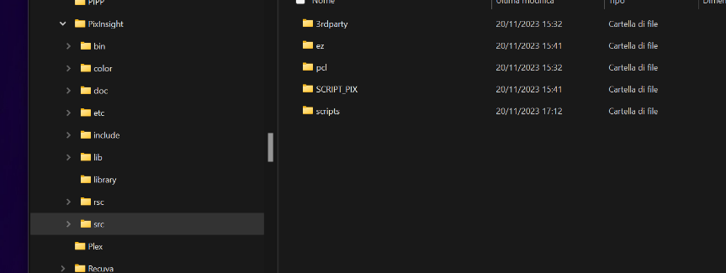
Gli script esterni che si vuole aggiungere, prima si salvano nella cartella Programmi – Pixinsight – nella cartella SRC poi, aperto Pixinsight si entra in Script – Feature Scripts e tramite tasto Add si individua il percorso dove sono stati messi e si seleziona la loro cartella. Scelto “Seleziona cartella”, si pressa il tasto Done e la finestra si chiude, Pixinsight li elabora e da quel momento sono disponibili.

I Process esterni
I Process esterni si aggiungono andando a copiare nella cartella “Bin” di Pixinsight i file costituenti il nuovo processo.
Entrare quindi in Pixinsight e dalla label Process scegliere la voce “Modules” “Install Modules”
Cliccare “Search”, verrà individuato il modulo da installare, sceglierlo e cliccare “Install”.
Da questo momento, aprendo nuovamente Pixinsight, essi risultano disponibili.

Label laterali Pixinsight
Le label laterali sono:
- Process Control (apre process già utilizzati) –
- View Explorer –
- Process Explorer –
- Format Explorer
- History Explorer –
- File Explorer

LIBRERIE PER PIXINSIGHT

Libreria GAIA
Scaricare i file da Pixinsight: https://pixinsight.com/downloads/index.html
- Disporre i files in specifiche directory es. “Gaia DR3 SP complet set”
- Avviare Pixinsight ed aprire il process Gaia
  - Si trova in Process <All Process> Gaia
- Cliccare sull’icona della chiave inglese dal menu a tendina scegliere la versione Gaia che si vuole installare
- Premere il tasto “Select” indicare il percorso dove sono archiviati i relativi file Selezionarli tutti
- Dare OK per salvare il percorso indicato

Libreria APASS
Scaricare i file da Pixinsight: https://pixinsight.com/downloads/index.html
- Disporre i files in specifiche directory es. “Apas”
- Avviare Pixinsight ed aprire il process APASS
  - Si trova in Process <All Process> APASS
- Cliccare sull’icona della chiave inglese dal menu a tendina scegliere la versione Gaia che si vuole installare
- Premere il tasto “Select” indicare il percorso dove sono archiviati i relativi file Selezionarli tutti
- Dare OK per salvare il percorso indicato

MARS (Multiscale All-Sky Reference Survey)
MARS è un nuovo progetto per la correzione dei gradienti additivi nelle immagini astronomiche del cielo profondo basato su dati osservativi. Sarà la base della prossima generazione di algoritmi e strumenti di correzione del gradiente in PixInsight.
Ad oggi la correzione del gradiente si ottiene con una semplice ipotesi. Definiamo un modello a gradiente riconoscendo le aree all'interno dell'immagine che dovrebbero essere prive di oggetti estesi. Ma queste tecniche sono del tutto soggettive.
Questa tecnica si avvale di registrazioni sia a banda stretta e sia a banda larga per generare la mappa della luminosità della superficie a cui accederanno gli strumenti di correzione del gradiente affinché non sia necessario indovinare dove si trova lo sfondo del cielo nell'immagine. La correzione viene eseguita con un semplice confronto tra le immagini a campo largo e quelle a campo stretto.
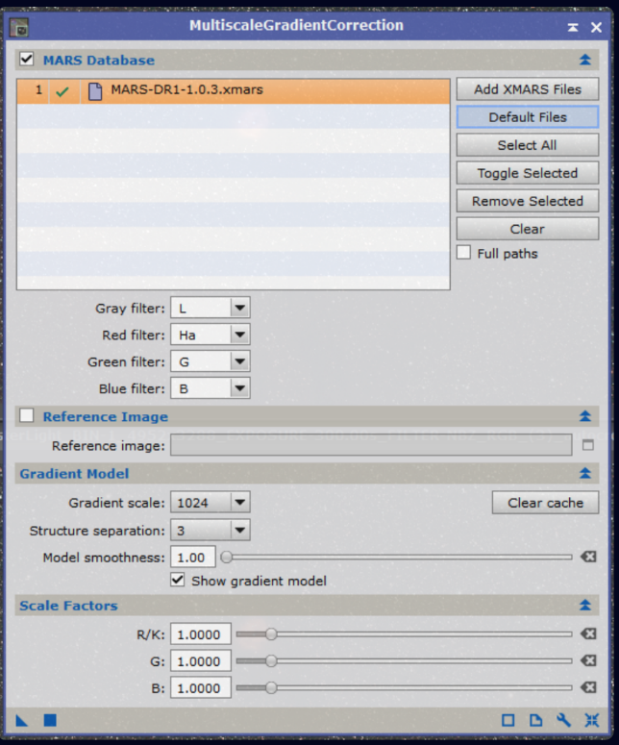
Scaricare i file da Pixinsight: https://pixinsight.com/downloads/index.html
Disporre i files in specifiche directory es. “MARS” assieme alle altre librerie stellari
Avviare Pixinsight ed aprire il process MGC: Multiscale Gradient Correction
Si trova in Process Multiscale Processing Multiscale Gradient Correction
Cliccare sull’icona della chiave inglese dal menu a tendina aggiungere il file che si vuole installare
Premere il tasto “Select” indicare il percorso dove sono archiviati i relativi file Selezionarli tutti
Dare OK per salvare il percorso indicato
Ogni volta che vuoi utilizzare questi file, premi semplicemente "File predefiniti"

CREARE PROCESSO PIXEL_MATH
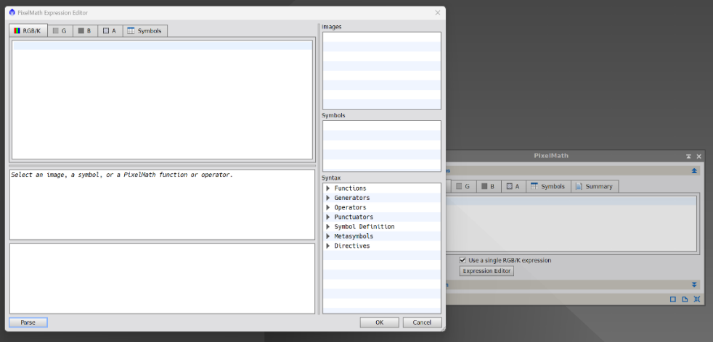
Per creare un processo in Pixel_Math bisogna aprirlo ed inserire opportune formule nelle diverse Label.
Per creare ad esempio HT_Stretch_Linked_RGB, bisogna aprire Pixel_Math e cliccare “Expression Editor”

Si apre una finestra dove andare ad inserire le formule: nella label "RGB/K" fare copia/incolla del seguente testo così come scritto qui di seguito:

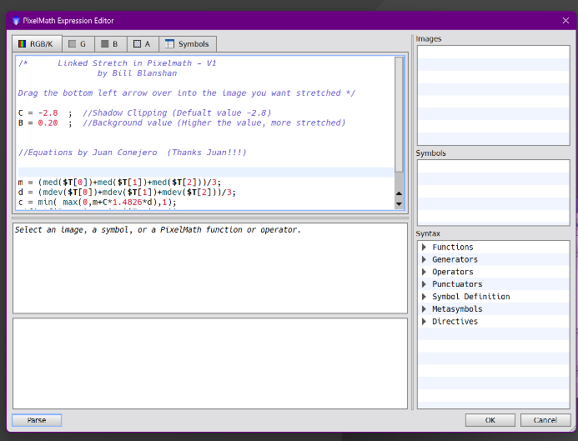
/* Linked Stretch in Pixelmath - V1 by Bill Blanshan

Drag the bottom left arrow over into the image you want stretched */

C = -2.8 ; //Shadow Clipping (Defualt value -2.8)
B = 0.20 ; //Background value (Higher the value, more stretched)
//Equations by Juan Conejero (Thanks Juan!!!)
m = (med($T[0])+med($T[1])+med($T[2]))/3;
d = (mdev($T[0])+mdev($T[1])+mdev($T[2]))/3;
c = min( max(0,m+C*1.4826*d),1);

mtf(mtf(B,m-c),max(0,($T-c)/~c))
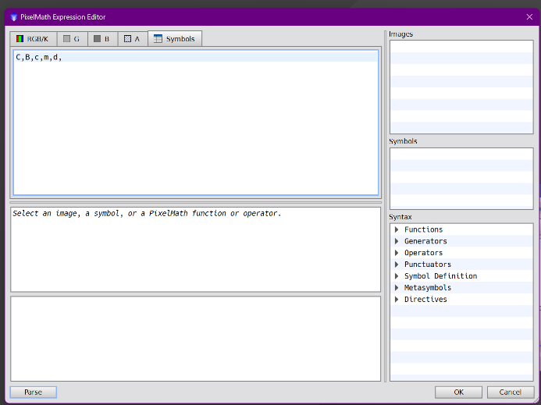

Nella Label "Symbols" fare copia/incolla del seguente testo così come scritto quì:
C,B,c,m,d,

Dare OK
La finestra si chiude e la formula è pronta.
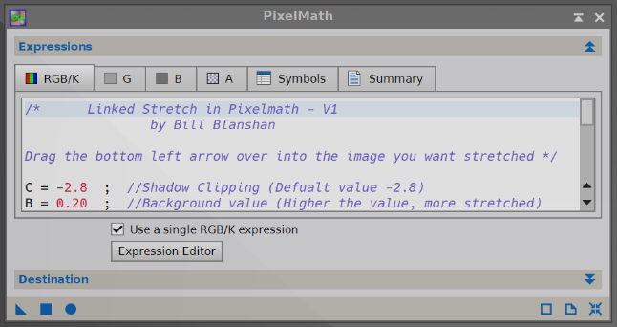

Per salvarla, trascinare il triangolo blu sulla lavagna di Pixinsight e dare il nome alla funzione cliccando su N (Nome)
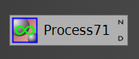
Salvando il Project l’icona resta disponibile per gli usi futuri

Esportare Processo Pixel_Math
Per esportare un processo bisogna averne l’icona sulla lavagna di Pixinsight. La si seleziona e col tasto dx del mouse si sceglie “Save selected icons”. Scegliere il percorso dove salvare Salva

COME CREARE DELLE MASCHERE LOCALI CON PIXINSIGHT https://www.youtube.com/watch?v=z3OBjQ3iUHw

Creare maschera di luminanza delle stelle
Con Histogram Transformation scurire il fondo cielo della luminanza non preoccuparsi di perdere dettagli, importante è che devono rimanere le stelle, il soggetto, mentre il fondo cielo deve diventare uniformemente nero, altrimenti la star mask non risponderà bene.
Duplicare la maschera di luminanza
Aprire il process Star Mask fare “reset” per rendere tutti i parametri di default
Ingrandire l’immagine clonata di luminanza Puntare sulle stelle più piccole, più deboli e vedere il loro valore K
Noise threshold Indicare il valore letto Questo dice a Star Mask che valori sotto quel valore sono rumore
Scale lasciare 5
Large Scale abbassare a 1
Applicare con triangolo blu sull’immagine

Applicare la Star Mask ottenuta all’immagine di luminanza e invertire la maschera per notare eventuali stelle rimaste bianche queste non sono state coperte dal segnale Eliminare in questo caso la Range Mask e rifarla
Noise threshold alzare un pochino il valore
Scale Se stelle luminose restano scoperte alzare il valore, es. portare a 7
Riapplicare il process

Applicare la Star Mask ottenuta all’immagine di luminanza e invertire la maschera per notare che tutte le stelle siano rosse, ovvero siano state comprese anche le stelle nella galassia Se ok, rimuovere e conservare la Star Mask dall’immagine di luminanza creata

Creare una immagine bianca / nera
Aprire Pixel Math Resettare
RGB/K 1 (scrivendo 0 l’immagine verrebbe nera)
Destination Create new image
Image ID “Bianco”
Applicare con quadratino Blu si forma una immagine completamente bianca

GAME
Serve in particolare per eliminare errori di crominanza del profondo cielo
Aprire lo script Game
Si trova in Script > Utilities > Game
Si apre una finestra da cui è possibile:
- scegliere se partire da una Ellipses si forma una ellisse che poi posso modificare
- creando dei Multi point scegliendo manualmente dei punti a creare una forma che poi posso modificare
- Ellipses Cliccare su +add per creare nella preview una prima forma di ellisse
- Multi point Cliccare su +add per creare nella preview il primo punto da trascinare per creare l’area voluta. Partendo dal punto rosso aggiungere tanti punti a piacere trascinabili per formare l’area voluta
- Trascinare i punti azzurri per dare la dimensione voluta
- Trascinare il punto rosso per spostare la forma sull’area voluta
Si possono creare anche più forme sulla stessa preview
- Write shapes to Files/Views Applicare le forme dal contorno netto all’immagine che scelgo
- Export Masks scelgo il tipo di maschera voluta
Dando l’OK Crea la maschera da applicare
Con il process Convolution posso ancora ammorbidire la maschera creata, come fosse un MaskBlur
Serve in particolare per eliminare errori di crominanza del profondo cielo
Applicare la maschera sull’immagine per proteggere il soggetto
Applicare una leggerissima Convoluzione tutti i punti colorati vengono sfumati e la situazione migliora

SPIEGAZIONE DIFETTI ESTETICI
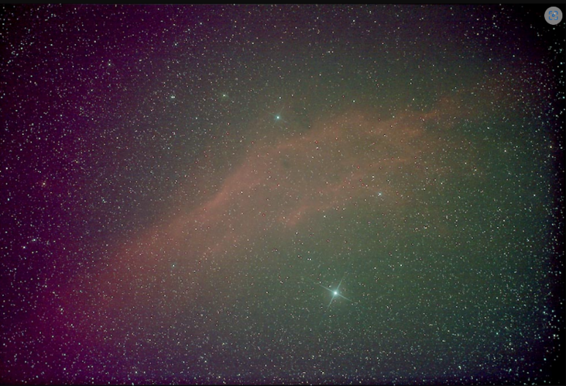
In questa immagine si vedono bene 2 tipici difetti: la vignettatura e il gradiente (ce ne sono altri ma lasciamo perdere :D ).
La vignettatura si nota bene come calo di luminosità ai bordi e si può correggere bene con il flat. Direi che si tratta di un difetto di luminosità, essa cala man mano che ci si avvicina ai bordi del fotogramma.
Il gradiente: come puoi vedere la parte destra del fotogramma tende al verde e quella sinistra al magenta. In questo caso è più un problema di crominanza, non è una variazione di luminosità bensì una differenza di tonalità colore del fotogramma. Questo non si elimina con il flat. In questa foto i due difetti si sommano (vignettatura e gradiente). Questi difetti vengono evidenziati dai processi elaborativi (stretching e simili), nel singolo fotogramma sono poco evidenti.
Per l’inquinamento luminoso che lascia gradienti e rumore sul fondo cielo si può provare ad intervenire tramite Histogram Transformation che taglia un po' di più gli scuri aiutandosi con la live preview.

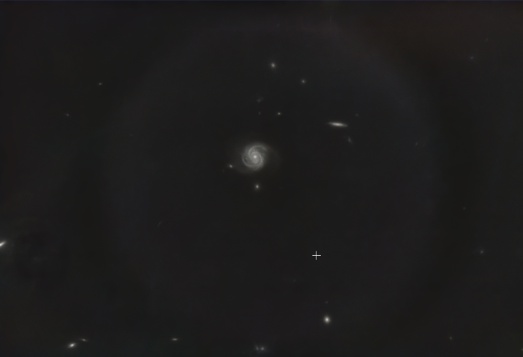
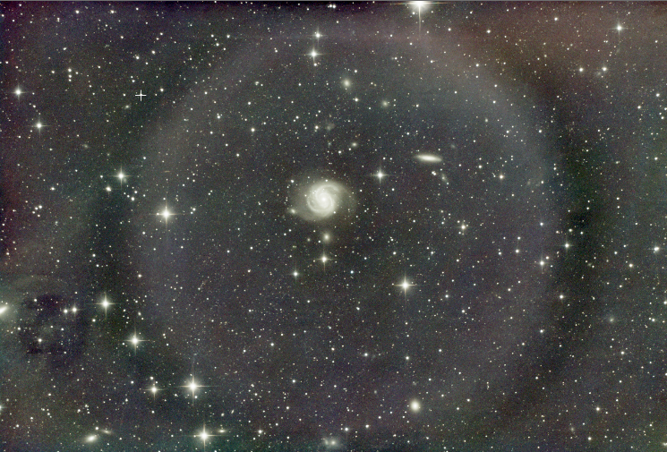
In queste foto c’è la presenza di un alone tutto intorno al soggetto che può degenerare con l’elaborazione. I Flat non sono riusciti a rimediare sufficientemente. Questo difetto può avere origine da varie cause, buon ultimo i riflessi interni al telescopio.

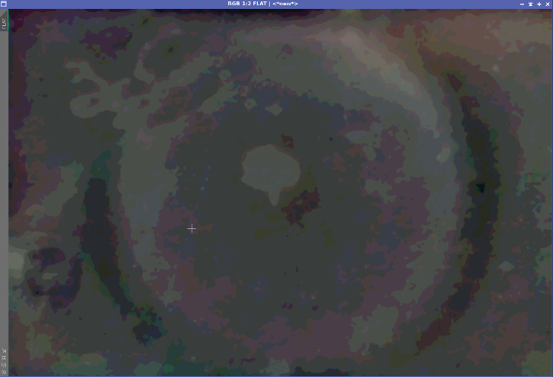
Per questo difetto occorre arrivare a capire ed intervenire sulla causa, ma nel mentre, qualora il soggetto sia ben definito e semplice, es. galassie od ammassi, si può tentare di risolvere il problema attraverso un Flat Sintetico, come spiegato in apposito paragrafo.

Il Flat sintetico si chiama tale perché generato dall’immagine con i difetti e tramite PixelMath l’immagine integrata viene calibrata manualmente mediante questo.

Altro difetto che si può riscontrare è il cosiddetto Il "rumore a pioggia" (walking noise). Esso appare come strisce verticali o diagonali, sono pattern di rumore elettronico che si sovrappongono in modo coerente tra i vari scatti.
La causa principale è l'assenza o non efficace impostazione del dithering, unito a un leggero spostamento (drift) dell'inquadratura tra le pose. Questo difetto si previene via software durante l'acquisizione.

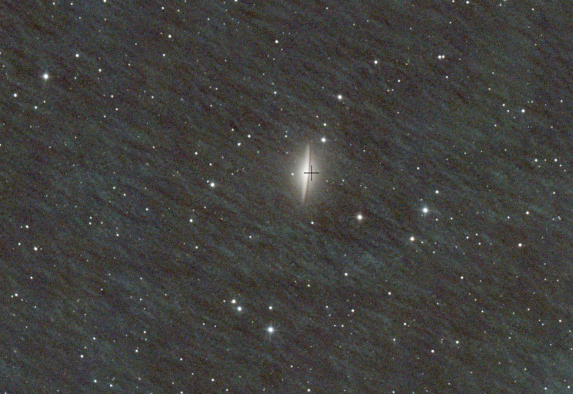
Il dithering consiste nello spostare leggermente l’inquadratura tra uno scatto e l’altro in movimenti piccolissimi: dipochi pixel, quindi ogni immagine ripresa avrà le stelle quasi nella stessa posizione, ma il sensore registra il rumore in punti diversi.
Con dithering i difetti si spostano tra le diverse immagini e lo stacking li riconosce come “non reali” eliminandoli molto meglio. Il risultato finale dopo lo stacking sarà una immagine più pulita e dettagliata, con meno rumore, niente “pattern” strani.
Per quanto riguarda i parametri di impostazione del dithering, non si hanno regole precise, ma indicativamente si può impostare un dithering secondo questi criteri:

Pixel: questo parametro definisce il limite di spostamento random in direzione e distanza, ad un valore più alto corrisponde una notevole entità di movimento tra una foto e l’altra. Se si imposta un valore basso (es. 1 o 2 pixel) la fotocamera potrebbe non muoversi abbastanza. Meglio quindi un valore di 5 o 10
Interval: definisce ogni quante immagini deve eseguire il dithering. Questo valore può essere scelto in funzione del tempo di esposizione secondo la seguente tabella:
Esposizione | Dithering consigliato
30–60s | ogni 2–3 frame
120–180s | ogni 1–2 frame
300s+ | ogni frame

Si passa ora al settaggio di stabilità della guida. Stabilità e tempo di assestamento devono essere impostati correttamente, essi controllano come il sistema corregge gli errori della montatura: La camera guida osserva una stella, il software vede se si sposta ed invia correzioni alla montatura cercando di mantenerla ferma nella posizione.

Stability: è la soglia di errore sotto la quale la guida deve rientrare per essere considerata “stabile”. Stability 2.0" indica 2 arcosecondi di errore angolare del cielo; il simbolo " non indica secondi ma secondi d’arco (1°= 3600 arcsec).
Indica che la montatura deve avere un errore inferiore a 2 arcosecondi RMS prima di considerarsi stabile. Ne comporta pertanto che più è basso il valore impostato e più precisa si vuole che sia la guida, ma si dovrà anche aspettare più a lungo prima di poter scattare la foto successiva.
Settle Time: è il tempo che la guida deve valutare a tali valori in secondi d’arco per essere considerata stabile.
Insieme significano: “Scatto solo quando l’errore è sotto 2 arcsec per almeno 5 secondi”
Timeout: è il tempo massimo di attesa per la stabilizzazione della guida, risponde alla domanda: “Quanto tempo massimo aspetto affinché la guida torni stabile dopo il dithering” e gli scatti possano continuare

Esempio pratico: dopo un dithering la guida si sballa
- Il sistema prova a stabilizzarsi e scende sotto 2.0" e resta stabile 5s scatta
- Il sistema non riesce a stabilizzarsi e magari resta a 2.5" / 3" il sistema continua ad aspettare finchè raggiunge il Timeout quindi riprende a scattare

Aggressività (RA Aggr / DEC Aggr) indicano quanto forte correggere l’errore:
100% = corregge tutto subito
50% = corregge metà errore
Se il valore è troppo alto → abbiamo oscillazioni di regolazione (effetto ping-pong)
Se il valore è troppo basso → insegue lentamente → stelle mosse
Il consiglio è: RA Aggr: 60–80%; DEC Aggr: 70–100% (dipende dal backlash)

Nota: Vedere https://www.youtube.com/watch?v=eFS1tOT0jy4&t=575s

CREARE FILTRI PERSONALIZZATI PER SPCC
Qualora il filtro del sensore, o della camera, o del filtro non sia previsto nel database standard di Pixinsight, occorre cercare in internet in file .CSV oppure crearlo ex novo ed aggiungerlo a quelli esistenti.

Io ho trovato i file CSV qui: https://onedrive.live.com/?redeem=aHR0cHM6Ly8xZHJ2Lm1zL3UvcyFBajRvT2tqNlFJaFprN2dVQUQtRHpKUGxXT0I0cFE%5FZT1XOW94Y3U&id=598840FA483A283E%21318484&cid=598840FA483A283E

Per creare il filtro personalizzato (https://www.youtube.com/watch?v=vGzEcrfVcmE&t=1302s)
https://youtu.be/bAwK5Isk-U8
Procurare un’immagine jpg o png avente dimensione max 1700 x 1200 pix, del grafico della risposta in efficienza del filtro, (o dell’efficienza quantica della camera) che si vuole realizzare
Andare sul sito “graphreader.com” http://graphreader.com/
Qui caricata l’immagine di un grafico e ricalcato alcuni punti, il programma provvede ad interpolarli e produce la serie di coppie di lunghezza d’onda e trasparenza sia in CSV che in JSON

Nota: per una camera a colori, l’efficienza quantica è di fatto la combinazione dell’efficienza quantica + il filtro quindi lo trattiamo come se fosse il filtro su una camera monocromatica con EQ ideale
Nota: i filtri PAN non compaiono nella scelta dei filtri Red Green e Blue ma solo in Filter Manager > Curve Explorer per creare la camera + filtro
Nota: I White reference non possono essere esportati/importati.

Caricata l’immagine GO
Caricata l’immagine stiro gli angoli del riquadro blu adattandolo nel modo più accurato possibile all’estensione del grafico
Nella parte bassa vado a definire gli assi:
- Y-low è sempre 0
- y-high è sempre 1 anche se il grafico ha un range diverso
- Imposto invece i nanometri x-low e x-hight in funzione dell’immagine
- Per X-axis stepsize, valutando che Gaia ha filtri con step di 2 nanometri, a noi andrebbe bene 1, ma il sito è limitato a 500 stepsize quindi se devo fare ad esempio da 400 nanometri a 1000 che son 600 mettendo 1 non ci sto dentro, quindi accetto di mettere 2
Ora faccio tanti doppio click sulla curva di interesse, esempio la curva blu, ricalcando il più possibile fedelmente la curva, creando così i fix-point. Un solo click col pulsante destro del mouse elimina il punto segnato.
Cliccare ora su Generate curve il programma calcola i punti e ridisegna i numeri della curva campionata nel primo riquadro trovo indicati i fix-point segnati manualmente e nel secondo riquadro i valori Sampled curve di trasparenza generati dalla lettura del grafico.
In Curve Sampling scelgo l’interpolazione Linear
Scelgo di ottenere i valori JSON di ciascun riquadro (basta cliccare su un JSON per ottenerli entrambi) vengono mostrati a video i valori asse x e y.

Apro col blocco note un file di testo che chiamerò col nome del filtro.csv e scrivo:
- type, ”filter” anche se stiamo lavorando il grafico dell’efficienza quantica di una camera
- name, “ASI 294 custom R” (valore di esempio)
- channel, “R” (valore di esempio, per i filtri anti inquinamento luminoso è “PAN”, per le camere è “Q” Efficienza Quantica)
- default, “B” (riga che può essere omessa scrivere il default dice a SPCC di presentare sempre di default questi filtri)
- wavwlenghth, “nnnn” copia/incolla dei numeri X ricavati dal software: le lunghezze d’onda, ma senza parentesi quadre e le incollo tra virgolette
- transmission, “nnnn” copia/incolla dei numeri X ricavati dal software: le lunghezze d’onda, ma senza parentesi quadre e le incollo tra virgolette
A questo punto File Salva col nome es. ASI 294 custom R salvo in una cartella apposita

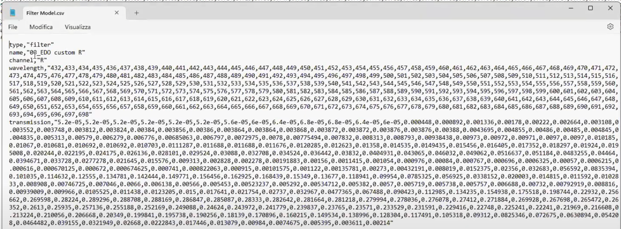
Faccio la stessa cosa con la curva di un filtro, andando a stirare gli angoli del riquadro blu sino ad una zona utile, non necessariamente sino al fondo, importante è riprendere bene i picchi.
Con Clear fix-points elimino i tutti punti sulla curva ma non elimino il grafico in elaborazione, così posso passare ad altro colore dello stesso grafico.

A questo punto salvo i file creati tutti in una cartella Pixinsight andrà a caricare tutti i file presenti in essa. I file sono leggibili e modificabili con il semplice Notepad.

Al fine di non pregiudicare il database originale di Pixinsight, se non ancora fatto è meglio farne una copia di riserva:
Pixinsight Process Spectrophotometry Filter Management
- Task: Export CSV filter definitions
- Output directory: Indicare una cartella di destinazione, es. “Filtri originali /CSV” il pallino blu avvia l’esportazione
Esporto anche il database XML in una cartella:
- Task: Export XML filters database
- Output directory: Indicare una cartella di destinazione, es. “Filtri originali”
- Inserire il nome al file di destinazione, es “DB Spectrum originali” Salva il pallino blu avvia l’esportazione del file “DB Spectrum originali.xspd”

Ora posso caricare i file creati:
Pixinsight Process Spectrophotometry Filter Management
- Task: Merge CSV filter definitions
- File or directory: Indicare la cartella dove sono salvati i file CSV personali da aggiungere
Col pallino blu viene avviato il Merge che aggiunge i nostri file a quelli di default

Volendo rendere di default il database personalizzato per prima cosa occorre salvare il nuovo database aggiornato:
Pixinsight Process Spectrophotometry Filter Management
- Task: Export CSV filter definitions
- Output directory: Indicare una cartella di destinazione, es. “Filtri personali 2026/CSV” il pallino blu avvia l’esportazione
Esporto anche il database XML in una cartella:
- Task: Export XML filters database
- Output directory: Indicare una cartella di destinazione, es. “Filtri personali 2026”
- Inserire il nome al file di destinazione, es “DB Spectrum personalized” Salva il pallino blu avvia l’esportazione del file “DB Spectrum originali.xspd”
Quindi indicare a Pixinsighit il nuovo percorso:
Pixinsight Edit Global Preferences Core Filters
- Default Filters Database Select Indicare il file aggiornato
Col pallino blu viene definito di default il nuovo pacchetto personalizzato di filtri

DEFINIRE L’USO DI FILTRI PERSONALIZZATI PER SPCC
Usare filtri personalizzati garantisce la corretta normalizzazione per avere il bilanciamento del bianco. Occorre pertanto creare ed usare un filtro che sia l’integrazione del sensore e del filtro impiegato.
Questo si realizza dal Process Filter Manager di Pixinsight
Si trova in Process > Spectrophotometry > Filter Manager
Al fine di non pregiudicare il database originale, se non ancora fatto è meglio farne una copia di riserva. Come spiegato al paragrafo precedente.

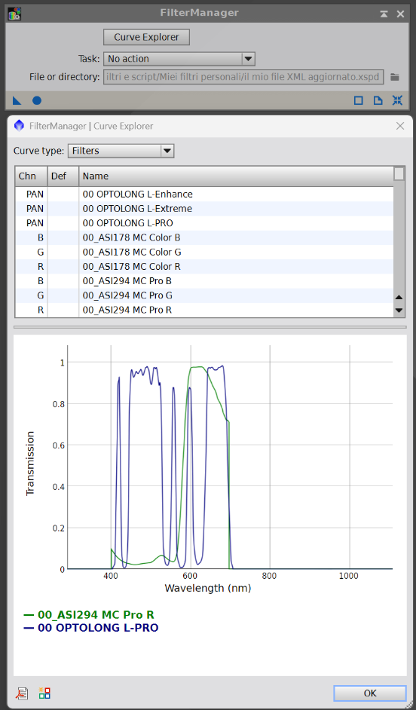
A questo punto in Filter Manager posso passare a definire il filtro personalizzato:
- Task: No action
Cliccare curve Explorer, si apre un elenco con tutte le curve disponibili:
- Scegliere come primo filtro quello della camera: es. Sony Color Sensor R (poi faremo i filtri G e B)
- Pressare tasto CRL e contemporaneamente scegliere il secondo filtro es Optolong L-Pro
- Cliccare icona Combine si trova in basso a sx, costituita da quadratini colorati
- Dare nome al nuovo insieme filtro (es. 00_eos400D L-Pro B 00 lo mette in cima alla lista)
- Assegnare un Filter channel: es. R (poi faremo i filtri G e B)
- Dare OK ed ancora OK
- Confermare di Salvare
Per avere sempre disponibili anche in futuro i filtri personali definiti, con lo stesso metodo sopra descritto occorre rendere di default il database personalizzato:
Pixinsight Process Spectrophotometry Filter Management
- Task: Merge with default filters
Col pallino blu viene definito di default il nuovo pacchetto personalizzato di filtri
Sony Color Sensor R + IDAS NGS1
Per prudenza esporto in una cartella esterna il nuovo database aggiornato
- Task: Export XML filters database
- Output file: Indicare la cartella dove vogliamo salvare il database personalizzato
Col pallino blu viene creato il file xspd. I file sono leggibili e modificabili con il semplice Notepad.
- Task: Ritorno il Task a “No action”

RIPESE MULTICANALI
Al momento, per quanto conosco, sono tecniche fattibili con camere monocromatiche e filtri specifici monobanda

Da ISO a Gain per apparecchi fotografici

Per i file NEF (RAW Nikon) il gain non è memorizzato in modo esplicito come avviene per molte camere astronomiche (ZWO, QHY, ecc.). Nei NEF Nikon il parametro disponibile è l’ISO, mentre il gain reale del sensore è implicito e dipende dal modello della fotocamera.
Quindi: per trovare il gain devi conoscere la curva ISO → e⁻/ADU del sensore Nikon specifico.

Per la Nikon D850 (sensore BSI CMOS 45.7 MP Sony IMX309, 14 bit) abbiamo dati abbastanza solidi da test indipendenti (RawDigger, PhotonsToPhotos).
Di seguito trovi gain reale, rumore di lettura e ISO consigliati, con riferimento astrofotografico.

Nikon D850 – Gain reale (e⁻/ADU)
⚠️ Nei NEF il gain non è scritto: questi valori derivano da misure sperimentali affidabili.
📊 Tabella ISO → Gain
ISO | Gain (e⁻/ADU) | Read noise (e⁻)
64 | ~0.45 | ~3.2
100 | ~0.70 | ~3.0
200 | ~1.40 | ~2.7
400 | ~2.80 | ~2.5
800 | ~5.60 | ~2.3
1600 | ~11.2 | ~2.3
3200 | ~22.4 | ~2.3
6400 | ~44.8 | ~2.3

Per la Nikon Z6 II (sensore BSI CMOS full-frame 24.5 MP Sony, 14 bit) i dati sono ben noti grazie a misure RawDigger / PhotonsToPhotos. Anche qui il gain non è scritto nei NEF, ma si ricava sperimentalmente.

📷 Nikon Z6 II – Gain reale (e⁻/ADU)
📊 Tabella ISO → Gain
ISO | Gain (e⁻/ADU) | Read noise (e⁻)
100 | ~0.80 | ~3.3
200 | ~1.60 | ~3.0
400 | ~3.20 | ~2.0
800 | ~6.40 | ~1.9
1600 | ~12.8 | ~1.9
3200 | ~25.6 | ~1.9
6400 | ~51.2 | ~1.9

